Національний технічний університет України
«Київський політехнічний інститут
імені ігоря сікорського»
Інститут енергозбереження та енергоменеджменту
Кафедра теплотехніки та енергозбереження

«На правах рукопису»  УДК __697.1: 697.4__ | «До захисту допущено»  Завідувач кафедри  ___________ _В. І. Дешко_  (підпис) (ініціали, прізвище)  “___”_____________2018 р.
МАГІСТЕРСЬКА ДИСЕРТАЦІЯ
на здобуття ступеня магістра

зі спеціальності 144 «Теплоенергетика»____________________________________
^{(код та назва спеціальності)}
за спеціалізацією «Енергетичний менеджмент та інжиніринг»_______________
^{(назва спеціалізації)}
на тему: «Аналіз ефективності інженерних систем житлових будівель»________
Виконав (-ла): студент (-ка) VI курсу, групи _ОТ – 61м_
^{(шифр групи)}
_________________Пашко Марина Володимирівна_________________
^{(прізвище, ім’я, по батькові)} ^{(підпис)}
Науковий керівник ___доцент, к.т.н., Виноградов-Салтиков В. О.____ _____
(посада, науковий ступінь, вчене звання, прізвище та ініціали) ^{(підпис)}
Нормоконтроль доцент, к.т.н., доцент Шкляр В. І. ______________
(посада, науковий ступінь, вчене звання, прізвище, ініціали) ^{(підпис)}
Рецензент
(посада, науковий ступінь, вчене звання, науковий ступінь, прізвище та ініціали) ^{(підпис)}
Рецензент
(посада, науковий ступінь, вчене звання, науковий ступінь, прізвище та ініціали) ^{(підпис)}

Засвідчую, що у цій магістерській дисертації немає запозичень з праць інших авторів без відповідних посилань.
Студент _____________
^{(підпис)}
Київ – 2018 року

Реферат
Магістерська дисертація складається з 4 розділів та виконана у розмірі 85 сторінок. В даній роботі наведено 37 рисунків, 13 таблиць та 1 презентацію.
У дисертації розглянуто аналіз інженерних систем житлових будівель. А саме систему опалення, яка є незамінною складовою кожного будинку для підтримки комфорту людини.
Системи опалення являють собою комплекс елементів призначений для отримання, переносу та передачі необхідної кількості теплоти в опалюване приміщення, та включає в себе три основні елементи:
- джерело теплоти (теплогенератор при місцевому або теплообмінник при централізованому теплопостачанні) — елемент призначений для отримання теплоти та передачі її теплоносію;
- теплопровід — елемент для транспортування теплоти від джерела теплоти до опалювального приладу;
- опалювальний прилад –елемент для передачі теплоти в приміщення.

Відповідно до вимог ДСТУ и БНІП системи опалення багатоквартирного будинку повинні забезпечувати нагрівання повітря в житлових приміщеннях в зимовий період до температури 20-22 градуси при вологості 45-30%. Для цього, при розробці проектно-кошторисної документації на будівництво, проектується і система опалення багатоквартирного будинку, що забезпечує однаковий тиск теплоносія в трубах, як на першому, так і на останньому поверхах будівлі.
Тільки за цієї умови вдається забезпечити нормальну циркуляцію теплоносія, а, отже, і необхідні параметри повітря в приміщенні.
Метою даної роботи є аналіз та оцінка інженерних систем типового багатоквартирного будинку.
Завдання дисертації: дослідження теплового стану будівлі, визначення дійсного термічного опору огороджень будівлі, виявлення місць з найбільшими тепловими втратами. Оцінка та аналіз розподілу температур по опалювальних приладах на кожному з поверхів будинку та прийняття рішень щодо вирівнювання та регулювання температур в приміщеннях як на перших, так і на останніх поверхах.
Об’єктом дослідження є типовий багатоквартирний будинок, що має централізовану систему опалення.
Предмет дослідження: показники ефективності процесів енергоспоживання будинків.
Наукова новизна: моделювання теплових процесів

Ключові слова: інженерні системи, система опалення, теплопровід, опалювальний прилад, дослідження, тепловий стан будівлі, термічний опір, теплові втрати, регулювання, моделювання теплових процесів.

Abstract
The master's dissertation consists of 4 sections and is executed in the size of 85 pages. In this work there are 37 drawings, 13 tables and 1 presentation.
The dissertation considers the analysis of engineering systems of residential buildings. Namely the heating system, which is an irreplaceable component of each home to maintain human comfort.
Heating systems are a set of elements designed to receive, transfer and transfer the required amount of heat in a heated room, and includes three main elements:
• heat source (heat generator with a local or heat exchanger with centralized heat supply) - the element is designed to receive heat and transfer its coolant;
• heat conductor - an element for transporting heat from a heat source to a heating device;
• heating device - an element for the transfer of heat in the room.

In accordance with the requirements of GOST and SNIP apartment building heating system should provide heat air in a residential area in the winter to a temperature of 20-22 degrees with humidity of 45-30%. To this end, the development of design estimates for construction, designed and heating of an apartment building that provides uniform pressure coolant pipes, both on the first and on the last floor of the building.
Only under this condition it is possible to ensure the normal circulation of the coolant, and, consequently, the necessary parameters of air in the room.
The purpose of this work is to analyze and evaluate the engineering systems of a typical multi-apartment building.
Task of the dissertation: research of the thermal condition of the building, determination of the actual thermal resistance of the fences of the building, the identification of places with the greatest heat losses. Evaluation and analysis of the temperature distribution on the heating devices on each floor of the building and decision-making on aligning and adjusting the room temperature both in the first and on the upper floors.
The object of research is a typical multi-apartment house with a centralized heating system.
Subject of research: indicators of efficiency of processes of energy consumption of houses.
Scientific novelty: modeling of thermal processes

Keywords: engineering systems, heating system, teploprovid, heater, study the thermal condition of the building, thermal resistance, heat loss, management, modeling of thermal processes.

ПЕРЕЛІК УМОВНИХ ПОЗНАЧЕНЬ, СИМВОЛІВ, СКОРОЧЕНЬ

τ | - температура конструкції, виробу [К (ºС)];
х, δ | - лінійна координата, товщина шару конструкції, матеріалу [м];
z | - час, [с];
t, T | - температура середовища (повітря), відповідно [К (ºС)];
λ | - теплопровідність [Вт/(м·К)];
с | - питома теплоємність [Дж/(м³·К)];
a | - коефіцієнт температуропровідності [м²/с];
R_{Σ} | - опір теплопередачі конструкції [м²·К/Вт];
R_{Σ пр} | - приведений опір теплопередачі конструкції [м²·К/Вт];
R | - термічний опір конструкції [м²·К/Вт];
s | - коефіцієнт теплозасвоєння [Вт/(м²·К)];
q | - густина теплового потоку, [Вт/м²];
U | - коефіцієнт теплопередачі огороджуючої конструкції [Вт/(м²·К)];
F | - площа [м²];
J_{r} | - інтенсивність сонячної радіації [Вт/м²];
J_{оv} | - потужність системи опалення будинку [Вт/м²];
G | - витрати повітря [м³/с];
 | - амплітуда коливань температури внутрішнього повітря [ºС];
Q_{E} | - питомі тепловтрати [кВт·год/м³];
R_{g} | - опір повітропроникності [м²·год·Па/кг];
μ | - коефіцієнт паропроникності [кг/(м·год·Па)];
u,w | - вологість матеріалу [%];
ħ | - теплота фазових переходів [Дж/кг];
Е | - парціальний тиск насиченої водяної пари [Па];
е | - парціальний тиск водяної пари [Па];
Δt | - різниця температур повітря та поверхні конструкції [К (ºС)];
φ | - відносна вологість повітря [%];
h | - питома ентальпія [Дж/кг];
α | - коефіцієнт теплообміну [Вт/(м²·К)];
j | - густина потоків маси у вигляді пари чи рідини [кг/(м²·с)];
K_{τ,} K_{τe,} | – термоградієнтні коефіцієнти, К⁻¹;
α_{m} | - коефіцієнт масообміну [кг/(м²·год·Па)];
I | - інтенсивність фазових перетворювань маси [кг/(м³·с)];
- | - амплітуда коливань температури внутрішньої поверхні огороджуючих конструкцій [К (ºС)];
k_{Σпр} | - приведений коефіцієнт теплопередачі теплоізоляційної оболонки будинку [Вт/(м²·К)];
v | - швидкість руху повітря [м/с].

Зміст

ВСТУП 11
РОЗДІЛ 1: Аналіз систем опалення багатоповерхових житлових будинків 19
1.1 Варіанти схем опалення будинку 19
1.2 Одно – і двотрубні опалювальні системи 20
Рисунок 1 – Одно- та двотрубна система опалення 21
1.3 Особливості однотрубної системи обігріву 21
РОЗДІЛ 2: Загальні відомості про об’єкт дослідження 23
2.1 Характеристика об’єкту дослідження 23
2.2 Непрозорі огороджувальні конструкції будинку 27
2.3 Система теплопостачання 30
2.4 Системи ГВП 32
2.5 Система електропостачання 32

ВСТУП

Основні стратегічні напрямки підвищення енергоефективності та реалізації потенціалу енергозбереження полягають в структурно-технологічній перебудові економіки України, створенні адміністративних, нормативно-правових і економічних механізмів, які сприяють підвищенню енергоефективності та енергозбереженню.
По закінченню опалювального сезону мешканці багатоквартирних будинків зазвичай забувають про проблеми, що пов’язані з опаленням, оскільки у цей період не треба платити за тепло і турбуватися про перегрів або недогрів у квартирах. Однак саме період міжсезоння – оптимальний час для підготовки до наступного опалювального сезону.
Висока вартість енергоресурсів змушує задуматися про їх економію: менше витрачаємо – менше платимо. Розумне споживання природних ресурсів і зниження впливу на екологію – це тема, яка є актуальною не тільки для України. В країнах Європи вже впроваджуються проекти переходу на четверте покоління системи централізованого опалення при максимальному використанні альтернативних джерел енергії. Україна ж наразі тільки починає вивчати основи енергоефективності.
Для економії енергоресурсів необхідні дві ключові умови – облік і регулювання. Облік дозволяє максимально точно визначити кількість спожитого енергоресурсу. Наприклад, ми звикли рахувати, скільки витрачаємо електроенергії та води, поступово звикаємо до обліку спожитого газу за допомогою приладів обліку – лічильників. Також в останні роки ми активно встановлюємо прилади обліку тепла – переважно будинкові, що враховують тепло, спожите усіма мешканцями багатоквартирного будинку. Щодо новобудов з горизонтальною розводкою трубопроводу в квартирі, мешканці мають можливість встановити квартирний лічильник обліку тепла.
Після оцінки обсягу споживання енергоресурсу можна приймати рішення про його економію і досягти її як за допомогою регулювання, так і шляхом зміни поведінки споживача. Наприклад, коли ми говоримо про воду, економія полягає і в полагодженні у квартирі «протікаючих» кранів, і в зміні нашого ставлення до води – чистимо зуби не під струменем, а набираючи воду у склянку. Коли йдеться про електроенергію, ми йдемо подібним шляхом і виберемо заміну старого обладнання на нове. Наприклад, лампочки розжарювання замінимо на сучасні енергоефективні, пам’ятаючи, що змінюємо і нашу поведінку – вимикаємо світло там, де воно нам не потрібне. Щодо опалення, на жаль, в Україні система регулювання в більшості житлових будинків або відсутня, або безнадійно застаріла, або з самого початку була спроектована з урахуванням значних втрат тепла. Крім того, ставлення споживача до тепла як енергоресурсу застаріло – ми буквально «викидаємо гроші на вулицю», коли не зачиняємо вікна та вхідні двері в під’їзді.

Актуальність теми.
Будівельні конструкції промислових, учбових, адміністративних будівель каркасного типу 80-90 років минулого століття мають значну кількість переваг, такі як: легкі збірні конструкції з можливими тепловими повтореннями, значні за освітленням (більше 50% склянних конструкцій) приміщення, розгалужена доцільна система водяного опалення. Проте мають також ряд недоліків: недостатньо теплоізольовані (опір теплопередачі у 2-3 менший від нормативного), руйнація зовнішніх фасадів (розтріскування залізобетону, вихід арматури), виносна конструкція кріплення вікон (зовнішні колони, ребра жорсткості, балки-оребрення), а також необхідний періодичний ремонт, який загалом не проводився на протязі 10-25 років.
Останнім часом розглядають термомодернізацію будівельних конструкцій та виведення термічних опорів на рівень нормативів. Але проблемними місцями залишаються стики, перехідні елементи несущих конструкцій та вікон, особливо кріплення вікон як між собою так і до колон та балок.
Мета дослідження.
Метою дослідження є вирішення проблеми підвищення енергетичних параметрів каркасних будівель промислового та соціально-побутового сектору при реконструкції за рахунок удосконалення теплотехнічних показників світлопрозорих огороджуючих конструкцій, встановлення методичних положень здійснення інженерного пошуку та вибору конструктивних рішень енергоефективних світлопрозорих огороджень багатоквартирних будинків, що забезпечують мінімальні тепловтрати для забезпечення комфортних теплових умов у приміщеннях.
Задачі дослідження.
Для досягнення поставленої мети вирішувалися наступні наукові задачі: дослідження теплового стану будинку, визначення дійсного термічного опору огороджень будівлі, виявлення місць з найбільшими тепловими втратами. Оцінка та аналіз розподілу температур по опалювальних приладах на кожному з поверхів будинку та прийняття рішень щодо вирівнювання та регулювання температур в приміщеннях на кожному з поверхів.
логічний системний аналіз теоретичних передумов підвищення енергоефективності будівель за рахунок вдосконалення конструктивних рішень тепловитратних вузлових з’єднань зовнішніх стін з конструкціями віконного заповнення; дослідження теплотехнічних показників вузлів стінового огородження в місцях примикання конструкції віконного заповнення для уточнення теоретичних розрахунків температур та лінійних коефіцієнтів теплопередачі; визначення ступені впливу додаткового утеплення вузлів зовнішніх стін на рівень енергоефективності та температури внутрішніх поверхонь, що впливають на локальний температурний комфорт в приміщеннях цивільних будинків.

Об’єкт дослідження.
Об’єктом дослідження магістерської дисертації є багатоквартирний будинок, що знаходиться у Солом’янському районі м. Києва за адресою вул. Августина Волошина,2 (в минулому Ярослава Галана, 2), а саме його тепловий стан.
Предмет дослідження.
Предметом дослідження є показники ефективності процесів енергоспоживання будинків.
Наукова новизна одержаних результатів.
У магістерській дисертації розглянуто: моделювання процесів теплообміну з’єднання та кріплення конструкцій віконного заповнення у програмному забезпеченні Therm для світлопрозорих конструкцій будівель каркасного типу; запропоновані заходи з термомодернізації міжвіконних з’єднань та колонно-балочних стиків із зовнішнім з’єднанням; розроблені моделі ізотермічних впливів на різні види конструкційних з’єднань вікон за від’ємними та плюсовими температурами оточуючого середовища та приміщення;
Практичне значення одержаних результатів.
Розроблені чисельні моделі можуть бути використані в навчальному процесі для вивчення особливостей теплопередачі світлопрозорих конструкцій та теплопередачі у вузлових з’єднаннях даних світлопрозорих конструкцій з віконними прорізами. Результати досліджень можна переносити на реальні умови для реконструкції і заміни існуючих світлопрозорих конструкцій та для розробки нових проектів.
Структура і обсяг дисертаційної роботи.
Дисертація складається зі вступу, чотирьох розділів основної частини, висновків, та списку використаних літературних джерел. Повний обсяг дисертації складає 108 сторінок, 54 ілюстрації, 15 таблиць, список використаних джерел.

Головною метою магістерської дисертації є аналіз енергоефективності інженерних систем житлових будівель на прикладі будинку, що знаходиться у м.Києві за адресою вул. Августина Волошина,2. Тому, відповідно до поставленої мети, проводиться енергетичне обстеження будівлі та вирішується питання технічної та економічної доцільності впровадження заходів з підвищення ефективності використання енергоресурсів за допомогою відповідних техніко-економічних розрахунків.
Дипломний проект розроблений на основі завдання випускової кафедри і затвердженої наказом по університету теми.

РОЗДІЛ 1: Аналіз систем опалення багатоповерхових житлових будинків

Cистема опалення та її принцип роботи

Кожна будівля чи окреме приміщення характеризуються, в залежності від властивостей їх зовнішніх захищень, певною величиною максимальних тепловтрат. При розрахунку тепловтрат будівлі беруться до уваги мінімальні температурні показники для даної місцевості. При цьому, незалежно від джерела тепла обраховується оптимальна величина потужності системи опалення, яка забезпечить повну компенсацію максимальних тепловтрат з врахуванням наявності внутрішніх тепловиділень даної будівлі чи приміщення.
Загальний принцип роботи будь-якої системи опалення полягає в тому, що джерело енергії нагріває теплоносій, який в свою чергу через прилади цієї системи опалення різними способами передає тепло повітрю, конструкціям приміщення чи безпосередньо предметам і людям, що знаходяться у ньому.
Джерелом енергії можуть бути спалювані газ, рідке чи тверде паливо, електроенергія, тепло Землі, теплова енергія Сонця, енергія, що виділяється при переході газів з одного агрегатного стану в інший.
Теплоносіями можуть бути вода (інша рідина) або повітря.
Системи опалення можуть мати один теплоносій, як, припустимо при безпосередньому нагріванні повітря в газових чи електричних повітряно-опалювальних агрегатах, а можуть мати кілька теплоносіїв, – один основний, а другий проміжний. Наприклад, вода у водяних повітряно-опалювальних агрегатах.
Відповідно, в залежності від основного теплоносія і буває повітряне опалення чи водяне опалення.
Повітряні системи опалення можуть бути канальні і безканальні. Коли теплоносій (повітря) роздається через повітропроводи, то це канальні повітряні системи опалення, коли безпосередньо через повітряно-опалювальні агрегати – безканальні повітряні системи опалення.
Водяні системи опалення характеризуються наявністю генератора тепла (котла) і приладів опалення, через які тепло передається повітрю і предметам приміщення. Котел та прилади опалення звязані трубопроводами, по яких циркулює теплоносій.
Є два основних способи передачі теплової енергії від теплоносія до повітря чи предметів в приміщенні – конвекція та радіація (теплове випромінювання).
Конвекція полягає в перенесенні теплоти за рахунок переміщення речовини у просторі. Потік повітря нагрівається від джерела тепла, піднімається вгору і в міру охолодження опускається вниз (див. рис. 1.1). Спостерігається конвекція в рухомих рідинах і газах.
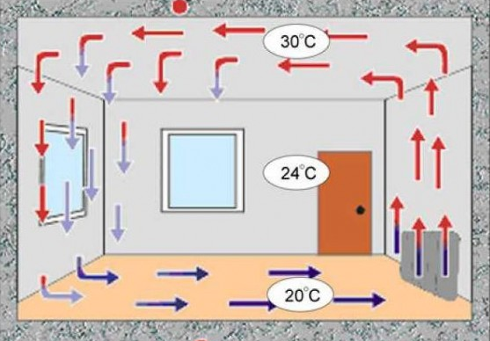
Рисунок 1.1 – Конвекція в жилих приміщеннях

Теплове випромінювання – це явище переносу теплоти у вигляді електромагнітних хвиль з подвійним взаємним перетворенням – теплової енергії в променеву і навпаки.
Прилади опалення за способом теплопередачі ділять на конвективні та випромінюючі. Насправді елементарні види теплообміну не відокремлені і в чистому вигляді зустрічаються рідко. У більшості випадків один вид теплообміну супроводжується іншим. Наприклад, обмін теплотою між твердою поверхнею і рідиною (або газом) відбувається шляхом теплопровідності і конвекції одночасно і називається конвективним теплообміном або тепловіддачею.
На практиці в опалювальних приладах за наявності двох способів теплопередачі один є домінуючим, і по цьому прилад і зараховується до того чи іншого виду. Наприклад, при теплопередачі з поверхні підлоги переважаючим є конвекція, а в інфрачервоних випромінювачах, навпаки, теплопередача в основному відбувається через спрямоване електромагнітне теплове випромінювання від поверхонь з високою температурою.
Ці та інші особливості кожного з видів опалення і визначають область їх застосування.

1.2 Регулювання параметрів теплоносіїв для системи опалення багатоквартирного будинку

Постачання для більшості споживачів теплової енергії на опалення та гаряче водопостачання мешканців багатоквартирних мікрорайонів, пов’язане з централізованою подачею теплоносія від індивідуальний тепловий пункт (ІТП). Тому і розподіл та регулювання здійснює обслуговуюча компанія.
Крім попереднього регулювання та розподілу можливі індивідуальні системи виробництва та постачання теплоносіїв на базі використання як джерела енергії − природного газу. Дана система розглядає індивідуальну для багатоповерхового будинку котельну, яка може бути розміщена в будинку на першому поверсі чи на даху будівлі (наприклад модульна котельня), чи окремо, як прибудова. А також можливе здійснення газового нагріву води для опалення та гарячого водопостачання власно саме мешканцями квартир, розташованим у квартирі двоконтурним котлом.
Здійснення нагріву приміщення за рахунок електрики доволі розповсюджено для індивідуальних будинків та в місцевості де не прокладено газогонів, та біля атомних електростанцій де низький тариф на електроенергію. Але такий метод опалення, як за рахунок електричного нагріву води та транспортування її по внутрішній1 мережі до радіаторів, або безпосередній нагрів повітря через калорифери чи напільні конвектори, а також електрообогріваючі підлоги скоріше потрібно розглядати як виняток для багатоповерхового будинку.
Доволі перспективним є використання альтернативних джерел енергії таких як: енергії теплових джерел, що активно використовується в Угорщині; використання грунтових теплових насосів; використання сонячних колекторів (в більшості ефективним є їх комбінація з іншими альтернативними джерелами); використання сонячних панелей з перетворенням електрики на тепловий обігрів приміщень. Всі ці проекти, нажаль, мають значну вартість та сервісне обслуговування доволі дороге. Але вони майбутнє для нашої держави.
Ми розглянемо більш типові види теплопостачання та його регулювання у містах з метою заощадження енергоресурсів .
Для того, щоб знизити споживання теплоресурсів у багатоквартирному будинку існують принаймні три можливості регулювання подачі тепла, які є доступними для всіх мешканців багатоквартирних будинків:
- регулювання на вході в будівлю;
- регулювання стояків у будинку;
- регулювання в кімнатах.

Перший рівень – регулювання на вході в будівлю:
Більшість багатоквартирних будинків в Україні підключені до системи централізованого опалення. Протягом останніх років мешканці все частіше скаржаться на зайву подачу тепла до квартир, особливо коли на вулиці плюсова температура. Відрегулювати подачу тепла можна безпосередньо в самому будинку, встановивши індивідуальний тепловий пункт (ІТП).
ІТП – це комплекс обладнання, основною функцією якого є автоматична підтримка заданої температури теплоносія на вході в систему опалення будинку з урахуванням температури зовнішнього повітря. Тому тепловий пункт забезпечує споживання будинком необхідної кількості тепла у конкретний період. Крім того, ІТП є необхідним кроком для реалізації другої можливості – регулювання стояків в будинку. Також можна задавати необхідний індивідуальний режим роботи ІТП, наприклад – бажаний рівень температури у будинку.
Комплектація ІТП може бути різною, тому теплопункт і називається індивідуальним. Рішення про його комплектацію приймає проектувальник на основі технічного завдання від теплопостачальної організації. Усе залежить від завдань і функцій ІТП, які він буде виконувати. Якщо це управління тільки системою опалення, то в спектр основного обладнання ІТП входитимуть: регулюючі клапани, електронний регулятор з погодним регулюванням, регулятор перепаду тиску і відповідна запірна арматура. Якщо ІТП буде управляти системою гарячого водопостачання в будинку, тоді у комплектацію ввійдуть: теплообмінник, регулюючі клапани по тиску і по витраті, електронний регулятор або регулятор прямої дії. Можливо також укомплектувати ІТП обладнанням, яке забезпечить управління одночасно системами теплопостачання і гарячого водопостачання (ГВП).
Основним елементом індивідуального теплового пункту є насос. В більшості випадків для системи теплопостачання встановлюється здвоєна насосна група, яка підвищує надійність роботи системи опалення будинку.
Сучасні ІТП відрізняються компактністю, легко транспортуються і збираються. Загалом, який саме індивідуальний тепловий пункт необхідно встановити в конкретному житловому будинку, визначає фахівець після аудиту будівлі та стану наявних у ній систем і завдань, які ІТП виконуватиме.

Існує 2 варіанти технічних рішень ІТП:
- Установка блочного модульного індивідуального теплового пункту заводського виготовлення.
- Реконструкція існуючого теплового пункту шляхом виконання робіт з поелементного монтажу обладнання.
В обох випадках буде необхідно зробити наступні кроки: отримати технічні умови від теплопостачальної організації, підготувати та погодити проект, демонтувати наявний ІТП та виконати монтаж нового ІТП. Завершальним кроком буде прийом ІТП в експлуатацію теплопостачальною організацією.
Згідно вимог ДБН В.2.5-39: 2008 та ДБН В.2.5-67: 2013, приєднання систем опалення до джерел тепла треба здійснювати через ІТП з автоматичним регулюванням теплового потоку в залежності від погодних умов.
Оскільки індивідуальні теплові пункти дозволяють регулювати подачу і споживання тепла будівлею в залежності від зовнішньої температури, сукупний ефект економії за весь опалювальний період може досягати 35%, у порівнянні з традиційною елеваторною системою.
При управлінні централізованим гарячим водопостачанням істотного зниження енергоспоживання не буде, але покращиться якість ГВС за рахунок того, що мешканці 24 години на добу будуть отримувати гарячу воду необхідної температури при наявності функціонуючої лінії рециркуляції.
Переваги установки індивідуального теплового пункту в житловому багатоквартирному будинку:
- Можливість регулювати індивідуально температуру у житловому будинку в залежності від погодних умов.
- Можливість будинку отримувати ту кількість тепла, яке необхідна йому в даний час.
- Можливість враховувати індивідуальні особливості житлового будинку.
- Відсутність перегріву в будинку.
- Можливість балансування стояків в будинку.

Другий рівень – регулювання стояків у будинку
Наступний крок після встановлення ІТП – організація правильного розподілу теплоносія в будівлі. Домогтися цього можна за допомогою балансувальних клапанів на стояках і радіаторних терморегуляторах.
Балансувальні клапани – це пристрої, які дозволяють кожному стояку отримувати необхідну йому кількість теплоносія.
За своїм типом балансувальні клапани діляться на ручні й автоматичні. За типом системи опалення – призначені для однотрубної або для двотрубної системи опалення. В однотрубній системі опалення, відповідно до чинних будівельних норм, необхідно використовувати автоматичні обмежувачі витрати теплоносія. Для балансування системи опалення автоматичний балансувальний клапан повинен бути встановлений на кожному стояку.
Застосування таких клапанів забезпечить подачу необхідної кількості теплоносія для конкретного стояка. Основними перевагами автоматичних обмежувачів витрати є: забезпечення необхідної витрати на стояках; відсутність потреби переналагоджувати системи опалення при зміні обсягу витрат теплоносія на інших стояках; простота і надійність експлуатації системи опалення будинку.
У двотрубних системах опалення рекомендується застосовувати автоматичні балансувальні клапани, обидва з яких входять до комплекту: регулятор перепаду тиску та клапан-партнер, пов’язані один з одним капілярною трубкою. Регулятор перепаду тиску встановлюється на зворотному трубопроводі, а клапан-партнер – на трубопроводі що подає. Таким чином підтримується необхідний рівень перепаду тиску і витрат на гілку. Таке рішення для двотрубної системи опалення дозволяє забезпечити кожного споживача необхідною кількістю теплоносія та гарантувати комфорт і раціональне використання тепла.
Комплексне впровадження зазначених заходів не тільки підвищить комфорт і знизить енергоспоживання в житлових будинках до 10%, а й дозволить уникнути ситуацій, коли в квартирах на першому поверсі холодно (і додатково працюють електрообігрівачі), а кількома поверхами вище – жарко, і мешканці відкривають вікна.
Переваги установки балансувальних клапанів у житловому багатоквартирному будинку:
- Кожен стояк отримує необхідну саме йому кількість тепла.
- Відсутність перегріву або недогріву в окремих стояках.
- Усунення проблем, викликаних збільшенням споживання тепла окремими мешканцями будинку.

Третій рівень – регулювання в кімнаті
Одним з найменш витратних і найбільш ефективних методів регулювання тепла в квартирі є встановлення радіаторних терморегуляторів на кожен опалювальний прилад, що є у приміщеннях.
Радіаторні терморегулятори (термостати) – це пристрої, що дозволяють підтримувати температуру, необхідну для конкретного приміщення. Варто зазначити, що терморегулятор завжди складається з двох елементів: термостатичного клапана і термоелемента (терм оголовки), яка встановлюється на нього. Терморегулятори дають можливість автоматично підтримувати задану температуру повітря в конкретному приміщенні, забезпечуючи комфортні умови перебування в ньому, а також досягати значної економії теплової енергії.
На ринку України є великий вибір радіаторних терморегуляторів різних форм і розмірів, призначених для різних типів і місць установки радіаторів. Випускаються модифікації термоголовок з вбудованим або виносним датчиком температури повітря, а також із захистом від вандалізму, щоб запобігти несанкціонованому зняттю з клапана або зміни налаштувань.
Зверніть увагу, що при виборі терморегулятора потрібно чітко визначити в якій системі опалення, однотрубній або двотрубній, він буде встановлений. Це важливо для правильного визначення типу клапана.
Економію ми з вами отримуємо за рахунок індивідуального встановлення рівня температури для кожного приміщення і зниження температури до 16 ⁰С, коли у приміщенні нікого немає. Терморегулятор буде реагувати на зовнішні теплові притоки. Якщо засвітило сонце в кімнату, терморегулятор знижує подачу тепла. Якщо до вас прийшли гості або в приміщенні працюють побутові прилади, які подають безкоштовне тепло в кімнату, терморегулятор зреагує і знову знизить подачу тепла.
Згідно з вимогами до будівельних норм (п.3.12 зміни в СНиП 2.04.05-91 «Опалення, вентиляція і кондиціювання», а також п.5.27 ДБН В.2.2-15-2005 «Житлові будинки»), використання автоматичних терморегуляторів є обов’язковим на підводках до опалювальних приладів систем водяного опалення при проектуванні нових і реконструкції існуючих будівель, приєднаних до систем централізованого теплопостачання, автономним котельням або індивідуальним котлам. Ця нормативна вимога узгоджується зі стандартом Європейського Союзу (EN 15232: 2007) як обов’язковий мінімальний рівень автоматичного оснащення системи опалення будівлі будь-якого призначення.
Переваги встановлення радіаторних терморегуляторів у квартирі:
- Можливість встановлення індивідуальної температури в кожній окремій кімнаті.
- Використання теплопритоків від побутових приладів що розташовані в кімнаті.
- Використання тепла від людей що знаходяться у приміщенні.
- Економія витрат до 20%.
Можливість регулювання подачі тепла в житловому будинку має вирішальне значення для зниження витрат його мешканців на оплату рахунків за опалення. Тому першим кроком до зниження розміру комунальних платежів за тепло має бути реконструкція теплопункту в самій будівлі. Цей захід дає найбільший економічний ефект у короткостроковій перспективі. Далі обов’язково потрібно встановити балансувальні клапани на стояках і радіаторні терморегулятори. Це дозволить домогтися правильного розподілу тепла в будівлі й уникнути ситуацій, коли температура в різних квартирах на різних поверхах істотно різниться – від низької до високої. А для регулювання подачі тепла безпосередньо в квартирах слід встановити на кожен радіатор автоматичний терморегулятор, який дозволить задавати необхідний тепловий режим у кожному конкретному приміщенні.
Звичайно, для системного підвищення енергоефективності централізованої системи опалення потрібно модернізувати ланцюжок теплопостачання на всіх етапах: від джерела тепла (котельні), до розподілу тепла (теплові пункти), мережі (трубопроводи, насосні) і обладнання в самих будівлях (індивідуальні теплові пункти).
Однак важливо розуміти, що основна частина тепловтрат має місце в житлових багатоквартирних будинках, тому саме від власників будинку залежить підвищення його енергоефективності, створення комфорту проживання в ньому і зниження витрат на оплату послуг за теплопостачання.

1.3 Схеми опалювальних систем будинку

Будь-яка система опалення багатоквартирного будинку – це складна гідравлічна конструкція, яка потребує розробки проектної документації, грамотного монтажу та відповідного налагодження.
Існують такі варіанти схем опалення будинку:
- з вертикальним і горизонтальним розведенням;
- однотрубні і двотрубні (див. рис. 1.2);
- з верхньою та нижньою подачею теплоносія (див. рис. 1.3);
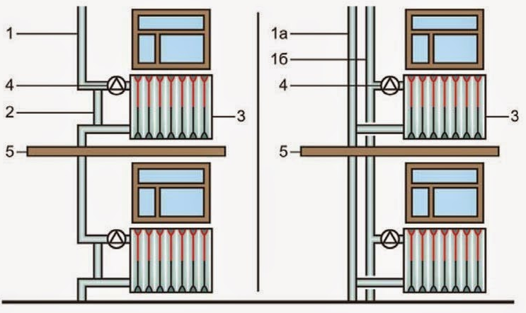
- комбіновані тощо.

(б)
(а)

Рисунок 1.2 – Вигляд однотрубної (а) та двотрубної (б) системи опалення: 1 – стояк; 1а – зворотній стояк; 1б – подавальний стояк; 2 – замикаюча ділянка; 3 – опалюльний прилад; 4 – радіаторний термостат; 5 – перекриття
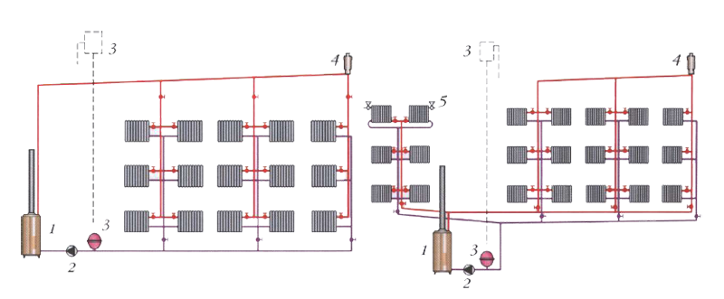
(б)
(а)

Рисунок 1.3 – Вигляд системи опалення з верхньою (а) та нижньою (б) подачею теплоносія: 1 – котел; 2 – циркуляційний насос; 3 – розширювач выдкритого або закритого типу; 4 – повітрозбирач (автоматичний, напівавтоматичний або з ручним видаленням повітря); 5 – кран Маєвського

Серед наявних будівель, що побудовані до 1990 року, найбільш поширеними є однотрубні системи опалення з вертикальним розведенням, рідше – двотрубні.
Саме ж проектування системи опалення будинку починається з проведення теплотехнічних і гідравлічних розрахунків, за допомогою яких визначають потужність системи опалення, тип і кількість опалювальних приладів (радіаторів, конвекторів) в приміщеннях, витрату, параметри теплового носія, необхідного для створення комфортних температурних умов у всіх приміщеннях будинку. Гідравлічним розрахунком визначається опір опалювальної системи будинку і на цій основі – тиск, необхідний для забезпечення циркуляції теплоносія в будинку.
У більшості старих будинків для забезпечення цієї циркуляції встановлені так звані гідроелеватори. За своєю суттю гідроелеватор – це водоструминний насос. Він служить для під’єднання внутрішньо- будинкової системи опалення до теплових мереж і дозволяє знизити температуру первинного теплоносія до параметрів, які допустимі для використання у внутрішньо-будинкових мережах, шляхом підмішування до теплоносія з магістральної мережі відпрацьованого теплоносія, який встиг охолонути після проходження через опалювальні прилади в середині будівлі. Крім того, за рахунок перепаду тиску з первинної мережі гідроелеватор забезпечує циркуляцію підготовленого теплоносія всередині будівлі.
Під час налагодження систем опалення основне завдання полягає в забезпеченні розподілу підготовленого теплоносія по опалювальних приладах так, щоб кожен з них отримав достатню кількість теплоносія, необхідного для створення комфортних температурних умов у всіх приміщеннях будівлі. Досягають цього шляхом відповідного налаштування потоків теплоносія, що проходять по стояках і опалювальних приладах.

1.4 Одно – і двотрубні опалювальні системи

Конструктивно системи водяного опалення з примусовою циркуляцією поділяють на два типи – однотрубні і двотрубні. Різниця цих схем – в методі підключення тепловіддаючих приладів до магістралі.
Однотрубна система опалення була розроблена в Радянському Союзі, коли масове будівництво житла набрало таких обертів, що інженерам необхідно було придумати більш доступну опалювальну систему з швидким і дешевим монтажем. Саме таким рішенням і стала однотрубна система опалення — мінімальна витрата матеріалів і проста (див. рис. 1.4).
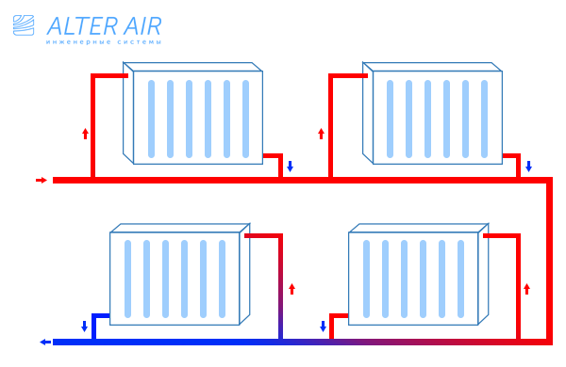
Рисунок 1.4 – Вигляд однотрубної системи

Циркуляція теплоносія в однотрубній системі
Теплоносій нагрівається в котлі (або іншому джерелі тепла) після чого надходить на нагрівальні елементи (може бути використаний радіатор або конвектор) встановлені послідовно. Тобто теплоносій пройшовши один нагрівальний елемент надходить в наступний. Таким чином вода з кожним пройденим радіатором стає все холодніше і в останньому елементі цього ланцюжка вода буде найхолодніша.
Недоліки однотрубної системи
Регулюючи витрата води в одному з радіаторів в однотрубної системі опалення, зменшується витрата і в наступних нагрівальних елементах цієї системи.
Це означає, якщо теплоносій рухається від кухні до сантехнічного вузла (наприклад), і ми хочемо зменшити температуру внутрішнього повітря в кухні шляхом зміни витрати води в радіаторі термостатичним клапаном, ми автоматично зменшуємо температуру повітря і в сан вузлі, так як і там витрата води в радіаторі зменшився.
Отже, в однотрубної системі опалення не можна регулювати інтенсивність нагріву радіаторів.
Другий важливий мінус – розрахункові втрати тиск в однотрубної системі більше ніж в двотрубної. Це означає, що необхідно для такої системи встановлювати насос з більшою потужністю що б «проштовхнути» теплоносій по опалювальній системі.
У великих житлових будинках з однотрубної системою опалення теплоносій дійшовши до останнього споживача тепла сильно остигає, варто враховувати це при підборі радіаторів. Зазвичай всі останні радіатори в ланцюжку однотрубної системи підбираються з великою кількістю секцій ніж на самому початку.
Переваги однотрубної системи
Величезним плюсом однотрубної системи є її значно менша вартість у порівнянні з двухтрубной. У однотрубної використовується менша кількість труб, поворотів, трійників і тд. Відповідно менша кількість монтажних робіт.
Особливості однотрубної системи обігріву
Однотрубна система опалення набула широкої популярності в приватному будівництві завдяки таким перевагам:
- Гідравлічна стійкість – заміна радіатора, нарощування секцій, відключення окремих контурів не змінює тепловіддачу інших елементів системи;
- Мінімальна кількість труб;
- Менша кількість теплоносія в системі знижує її інерційність і час прогріву приміщення;
- Естетичний зовнішній вигляд, особливо при роботі прихованої магістралі;
- Нескладний монтаж;
- При використанні сучасної запірної арматури можливо точне регулювання режиму роботи всієї системи і окремих елементів;
- Послідовне підключення обігрівальних приладів дозволяє монтувати водяну теплу підлогу, вмонтовувати рушникосушки і т.д. Недороге встановлення і експлуатація.
Основний недолік однотрубного теплозабезпечення – дисбаланс нагріву приладів по довжині магістралі. Чим далі знаходиться радіатор від котла, тим менше він нагрівається. Під дією насоса прогрів радіаторів здійснюється більш рівномірно, проте охолодження теплоносія все ж спостерігається, особливо при достатній довжині трубопроводу. Негативну дію цього явища знижують двома способами:
- Збільшують кількість секцій останніх радіаторів, за рахунок чого збільшується їх потужність і кількість відданого в приміщення тепла – досягається рівномірний прогрів приміщень;
- Раціонально проектують проходження магістралі по кімнатах – починають з спалень, дитячих та «холодних» кімнат (кутових, з вікнами на північ), потім йдуть вітальня, кухня, ванна, туалет і закінчують підсобними приміщеннями.

У двухтрубной системі опалення теплоносій подається до кожного радіатора по одній трубі, а віддаляється за іншою.
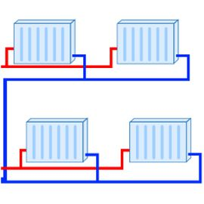
В експлуатації двотрубна система набагато зручніше ніж однотрубная, так як є можливість регулювати витрату води в кожному з радіаторів в опалювальній системі не впливаючи жодним чином на наступні нагрівальні елементи. Саме цим варіантом зараз віддається перевага, адже в кінцевому підсумку найкраща керованість знижує експлуатаційні витрати.
Рисунок 1.5 – Вигляд двотрубної системи
Недоліки двотрубної системи
Один з головних недоліків є її вартість.
Складніше монтаж ніж в однотрубної.
Переваги двотрубної системи
Температура води, яка надходить в кожен з радіаторів однакова (якщо не брати до уваги теплові втрати на трасі, але вони незначні).
Зручне регулювання температури внутрішнього повітря шляхом зміни витрати води термостатичному клапаном.
Якщо з ладу виходить один опалювальний прилад це ніяк не впливає на роботу інших.
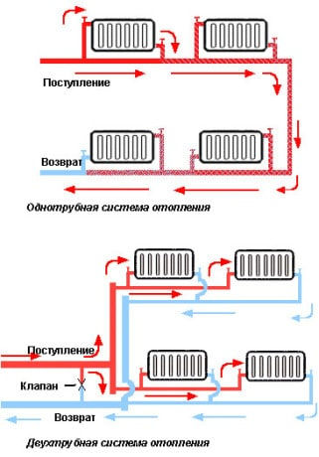
Конфігурація опалення для кожного будинку вибирається індивідуально. При проектуванні враховується все – нюанси планування, особливості експлуатації, економічність конструкції і процесу обігріву, естетичні міркування. У багатоповерхових будинках (більше 2 поверхів) і будівлях з великою площею влаштовують двотрубну систему опалення з примусовою циркуляцією. В одно- і двоповерхових будинках площею до 150 м² з економічної та естетичної точки зору доцільніше застосовувати примусову систему опалення з однією трубою.

Рисунок 1.6 – Принцип роботи одно- та двотрубної системи опалення

1.5 Система обліку теплової енергії в багатоквартирних будівлях

В більшості колективні мережі споживання теплової енергії на опалення мають одну важливу ваду − нерівноцінність оплати теплової енергії власниками квартир. Даний недолік можливо вирішити встановленням системи індивідуального обліку теплової енергії. Але, нажаль для більшості забудов минулих десятиріч це в більшості є або неможливим, або затратним міроприємством, крім цього питання про встановлення індивідуальних лічильників теплової енергії вже вирішено депутатами у Верховній Раді України.
З метою забезпечення 100% комерційного обліку комунальних послуг з централізованого водопостачання, централізованого постачання гарячої води, теплопостачання та імплементації низки статей Директиви 2012/27/ЄС про енергетичну ефективність, Держенергоефективності спільно з народними депутатами України та експертним середовищем розроблено проект Закону України «Про комерційний облік комунальних послуг», який зареєстровано народними депутатами України у Верховній Раді України за № 4901 від 06.07.2016. Даним законопроектом передбачається, зокрема, обов’язковість комерційного та розподільчого приладного обліку, як колективного, так і індивідуального; визначаються механізми запровадження комерційного обліку існуючих, нових, реконструйованих та капітально відремонтованих будівель; визначено механізм оплати за встановлення, заміну та обслуговування вузлів обліку та ін. https://www.kmu.gov.ua/ua/news/248752574
22 червня Верховна Рада на засіданні прийняла в цілому закон про комерційний облік комунальних послуг, яким передбачається встановлення в будинках лічильників тепла і води. За прийняття відповідного законопроекту № 4901 в цілому проголосували 238 депутатів при мінімально необхідних 226.
28 липня 2017 р. президент України Петро Порошенко підписав цей закон. https://biz.nv.ua/ukr/markets/v-ukrajini-vstupiv-v-silu-zakon-pro-obov-jazkove-vstanovlennja-lichilnikiv-opalennja-ta-vodi-1592956.html

Лічильник теплоти — обліковий пристрій, який дозволяє споживачу контролювати та сплачувати лише за фактично спожиту теплову енергію. Економія полягає в тому, що споживач, у якого встановлений тепловий лічильник, відходить від оплати за нормативними (розрахунковими) нарахуваннями за спожиту теплову енергію та сплачує згідно показів, зафіксованих тепловим лічильником.
Сьогодні на ринку України представлені різноманітні типи теплових лічильників, які відрізняються між собою методами вимірювання, метрологічними характеристиками, вимогами монтажу та експлуатацією, технічними характеристиками і т.д. Тому, при встановлені теплового лічильника, необхідно вибирати той тип, який найбільше відповідатиме місцевим системам теплозабезпечення і фінансовими можливостями споживача. Слід зазначити, що тепловий лічильник обов’язково повинен бути внесений в Державний реєстр засобів вимірювальної техніки.
Системи обліку тепла встановлюються у відповідності до технічних умов, виданих теплопостачальною організацією, та виготовленою проектною документацією. Експлуатація та облік теплової енергії виконується згідно «Правил обліку, відпуску і споживання теплової енергії». Технічні характеристики щодо класу точності повинні відповідати ДСТУ EN 1434:2006.
За принципом роботи визначають область використання і метрологічні характеристики первинних перетворювачів витрат, теплові лічильники поділяють на: лічильники зі змінним перепадом тиску, тахометричні, вихрові, електромагнітні та ультразвукові лічильники.
1. Теплові лічильники з витратоміром із змінним перепадом тиску: вимірювання базується на залежності витрати теплоносія від перепаду тиску, створеного звужуючим пристроєм (діафрагмою, соплом тощо).
Конструктивний склад витратоміра: звужуючий пристрій (діафрагма, сопло тощо), імпульсні трубки, дифманометр, представлено на рис. 1.7.
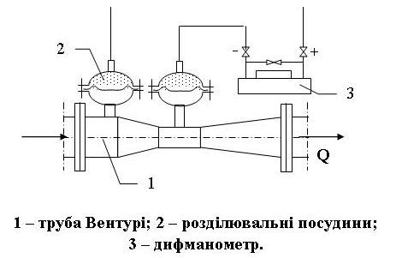

Рисунок 1.7 – Витратомір із змінним перепадом тиску

2. Теплові лічильники з тахометричним витратоміром: вимірювання базується на залежності частоти обертання рухомого елемента (турбінки або крильчатки) від швидкості руху вимірювального середовища або від його об’єму, схема представлена на рис. 1.8.
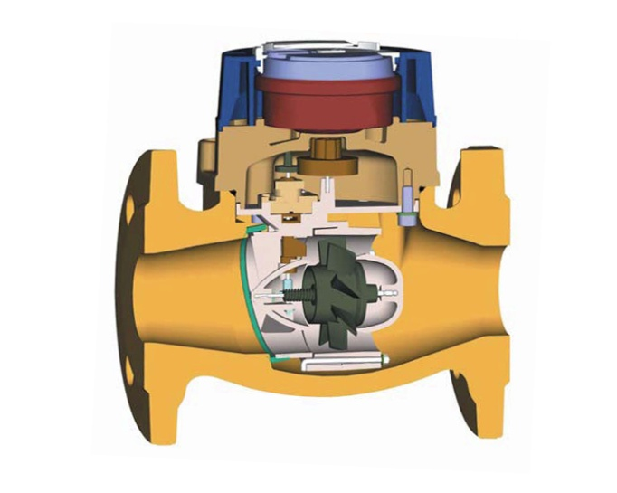
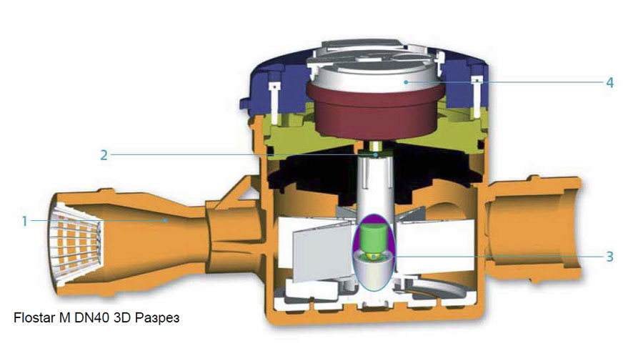
Рисунок 1.8 – Тахометричний витратомір
3. Теплові лічильники з вихровим витратоміром: вимірювання базується на основі залежності витрат вимірювального середовища від частоти коливання тиску, що виникає у потоці в процесі утворення вихорів (вихрова «доріжка Кармана»), схему представлено на рис. 1.9.
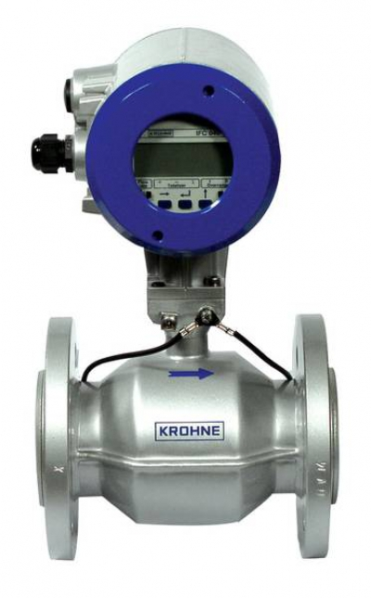
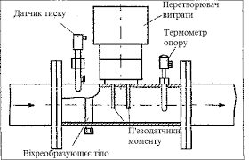

Рисунок 1.9 – Вихровий витратомір
4. Теплові лічильники з електромагнітним витратоміром: вимірювання базуються на явищі електромагнітної індукції, згідно якої при протіканні електропровідного середовища через магнітне поле в ньому індукується електрорушійна сила, пропорційна швидкості руху потоку даного вимірювального середовища і її витраті, представлено на рис. 1.10.
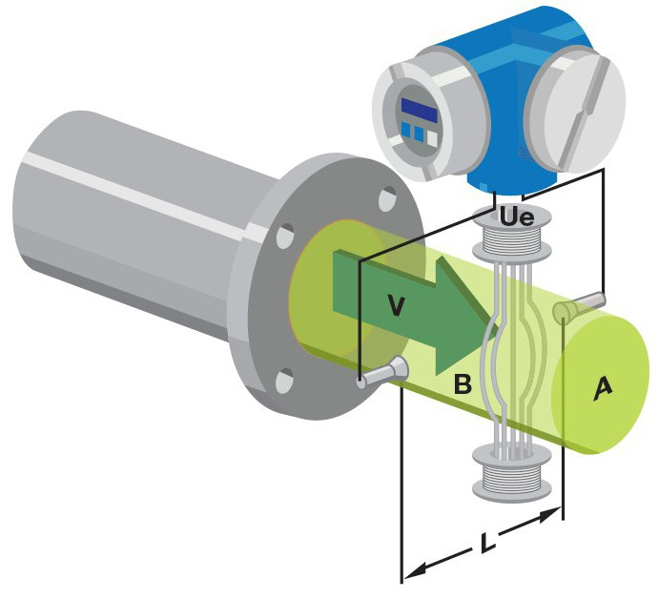
Рисунок 1.10 – Електромагнітний витратомір
5.Теплові лічильники з ультразвуковим витратоміром: вимірювання базуються на переміщенні акустичних коливань через потік вимірювального середовища (по потоку і проти нього). Виміряна різниця часу поширення сигналу пропорційна швидкості потоку вимірювального середовища і її витрати, схему представлено на рис. 1.11.
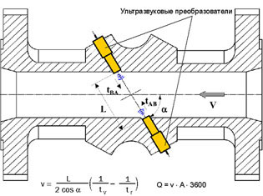
Рисунок 1.11 – Ультразвуковий витратомір
Щодо способів встановлення даних теплових лічильників, то тут має місце ряд нюансів при вертикальному монтажі, а тому варто наголосити на них:
Теплові лічильники з витратоміром із змінним перепадом тиску. Основна вимога для вертикальних вимірювальних ділянок — це гарантоване заповнення її вимірювальним середовищем. Для даного типу витратоміра вплив вертикального руху потоку вимірювального середовища зверху-вниз чи знизу-вверх не позначається на його метрологічних характеристиках.
Теплові лічильники з тахометричним витратоміром. Основна вимога для вертикальних вимірювальних ділянок — це гарантоване заповнення її вимірювальним середовищем. При вертикальному та похилому способі встановлення клас точності витратоміра зменшується.
Теплові лічильники з вихровим витратоміром. Основна вимога для вертикальних вимірювальних ділянок — це гарантоване заповнення її вимірювальним середовищем.
Теплові лічильники з електромагнітним витратоміром. Основна вимога для вертикальних вимірювальних ділянок — це гарантоване заповнення її вимірювальним середовищем, а також, щоб вісь лінії електродів була горизонтальною.
Теплові лічильники з ультразвуковим витратоміром. Основна вимога для вертикальних вимірювальних ділянок — це гарантоване заповнення її вимірювальним середовищем, а також електроакустичні давачі повинні розташовуватись у вимірювальній ділянці, де пульсація і завихрення є мінімальними. Рекомендується при вертикальному способі встановлення витратоміра даного типу теплового лічильника встановлювати таким чином, щоб рух потоку вимірювального середовища проходив із знизу в гору. При русі потоку зверху-вниз можуть виникати проблеми в процесі експлуатації та впливати на метрологічні характеристики. Слід зазначити, що в більшості випадків, виробники даних типів теплових лічильників категорично забороняють встановлювати витратоміри на вертикальні вимірювальні ділянки при руху потоку зверху-вниз, аргументуючи погіршенням метрологічних характеристик та некоректною роботою приладу.

1.6 Проблематика поквартирного обліку теплової енергії

Щодо поквартирного вимірювання, треба зазначити що у системі опалення однієї квартири, особливо при однотрубній системі, мають дуже незначний перепад температури, це може погіршити якість вимірювання. Багато серійних лічильників при малих перепадах температур (ΔТ=0,5…5 К) на вході та виході з опалювального приладу (ОП) можуть зовсім не здійснювати вимірювань.
При встановленні лічильника теплової енергії в однотрубній системі опалення необхідно мати регульований байпас, для того щоб теплоносій який проходити через нього не впливав на витратомір.
Зараз реалізація поквартирного обліку теплової енергії питання складне одразу з декількох сторін:
- Велика вартість пристроїв для обліку
- Неспроможність пристроїв працювати в умовах невеликого перепаду температур
- У будівлях з однотрубною системою опалення необхідно встановлювати пристрій на кожному стояку.
- У будівлях з однотрубною системою опалення необхідно мати регульований байпас для того щоб вимірювання витрати теплоносія були адекватними.
- При розгляданні регулювання витрати теплоносія системи з однотрубною схемою потребують додаткових конструкційних змін.

1.6.1 Застосування лічильників в поквартирному вимірюванні теплової енергії.
Розглянемо варіанти встановлення, схеми підключення та технічні рішення для теплових лічильників. Виконання системи опалення можуть бути за однотрубною схемою та за двохтрубною.
Технічні характеристики однотрубного опалення. Система опалення будинку з використанням однієї труби являє собою магістраль, по якій подається вода на верхній поверх, а потім стікає до низу, або під невеликим кутом подається по горизонтальній гільці, з послідовним підключенням до неї радіаторів.
Вода послідовно проходить по всіх нагрівальних елементів. Після того як теплоносій досягає кінцевого радіатора цикл теплообміну завершується. Цю послідовність можна назвати мінусом однотрубної системи, представленої на рис. 1.12.

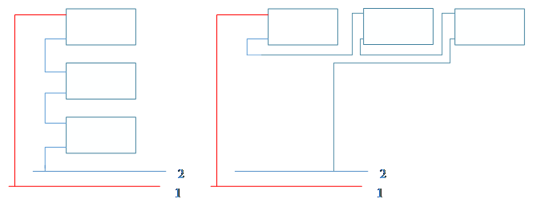
Рисунок 1.12 − Однотрубна система опалення:
1 - прямий трубопровід, 2 - зворотній трубопровід.

Загальна схема монтажу облікового приладу: на прямий трубопровід встановлюється витратомір та датчик температури, ще один датчик температури встановлюється на зворотній трубопровід. В однотрубній системі опалення у багатьох домах розповсюджений байпас перед приладом опалення, схема представлена на Рис. 1.13 та Рис. 1.14.
Рисунок 1.13 − Загальна схема підключення теплового лічильника:
1 - блок керування, 2 - витратомір, 3 - термометр прямого трубопроводу, 4 - термометр зворотного трубопроводу, 5 - прилад опалення.
Рисунок 1.14 − Схема розташування елементів на приладі з бай пасом:
1- блок керування, 2-витратомір, 3 - термометр прямого трубопроводу
4 - термометр зворотного трубопроводу, 5 - прилад опалення, 6 - байпас.

Якщо цей байпас нерегульований потоки води будуть змішуватись, та показання витратоміру можуть спотворюватися, або бути невірними.
Таким чином можемо визначити що при встановленні лічильника треба мати регульований байпас. Регулювання байпасу може відбуватися за допомогою вентиля. Розглянемо схему на Рис. 1.15:
Рисунок 1.15 – Схема з регульованим байпасом.
1- блок керування, 2 - витратомір, 3 - термометр прямого трубопроводу
4 - Термометр зворотного трубопроводу, 5 - прилад опалення,
6 - регульований байпас.
Таким чином можна перекривати байпас, тобто видаляється можливість викревлення показань лічильника.
Через те що температурні режими у будинках можуть бути різними, з’являється необхідність регулювати подачу теплоносія у прилад опалення. В однотрубній системі можливе використання такої схеми:
Рисунок 1.16 – Схема з регулюванням подачі теплоносія:
1-Блок керування, 2-Витратомір, 3-Термометр прямого трубопроводу, 4-термометр зворотнього трубопроводу, 5-Прилад опалення, 6- Регульований байпас, 7- Регулюючий клапан.

Так як ручне регулювання це не зручно, а також через розповсюдження автоматизації, пропонується схема з цілком автоматичним регулюванням, представлена на рис 1.17:
Рисунок 1.17 – Схема з регулюванням подачі теплоносія: 1 - Блок керування, 2-витратомір, 3 - термометр прямого трубопроводу, 4 - термометр зворотного трубопроводу, 5 - опалювальний прилад, 6 - регульований байпас, 7- регулюючий клапан, 8 - термометр, 9 - комп’ютер.
Двотрубна система опалення відрізняється більш складною архітектурою, а її монтаж вимагає великої кількості матеріалів. І, тим не менш, дана система є більш затребуваною, ніж проста однотрубна система опалення. Двотрубна система опалення являє собою два замкнених контури, один з яких служить для подачі нагрітого теплоносія до радіаторів, а другий – для відтоку вже відпрацьованою (постигла) рідини. Використання даної системи є допустимим для всіх типів будівель, за умови, що сама планування приміщень дозволяє її монтаж.
Технічною особливістю опалювальної системи даного типу є те, що вона складається з двох магістралей трубопроводу. Один використовується для транспортування нагрітого теплоносія в котлі безпосередньо до джерел опалення – радіаторів. А другий контур необхідний для відтоку з радіаторів вже відпрацьованого теплоносія – постигла рідини, яка віддала своє тепло.
Вагомою перевагою двотрубної системи служить ще один аспект – у такий опалювальній системі існує можливість установки на кожний радіатор вентилів, за допомогою яких можна контролювати рівень нагріву елемента. Крім того, за допомогою таких вентилів можна також істотно економити витрати води та енергії на її нагрівання.
Слід зазначити, що схема двотрубної системи опалення має ще одну перевагу. Воно полягає в порівняно більшої естетичності.
Двоконтурна система опалення має вагому перевагу перед однотрубної, в якій нагрітий теплоносій втрачає частину тепла ще до того, як досягне радіаторів.
В такій системі, як попутна двотрубна система опалення, спостерігається рівна температура теплоносія, що надходить одночасно в опалювальні прилади системи, схема представлена на рис. 1.18.
Рисунок 1.18 – Двотрубна система опалення

Здійснювати облік енергії та встановлювати тепловий лічильник у таких системах простіше, також одразу є можливість автоматичного та мануального регулювання подачі теплоносія, відповідні схеми представлені на рис. 1.19 та рис. 1.20.

Рисунок 1.19 – Ручне регулювання подачі теплоносія

Рисунок 1.20 – Автоматичне регулювання подачі теплоносія: 1 - блок керування, 2 - витратомір, 3 - термометр прямого трубопроводу, 4 - термометр зворотного трубопроводу, 5 - прилад опалення, 6 - регульований байпас, 7 - регулюючий клапан, 8 - комп’ютер.

Таким чином треба розуміти що облік це лише перша стадія, за нею іде регулювання. Тобто без обліку-немає регулювання, а облік тільки-може не дати реального результату.
Облік теплової енергії має за собою ряд проблем технічного та бюрократичного характеру. Зокрема ця конструкція лічильників потребує встановлення приладу на кожному вузлі підводу теплоносія до квартири, це приводить до збільшення ціни обліку. Також Лічильники не мають вихідного порту на віддання команд регуляторам, це потребує підключення компютера, або спеціального обладнання.
Впровадження поквартирного обліку теплової енергії має декілька сторін:
- Значна вартість пристроїв для обліку.
- Неспроможність пристроїв обліку працювати в умовах невеликого перепаду температур.
- У будівлях з однотрубною системою опалення необхідно встановлювати пристрій на кожному стояку.
- У будівлях з однотрубною системою опалення необхідно мати регульований байпас для того щоб вимірювання витрати теплоносія були стабільними.
- Регулювання витрати теплоносія системи з однотрубною схемою потребують додаткових конструкційних змін.

1.7. Системи автоматичного регулювання та балансування системи опалення в багатоповерхових будинках

Завданням автоматичного регулювання є підтримання в певних межах або на постійному рівні того чи іншого параметра (температури, тиску, витрати та ін.) технологічного процесу. Під дією зовнішнього впливу відбувається відхилення регульованого параметра від заданого значення. Автоматичний регулятор створює регулюючу дію, за знаком протилежний відхиленню параметра. Такий тип зв'язку називається негативним зворотним зв'язком. Таким чином, система автоматичного регулювання (САР) - це замкнута динамічна система з негативним зворотним зв'язком. Даний принцип регулювання по відхиленню регульованого параметра (принцип Ползунова) використовується при побудові практично всіх САР теплопотребляющіх систем. У теорії автоматичного регулювання розглядається також принцип регулювання по впливі, що обурює і комбінований принцип регулювання, які, як правило, не застосовуються при автоматизації систем теплоспоживання.
САР можна класифікувати за призначенням:
- САР стабілізуючого регулювання;
- САР слідкуючого регулювання;
- САР програмного регулювання.
САР стабілізуючого регулювання, так званий термостат, підтримує регульовані параметри стабільними, постійними, наприклад, регулювання температури води системи підлогового опалення.
САР слідкуючого регулювання забезпечує зміну регульованого параметра в залежності від зміни іншого параметра, наприклад, зміна температури теплоносія системи опалення в залежності від зміни температури зовнішнього повітря (за графіком ЦКР).
САР програмного регулювання змінює значення регульованого параметра в часі за заданою програмою, наприклад, автоматичне зниження температури повітря у виробничому приміщенні в неробочі періоди.
Системою автоматичного регулювання САР називають замкнуту динамічну систему, що складається з об'єкта регулювання ОР і автоматичного регулятора АР, взаємодіючих між собою.
Об'єктом регулювання ОР називають установку або технологічний комплекс, в якому відбувається зміна регульованого параметра під впливом змін навантаження (збурюючих впливів) або керуючого впливу автоматичного регулятора.
Автоматичним регулятором називають пристрій, що забезпечує підтримку регульованого параметра в об'єкті регулювання на задається рівні, або його зміна за що задається законом або в залежності від іншого параметра. Автоматичний регулятор включає в себе безпосередньо регулятор, а також виконавчий пристрій. До регулятору підключаються: - на вході - датчик (Д) вимірюваного (регульованого) параметра і задає пристрій (ЗУ) задається значення регульованого параметра; - на виході - виконавчий пристрій, яке в свою чергу складається з виконавчого механізму (ІМ) і регулюючого органу (РО).
Регулятори можна класифікувати в такий спосіб:
- За призначенням: - регулятори температури; - регулятори різниці температур; - регулятори тиску; - регулятори перепаду тиску; - регулятори витрати; - регулятори рівня і ін.
- За способом дії: - прямої дії, які для регулюючого впливу на об'єкт регулювання використовують енергію регульованою середовища; - непрямої дії, які для регулюючого впливу на об'єкт регулювання використовують енергію стороннього джерела (електричну і ін.).
- За характером регулюючого впливу (за характером переміщення регулюючого органу): - дискретного (переривчастого) дії: позиційні, релейні, імпульсні; - безперервної дії: статичні (пропорційні П-регулятори), астатические (інтегральні І-регулятори), ізодромного (пропорційно - інтегральні ПІ-регулятори), пропорційно - інтегрально - диференціальні (ПІД-регулятори). Застосовуються в основному електронні та цифрові ПІД-регулятори і двохпозиційні регулятори, а також пропорційні регулятори прямої дії.
Найбільш поширеними є стабілізуючі САР, призначені для підтримки значення регульованого параметра на заданому рівні. На прикладах автоматизації найбільш поширених систем теплоспоживання пояснимо структуру САР. На рис.1.21 і 1.22 показана система автоматичного регулювання температури повітря в приміщенні з одним опалювальним приладом за допомогою радіаторного термостата. Об'єктом регулювання є опалювальне приміщення (в тому числі: стіни, підлоги, стелі, меблі, радіатор з теплоносієм, люди в приміщенні). Регульований параметр - температура повітря приміщення.
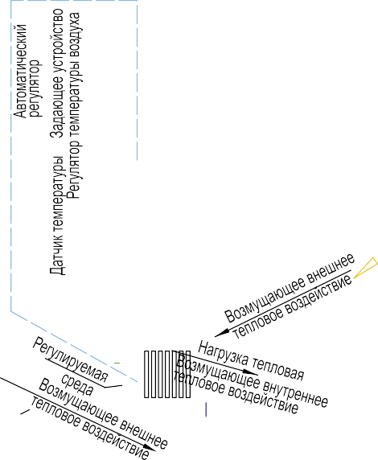

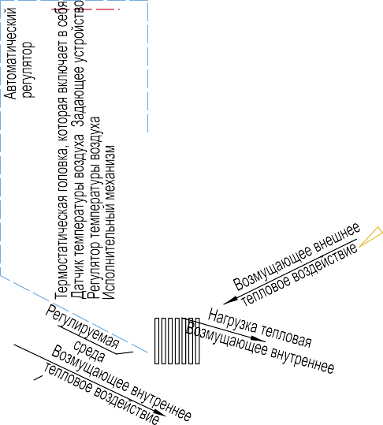Рисунок 1.21 − Автоматичне регулювання температури повітря в приміщенні за допомогою термостата з дистанційним регулюванням

Рисунок 1.22 − Автоматичне регулювання температури повітря в приміщенні за допомогою термостатичної головки клапана радіатора
Теплові обурення складаються з зовнішніх теплових збурень (стік теплоти у вигляді теплових втрат приміщення і інфільтрації зовнішнього холодного повітря через зовнішні огородження, приплив теплоти у вигляді сонячного випромінювання через світлові прорізи), і внутрішніх теплових збурень від людей, електричних приладів, а також від опалювального приладу , величина теплового навантаження якого змінюється автоматичним регулятором. Автоматичний регулятор, який отримав у фахівців-сантехніків назву «радіаторний термостат» складається в обох випадках (рис.1.4 і 1.5) з регулюючого клапана (регулюючого органу РО) з встановленим на ньому регулятором температури повітря під назвою «термостатичні голівка». Вона являє собою пропорційний (статичний) регулятор прямої дії, що складається з датчика, термопрівода (виконавчого механізму) і задатчика-головки, при повороті якої відбувається зміна задається значення регульованої температури повітря приміщення.
На рис.1.23 показана система автоматичного регулювання температури повітря, що подається в приміщення припливної установкою. Об'єктом регулювання є припливна вентиляційна установка. Регульований параметр - температура повітря t_{В} після калорифера.
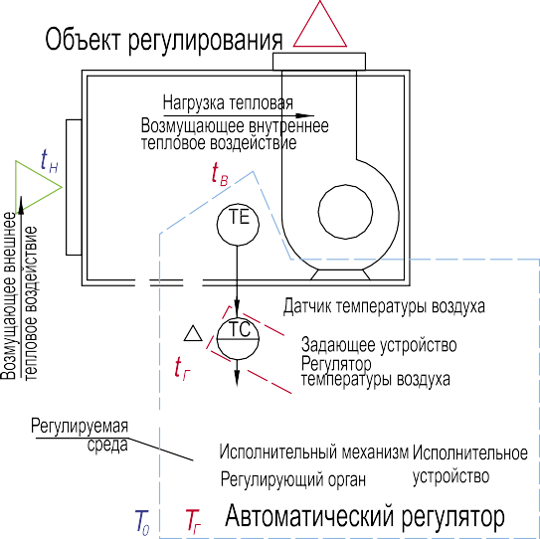
Рисунок 1.23 − Автоматичне регулювання температури припливного повітря вентиляційної системи
Теплові обурення складаються з зовнішніх теплових збурень (внаслідок коливань температури зовнішнього повітря tн і коливань температури подає теплоносія Tг системи теплопостачання калориферів), і внутрішніх теплових збурень від калорифера, величина теплового навантаження якого змінюється за рахунок з
трансформаційних змін температури теплоносія Tг на вході в калорифер за допомогою автоматичного регулятора. Автоматичний регулятор складається з датчика регульованої температури повітря, електронного ПІД-регулятора температури повітря з задає пристроєм і виконавчого пристрою, що складається з електричного сервоприводу (виконавчий механізм) і триходового змішувального клапана (регулюючий орган). Регулювання температури повітря tВ здійснюється автоматичним регулятором наступним чином. Електронний регулятор вимірює температуру за допомогою датчика, порівнює її із заданим значенням і при наявності неузгодженості між значенням регульованої температури і її заданим значенням створює керуючий сигнал на привід змішувального клапана, який за рахунок зміни пропорцій змішуються потоків подає Tг і зворотного T0 теплоносіїв змінює температуру повітря tВ в напрямку її задається значення.
На рис.1.24 показана система автоматичного регулювання температури теплоносія системи опалення підлоги.

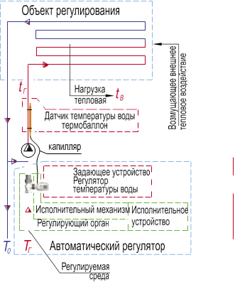
Рисунок 1.24 − Автоматичне регулювання температури теплоносія системи опалення підлоги
Об'єктом регулювання є конструкція опалювального бетонної підлоги з теплопроводами в ньому. Регульований параметр - температура теплоносія T_{г}, що подається в контур підлогового опалення. Теплові обурення складаються з зовнішніх теплових збурень (теплові втрати через огородження, на нагрівання інфільтрують зовнішнього повітря, приплив теплоти у вигляді сонячного випромінювання через світлові прорізи), і внутрішніх теплових збурень від людей, електричних приладів, а також від опалювального бетонної підлоги, величина теплового навантаження якого змінюється автоматичним регулятором. Основним індикатором теплових збурень є температура води на виході з опалювального контуру T₀. При зниженні значення T₀ збільшується витрата теплоносія з температурою T_{г} автоматичним пропорційним регулятором прямої дії.
На рис.1.25 показана система автоматичного регулювання температури теплоносія системи опалення за графіком центрального якісного регулювання.
Рисунок 1.25 −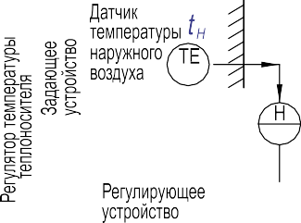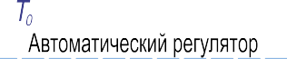 Автоматичне регулювання температури теплоносія системи опалення в залежності від зміни температури зовнішнього повітря за графіком центрального якісного регулювання
Об'єктом регулювання є система опалення. Регульований параметр - температура теплоносія Tг, що подається в систему опалення в залежності від зміни тим
ператури зовнішнього повітря tн за графіком центрального якісного регулювання. Обурення складаються з зовнішніх збурень (коливання температури зовнішнього повітря) і внутрішніх теплових збурень від зміни теплового навантаження системи опалення внаслідок роботи систем індивідуального регулювання опалювальних приладів. Основним індикатором теплових збурень є температура води на виході з опалювального контуру T0. Регулятор температури теплоносія включає в себе регулюючий пристрій, що задає пристрій і датчик регульованою температури теплоносія. Керуючий сигнал для виконавчого пристрою формується ПІД-регулятором 2 в залежності від величини і знака неузгодженості між виміряною температурою Tг, контрольованої датчиком 1, і задається температурою Tг, значення якої формується задає пристроєм, що складається з датчика 3 і задатчика 4. За допомогою пристрою, що задає формується закон зміни задається значення tг в залежності від значення температури зовнішнього повітря tн (графік ЦКР). Виконавчий пристрій складається з відповідних один одному за своїми характеристиками триходового змішувального клапана (регулюючий орган) і електричного сервоприводу (виконавчий механізм).
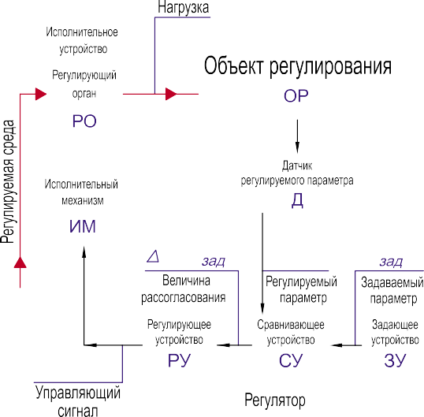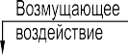Всі наведені приклади являють собою динамічно взаємодіє замкнуту систему, що складається з об'єкта регулювання і автоматичного регулятора і звану системою автоматичного регулювання (САР). Структура такої системи в узагальненому вигляді показана на рис.1.26.
��

Рисунок 1.26 − Структурна схема системи автоматичного регулювання
Елементи автоматичного регулятора - датчик, регулятор, виконавчий пристрій - можуть бути зблоковані в різному поєднанні цих трьох елементів, або являти собою роздільні самостійні пристрої.
Випускаються регулятори в наступному поєднанні складових елементів:
1. Автоматичний регулятор, який об'єднує в собі всі три елементи: датчик, регулятор, виконавчий пристрій. Це характерно для гідравлічних і манометрических регуляторів прямої дії, наприклад, для регуляторів тиску, регуляторів перепаду тиску, регуляторів витрати, регуляторів температури.
2. Автоматичний регулятор, в якому датчик і регулює прилад об'єднані в одному виробі, що замовляється окремо від виконавчого пристрою.
3. Автоматичний регулятор, в якому датчик, який регулює прилад і виконавчий механізм об'єднані в одному виробі, що замовляється окремо від регулюючого органу.
4. Автоматичний регулятор, в якому всі елементи виконані у вигляді окремо замовляються виробів. Це характерно для всіх електричних типів регуляторів (непрямої дії).
Властивості регулятора визначаються його типом, законом регулювання, а також передбаченими для нього настройками. Якість процесу і результат регулювання характеризуються комплексом статичних і динамічних характеристик САР. Як правило, автоматичний регулятор вибирають, попередньо обумовлюючи необхідний перелік і необхідні значення цих характеристик з урахуванням динамічних характеристик об'єкта регулювання.
Основні показники якості регулювання:
- що встановилася помилка або усталене неузгодженість, звана також точністю регулювання;
- динамічна помилка, яка дорівнює максимальному динамічному відхиленню регульованого параметра;
- час регулювання, відповідне моменту, коли регульований параметр входить в зону нечутливості регулятора.
Крім якісних показників при виборі типу регулятора в рівній мірі доводиться орієнтуватися і на інші показники: його вартість, експлуатаційні витрати, вимоги до кваліфікації обслуговуючого персоналу. Тому, за інших рівних умов, в першу чергу найбільш затребуваними є пропорційні регулятори прямої дії (тиску, перепаду тиску, температури) і двохпозиційні регулятори (температури і різниці температур).
Висновки до розділу 1

1. Ефективність роботи системи опалення для багатоповерхових будівель залежить від:
- виду постачання теплової енергії та її трансформації у вид теплоносія та принципу обігріву приміщень;
- від розгалуження − схем теплових комунікацій до теплоспоживачів та системи опалення однотрубна чи двотрубна;
- від рівня контроля та регулювання постачання теплоносія його витрати витрати та температури, тому системи с автоматичним регулюванням параметрів в залежності від рівня комфортності пріміщеь є найбільш доцільними, економічними та енергозберігаючими.
2. Соціальним критерієм рівноцінності та відповідності оплати за споживану теплову енергію потрібно розглядати встановлення індивідуальних по квартирних теплових лічильників.
3. Нажаль, більшість забудов минулих десятиріч мають суттєві вади в системі теплопостачання і вимогають індивідуального підходу та значних витрат коштів на реконструкцію, що не можливо без допомоги держави.

РОЗДІЛ 2: ЗАГАЛЬНІ ВІДОМОСТІ ПРО ОБ’ЄКТ ДОСЛІДЖЕННЯ

Солом’янський район територіально має площу 40,05 м² (4,84% до загальної площі м. Києва), в якому мешкає більше 300 тис чоловік, це більше 12,5% від мешканців м. Києва. Житловий фонд району складає близько 6420 будинків з них 1579 це багатоповерхові будинки комунальної власності, відомчі, інвестиційні житлові будинки, що знаходяться на балансі ОСББ, ЖБК, гуртожитки. Основна частина житлового фонду багатоповерхові будинки 1959-1995 років забудови, з великою кількістю різних серійних проектів забудови, покращеного планування і спецпроекти, панельні, блочні та цегляні будинки. Значна перевага приділялась 9, 12, 16 поверховим будинкам.
Всі ці будинки вже не відповідають сучасним вимогам з тепло- енергозбереження та вимогам Державних стандартів України з будівництва стосовно енергоефективності житлових будівель. Ця невідповідність за ДБН для вікон, стін, горищних перекриттів горищ, підвальних приміщень.
Для покращення стану житлового фонду в м. Києві на рівні районної адміністрації було розглянуто: Заходи з питань енергоефективності та енергозбереження в Солом’янському районі міста Києва на 2016-2020 роки. Рішенням Київської міської ради від 17.03.2016 № 232/232 затверджена Комплексна цільова програма підвищення енергоефективності і розвитку житлово-комунальної інфраструктури міста Києва на 2016-2020 роки.
На підставі цього в управлінні ЖКГ почалась робота над Програмою енергоефективності та енергозбереження Солом’янської районної в місті Києві державної адміністрації на 2016-2020 роки та завдання на виконання заходів Програми.
Метою Програми є створення умов та дорожньої карти на 2016 - 2020 роки для реалізації комплексу енергозберігаючих заходів в Солом’янській районній в місті Києві державній адміністрації, які забезпечують переведення економіки Солом’янського району міста Києва на енергозберігаючий шлях розвитку з дотриманням встановлених екологічних вимог при сьогоднішніх умовах та при сьогоднішньому стані економіки і бюджетного фінансування.
Програма сприятиме виконанню проекту Національного плану дій з енергоефективності на 2016-2020 роки, який подано на затвердження до Кабінету Міністрів України у 2016 році, та Комплексної цільової програми підвищення енергоефективності і розвитку житлово-комунальної інфраструктури міста Києва на 2016-2020 роки, яка затверджена рішенням Київської міської ради від 17.03.2016 № 232/232 «Про затвердження Комплексної цільової програми підвищення енергоефективності і розвитку житлово-комунальної інфраструктури міста Києва на 2016-2020 роки».
Для житлово-комунального господарства ця програма включає:
- підвищити рівень теплозабезпечення населення та зменшити обсяги використання природного газу для виробництва теплової енергії, необхідної для опалення житлового фонду та будівель бюджетних організацій і установ Солом’янського району міста Києва;
- зменшити обсяги капітальних вкладень у проведення заміни теплоенергетичного обладнання на комунальних підприємствах і підприємствах промисловості району;
- підвищити рівень енергетичної безпеки Солом’янського району міста Києва та конкурентоспроможності районної економіки;
- зменшити залежність від імпортованих енергоносіїв, знизити обсяги споживання органічного палива, знизити техногенний вплив на довкілля і підвищити рівень екологічної безпеки систем енергопостачання, у першу чергу систем теплопостачання;
- оптимізувати структуру та обсяг енергоспоживання;
- зменшити обсяги виробничих витрат та невиробничих втрат енергоносіїв;
- створити умови для залучення фінансових ресурсів, необхідних для оновлення та модернізації виробничих фондів;
- забезпечити зменшення обсягів викидів забруднюючих речовин;
- підвищити рівень інформування громадян щодо необхідності заощадження енергоресурсів.

2.1 Характеристика об’єкту дослідження

Об’єктом дослідження магістерської дисертації є будинок, що знаходиться у Солом’янському районі м. Києва за адресою вул. Августина Волошина,2 (в минулому Ярослава Галана, 2) (див. рис. 2.1-2.2).
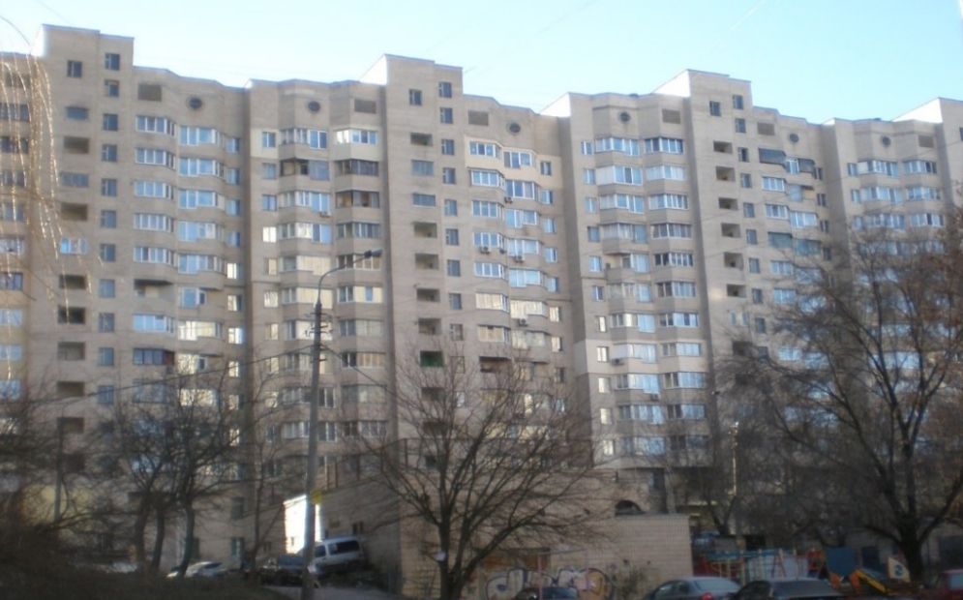
Рисунок 2.1 – Головний північний фасад будинку
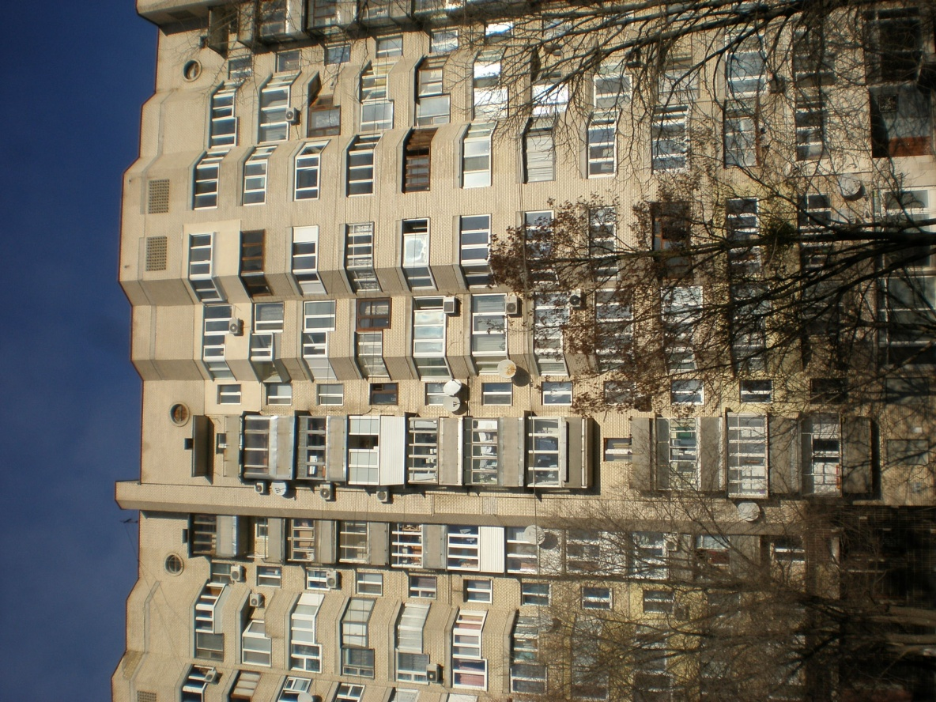
Рисунок 2.2 – Південний фасад будинку
ОСББ «Наш дім на Галана» представляє собою 12-типоверховий будинок побудований у 1993 році за індивідуальним проектом з панельним перекриттям, цегляними стінами та лоджіями. На першому поверсі розташовані різноманітні підприємства сфери послуг. Будинок має 4 під’їзди, в яких розташовано 175 заселених квартир (загалом 431 кімната).
Нижче наведені дані про основні параметри будівлі (див. табл. 2.1) взяті з технічного паспорту будинку.

Таблиця 2.1 – Загальна характеристика забудови
Площа забудови | 1754 м²
Загальна площа | 15364 м²
Жила площа | 6863 м²
Нежила площа | 1941 м²
Площа балконів та терас | 998 м²
Площа фасадів | 8844 м²
Площа покрівлі | 1518 м²
Об’єм всього будинку | 65860 м³
Чиста висота приміщення | 3 м

2.2 Огороджувальні конструкції будівлі

Обстеження огороджувальних конструкцій включає в себе визначення коефіцієнту опору теплопередачі відповідних елементів та розрахунок тепловтрат будівлі. Розрахунок був проведений за методикою [1], довідкові дані про матеріали елементів будівлі [1].
а) Стіни
Таблиця 3 – Опис зовнішніх стін
Загальна оцінка існуючого стану (незадов., прийнятний , добрий) |  |  |  |  |  | прийнятний
Загальна площа (м²) |  | 2247,76 | Коефіцієнт теплопередачі U (середнє) Вт/м²K, термічний опір теплопередачі |  |  | 1,069
Конструкція стіни W1 | Плитка керамічна-20мм  Цегла-510 мм,  Штукатурка 5 мм,  Шпаклівка - 5 мм. |  |  | Теплоізоляція | -
Зауваження. Частина фасаду утеплена.
Термічний опір теплопередачі R_{t}= 0,935 (м²⋅К)/ Вт, потрібно 3,3 (м²⋅К)/ Вт.

б) Дах
Таблиця 4 Дах
Загальна оцінка існуючого стану (незадов., прийнятний, добрий) |  |  |  |  |  |  |  | прийнятний
Загальна площа (м²) |  | 1518 | Коефіцієнт теплопередачі U (середнє) Вт/м²K |  |  |  |  | 1,25
Дах/стіна/стеля
Конструкція К1 |  | Бетонна плита 150 мм, керамзит 100 мм, рубероїд 9,5 мм |  |  | Теплоізоляція |  | керамзит
Тип даху К1 | Горище; Тип даху К2 |  |  | Горище; Тип даху К3 |  | Горище; Тип даху К4
Дах над технічним приміщенням

Серед. темпер. Приміщ.горища (°C) |  |  |  | 13,5
Висота (м) |  |  |  | 3 |  | H₁ |  |  | H₂
Термічний опір теплопередачі R_{t}= 0,8 (м²⋅К)/ Вт, потрібно 4,95 (м²⋅К)/ Вт.

2.3 Непрозорі огороджувальні конструкції будинку

Непрозорі огороджувальні конструкції
Форма фасаду будинку неправильна.
Зовнішні, внутрішні та капітальні стіни зроблені з цегли, зовнішні та капітальні кладкою в 2 цегли, внутрішні в 1,5. Зовнішні стіни додатково оздоблені керамічною плиткою ззовні, штукатуркою та шпалерами всередині.
Характеристика зовнішньої стіни
Склад: керамічна плитка (товщина 20 мм, теплопровідність 105 Вт/(м·К)), розчин бетонний (товщина 10 мм, теплопровідність 1,2 Вт/(м·К)), цегла пустотіла (товщина 510 мм, теплопровідність 0,44 Вт/м·К), штукатурка (товщина 5 мм, теплопровідність 0,7 Вт/(м·К)), шпалери паперові (товщина 1 мм, теплопровідність 0,14 Вт/(м·К)).

Світлопрозорі огороджувальні конструкції
Світлопрозорі конструкції різноманітні, представлені як сучасними металопластиковими (одно та двокамерними, з повітрям та з аргоном всередині, з та без селективного покриттів) так і застарілими як морально так і фізично дерев’яними (близько 20%), що значно ускладнює тепловий розрахунок та моделювання.
Також різниться форма та розміри вікон в залежності від кімнати, в яких вони встановлені, а основна орієнтація вікон південь та північ.
За період експлуатації будинку площа засклення значно зросла, оскільки більшість балконів отримали скління, що не було передбачено в проекті.

Дверні конструкції
Дверні конструкції в задовільному стані, не дивлячись на те, що різняться за складом, мають типові розміри 200×80 мм.
Зустрічаються одинарні та подвійні двері, в залежності від вподобань власників квартири.
Парадні двері металеві, одинарні, електромагнітний замок то доводчик надійно закривають та фіксують двері.
В під’їзді ситуація з дверима значно гірша: не дивлячись на те, що в під’їзді є незасклені отвори, що виходять прямо на вулицю, двері не замінювались (у своїй більшості) з часу забудови, завдяки чому на ліфтовій площадці та на сходах температура близька до температури навколишнього середовища, що вказує на значні втрати теплової енергії.
Дах
Дах знаходиться над технічним поверхом, в якому опалення розводиться по стояках, а також проходять вентиляційні системи.
Поверхня даху пласка. На ньому знаходяться антени та інші комунікаційні пристрої.
Перекриття даху залізобетонне, покрите згідно проекту рулонним руберойдом, який в процесі експлуатації будинку проходив заміну.
Стан даху задовільний, руберойд не протікає, проте на технічному поверсі є сліди протікання, що мали місце до заміни покриття.

Підлога
Підлога першого поверху знаходиться над технічним поверхом, в якому знаходиться теплопункт.
Перекриття підлоги залізобетонні, на залізобетонне покриття покладений паркет, метласька плитка (кераміка) або лінолеум в залежності від вподобань власника квартири, додатково плитка та лінолеум іноді покриті килимом.
Оскільки перший поверх будинку займають приватні фірми та різні непобутові приміщення, нарікань на холодну підлогу немає.

2.4 Система теплопостачання та

Будинок отримує теплову енергію від власного централізованого пункту теплопостачання. Схема підключення будинкової системи опалення незалежна.

Технічні характеристики теплових мереж та систем:
- Джерело постачання Зона ТЕЦ-5
- Магістраль № 4
- Тепловий пункт та його адреса вул. Яблонської, 2
- Вузол приєднання ТК 133/6-5а

У теплопункті встановлений сучасний лічильник фірми ZENNER (див. рис. 2.3), також він оснащений елеватором і такими вимірюючи пристроями, як термометри, барометри і витратоміри (див. рис. 2.4).
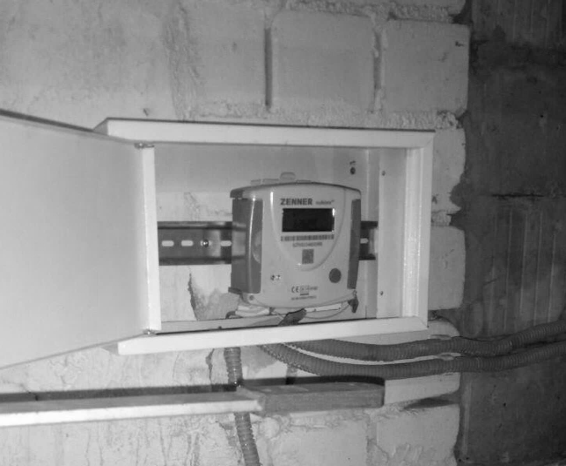

Рисунок 2.3 – Тепловий лічильник фірми ZENNER
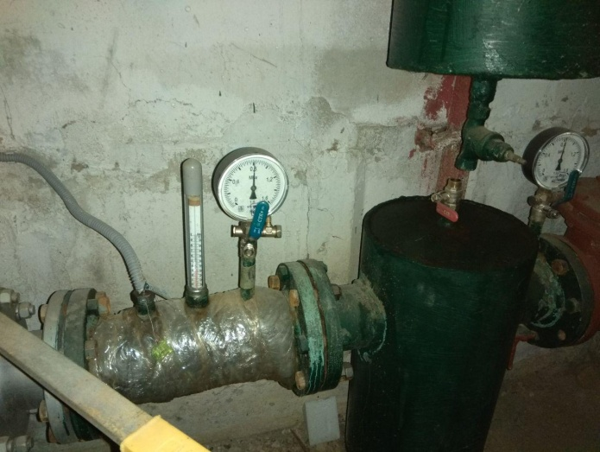

Рисунок 2.4 – Вимірюючи пристрої
Після теплового пункту гаряча вода надходить у технічне приміщення, що знаходиться на горищі будинку, по неізольованим трубам у під’їзді, де втрачає багато теплоти. Після цього вода розподіляється по стоякам.
За проектом усі радіатори в квартирах чавунні зі сталою кількістю секцій і байпасом, але багато радіаторів були модернізовані збільшенням кількості секцій або заміною на алюмінієві радіатори. В деяких квартирах байпас був демонтований, або радіатор частково виведений на балкон, що негативно вплинуло на тепловий баланс.
Жителі нижніх поверхів скаржаться на недостатню температуру у приміщеннях, а також на зниження температури радіаторів вночі.
Звіт про теплоспоживання за весь час існування ОСББ наведений у Додатку 1.

2.5 Системи ГВП

ГВП будинку відбувається централізовано, через теплопункт.
Постачальник послуг ГВП будинку на Галана 2 – Київенерго.
За проектними даними в будинку: 175 кухонь, 175 ванних кімнат та 184 туалети.
Відвід стічних вод відбувається через технічний поверх у центральну міську каналізацію.
Детальна схема ГВП будинку наведена в Додатку 2 та в Додатку 3.

2.6 Система електропостачання

Електроенергія подається Київобленерго.
До типових електроспоживачів в квартирі можна занести: освітлювальні прилади, електроплиту, електрочайник, праску, комп’ютер, пральну машину, електропіч.
Не зважаючи на можливість підключення газового обладнання за проектом, їжеприготування відбувається на електричних плитах, що значно збільшує електроспоживання.
В будинку 8 ліфтів, 1 вантажний та 1 легковий на кожен під’їзд.
Освітлення квартир різне в залежності від вподобань власників, проте лампи розжарення майже відсутні.
В періоди зниження температури навколишнього середовища жителі нижніх поверхів компенсують нестачу опалення електронагрівачами, що збільшує навантаження на електромережі та призводить до збільшення електроспоживання.
Детальна схема розміщення електричних мереж надана в Додатку 4.

Теплотехнічні характеристики об’єкту досліджень
1. Система опалення
Живлення із системи розподілу «Київенерго», яка спрямовується на теплопункт у підвальному приміщенні на два елеваторних вузли розподілу для чотирьох під’їздів. Система подачі теплоносія в СО однотрубна з верхнім розведенням теплоносія. На під’їзд приходиться

РОЗДІЛ 3: Дослідження теплового стану будівлі, розрахунки та їх аналіз

3.1 Огляд теплового стану будинку та системи теплопостачання

3.1.1 Тепловізійне обстеження огороджуючих конструкцій та теплових розведень системи опалення

Дослідження теплового стану будівлі, яка розташована у Солом’янському районі м. Києва за адресою вул. Августина Волошина,2 (в минулому Ярослава Галана, 2) мало декілька спрямувань:
- визначення дійсного термічного опору огороджень будівлі;
- виявлення місць з найбільшими тепловими втратами шляхом:
- здійснення зовнішньої тепловізійної зйомки будівлі при різній зовнішній температурі;
- вимірювання температур стін, вікон, стелі, підлоги пірометром та тепловізором всередині квартир та в місцях загального користування − міжквартирні коридори, ліфтові коридори, міжповерхові сходи, відкриті балкони на поверхах, що з’єднують ліфтовий коридор зі сходами;
- вимірювання температур в приміщеннях квартир та в місцях загального користування;
- вимірювання температури опалювальних приладів за допомогою пірометра та тепловізора, виявлення розподілу температур по опалювальному приладу.
- аналіз системи опалення;
- визначення стану покриття даху, потреба в утепленні даху та технічного горищного поверху.

Дім побудовано у 1993 році за індивідуальним проектом із загальною площею 15364 м² та об’ємом 65860 м³.
Загальний стан будівлі – задовільний, враховуючи експлуатаційний термін з 25 років.
Явних зовнішніх дефектів, які б руйнували конструкцію, не виявлено. Але було виявлено ряд конструктивних недоліків, які призводять до значних втрат теплоти в холодні періоди року та на які необхідно в першу чергу звернути увагу відносно термомодернізації будівлі. До них слід віднести відкриті балкони на поверхах, що з’єднують ліфтовий коридор зі сходами.
Ці відкриті простори сприяють охолодженню ліфтових коридорів, міжповерхових сходів та всього поверху, де розташовані квартирні коридори. За аналізом термограм видно, при зовнішній температурі стіни 11^{о}С температура на відкритих балконах на 4 поверсі складає 11,3^{о}С і збільшуються до гори на 0,1^{о}С, відповідно на 11 поверсі вона складає 12^{о}С. Але при зниженні зовнішньої температури за температурою стіни до −7^{о}С, температури на відкритих балконах перших поверхів дорівнюють −5…−1^{о}С (на 2…6 ^{о}С вище ніж попередня) і збільшуються на останньому поверсі до +4 ^{о}С ( на 10 ^{о}С). Зростання температури по поверхам складає вже не 0,1, а 1…2^{о}С.
На другому поверсі будівлі за ініціативи мешканців було вставлено вікно та двері, і теплові втрати знизились до 1 ^{о}С (див. рис. 3.1), порівняно до 4…6 ^{о}С на нижньому та верхньому поверхах.

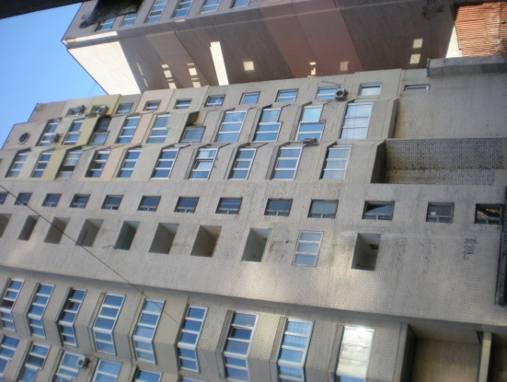
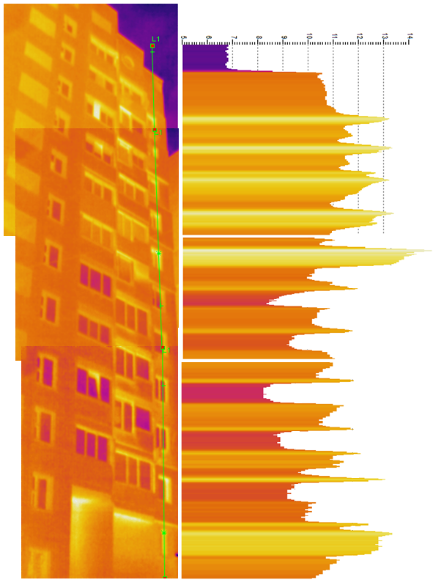
Рисунок 3.1 – Термограма будинку

Рисунок 3.2 – Термограма будинку

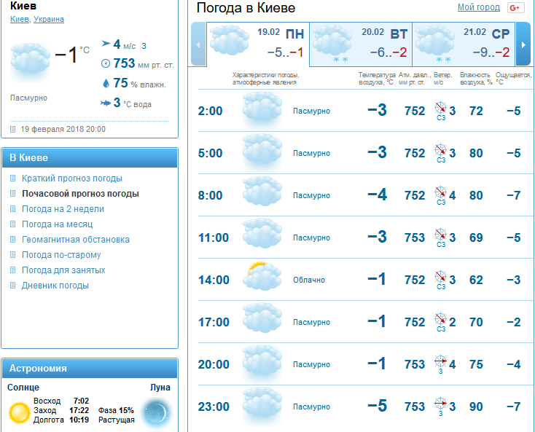

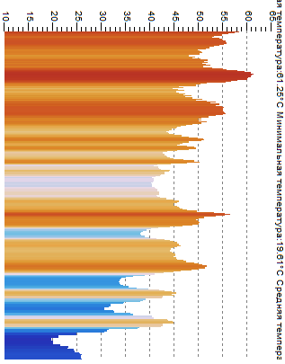
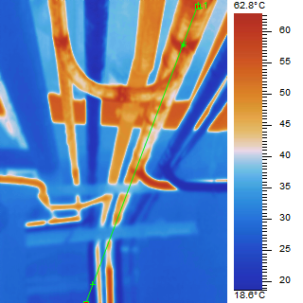

Рисунок 3.3 – Комунікації системи опалення та гарячого водопостачання
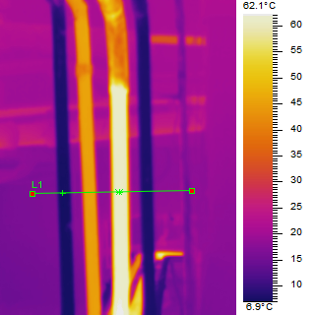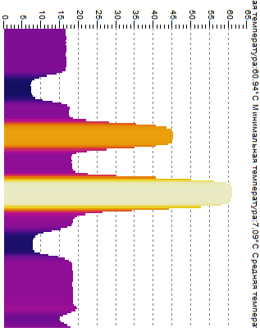
Рисунок 3.4 – Комунікації системи опалення та гарячого водопостачання в ліфтовому коридорі

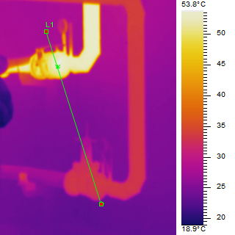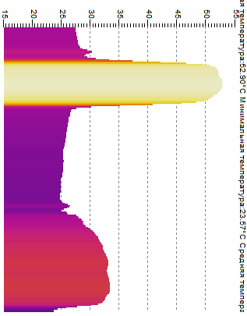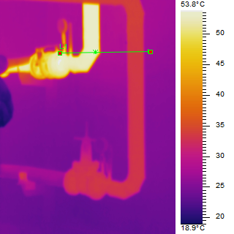
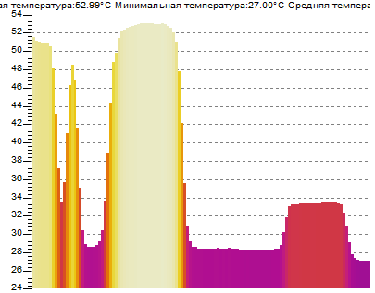
Рисунок 3.3 – Подаючий та зворотній трубопроводи системи опалення
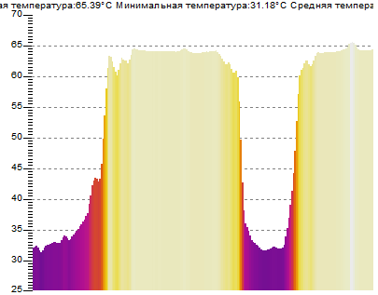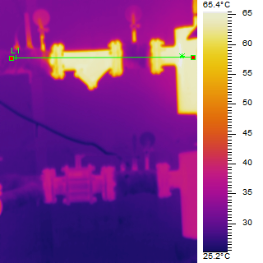

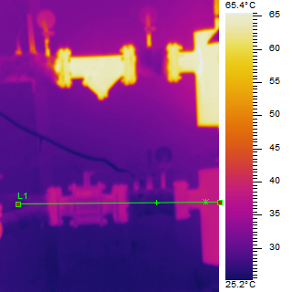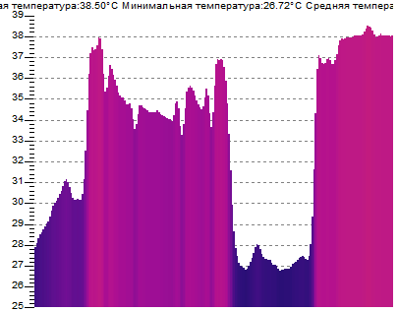

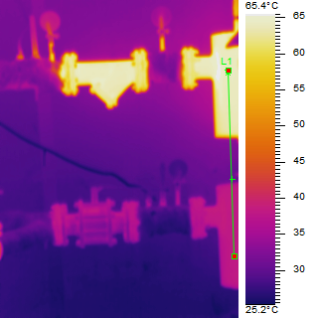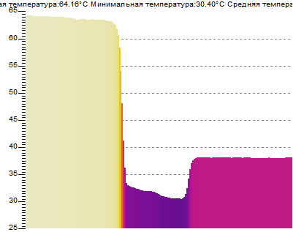

Рисунок 3.3 – Комунікації теплопункту

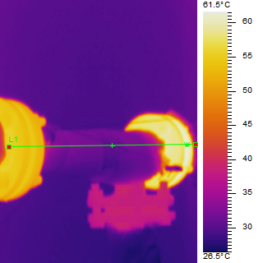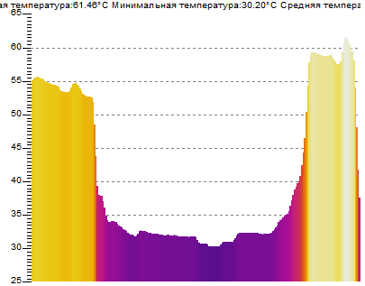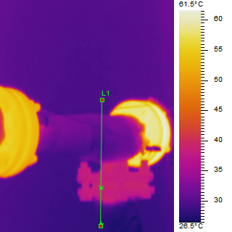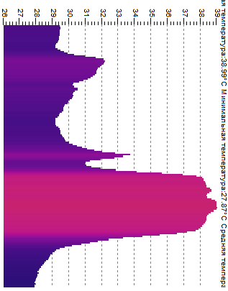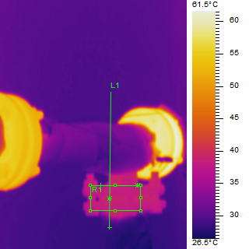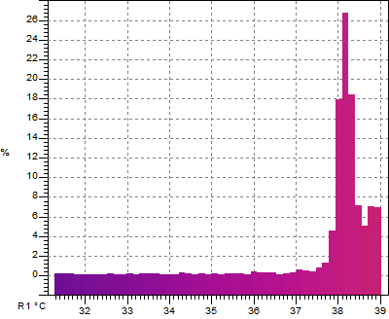

Рисунок 3.3 – Елеваторний вузол.

3.1.2 Стан елеваторного теплопункту та розподіл теплоносія на опалення
В 2017 році до елеваторних вузлів встановлена система обліку теплової енергії лічильник Multidata WR3
За останніми термограмами та показниками теплолічильника можливо визначити розподіл теплоносія за стояками під’їздів (представлена на Рисунку..).
06.02.2018 р.
Time | Energy, мВт⋅год | Volume, м³ | м³/24 | Flow Temperature, °C | Return Temperature, °C | Temperature Difference, | Error Flags,
06.02.2017 0:02:17 | 7634,154 | 77289,457 | 265,56 | 63,92 | 35,71 | 28,21 | 0
 |  |  |  | 64,0 | 39,0

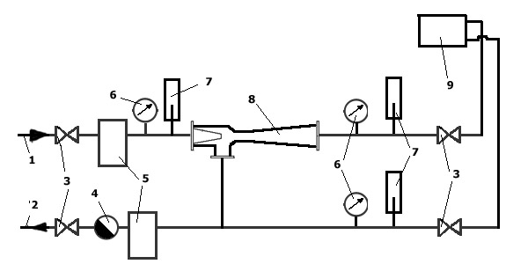
64,0^{о}С
39,0^{о}С
56,0^{о}С
39,0^{о}С
V_{підм}=392,52 м³/24
G =G*₃₉ + G₆₄ =4,484 кг/с.

V=265,56 м³/24
G₆₄^{о}=260603 кг/24=3,016 кг/с
V_{подм}=392,52 м³/24
G =4,484 кг/с.

G _{підм}=G*₃₉ =1,435 кг/с.

Рисунок 3.3 – Витратні та температурні данні елеваторного вузла.
Схема элеваторного узла
1 - подющий теплопровод; 2 - обратный теплопровод; 3 - задвижки; 4 - водомер; 5 - грязевики; 6 - манометры; 7 - термометры; 8 - элеватор; 9 - нагревательные приборы системы отопления.

Об’ємна витрата за лічильником
V=265,56 м³/24=11,065 м³/год= 0,003074 м³/с.

При густині води ρ₆₄=981 кг/ м³ , ρ₃₉=992 кг/ м³ та середній густині води ρ=987кг/м³ масова витрата води в загальному подаючому трубопроводі складатиме:
G₆₄=260603 кг/24=10859 кг/год=3,016 кг/с,
G₃₉= 263436кг/24=10977 кг/год=3,049 кг/с.
Кількість підмішуємої води визначаємо за рівнянням
К=(64-56)/(56-39)=8/17=0,4706 ⇒
К= G*₃₉/ G₆₄ ⇒ G*₃₉=0,4706⋅3,049=1,435 кг/с.
Сумарне значення теплоносія, який проходить через усю опалювальну систему будинку (4 гілки подачі та 56 розгалужень) дорівнює:
G =G*₃₉ + G₆₄=1,435 + 3,049=4,484 кг/с.
Або за середньою густиною ρ=987кг/м³ об’ємна витрата дорівнює:
V_{підм} =G⋅ρ= 4,484/987= 0,00454м³/с =16,355 м³/год= 392,52 м³/24.

3.1.3 Розгалуження системи опалення та загальний тепловий стан
Схеми з комунікаціями
Графіки споживання
Визначення розподілу температури та теплових потоків за опалювальними приладами і температури в кімтах за вибраним стояком

Висновки

4 МАТЕМАТИЧНИЙ АНАЛІЗ СИСТЕМИ ОПАЛЕННЯ

4.1 Аналіз проблем, які виникають в умовах експлуатації існуючих систем опалення

Рисунок 4.1 – Графік витрат теплової енергії на опалення у 2017 році і середньомісячних температур

4.2 Невідповідність теплопостачання умовам комфортності за регламентованих умов

Будівля опалюється централізовано. Оплата за опалення відбувається за показами лічильника в теплопункті. Постачальником теплової енергії до будинку є «Київенерго». Але, на жаль, провівши певний аналіз можна впевнено зробити висновок, що «Київенерго» не виконує своїх обов’язків. Як ми бачимо на графіку (див. рис. 4.2) температура подачі та зворотки теплоносія не відповідає «Температурному графіку теплових мереж ПрАТ «Київенерго», адекватний реальній потребі споживачів» (зображений чорними лініями на представленому графіку).
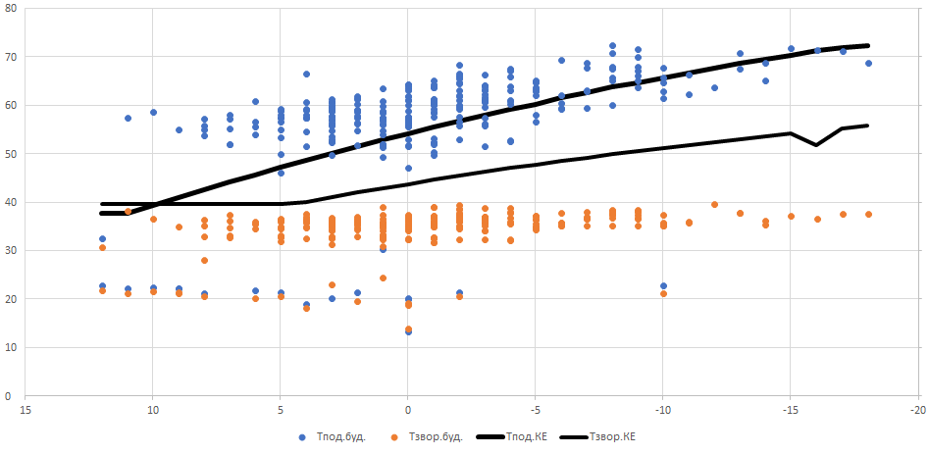
Рисунок 4.2 – Графік подачі-зворотки теплоносія від постачальника «Київенерго»

4.3 Створення моделі теплового балансу та теплопередачі від радіатора до повітря у кімнаті та від кімнати назовні, яка записана для 12 поверхів в програмному середовищі Mathcad

Завдання даної роботи - провести аналіз проблем, які виникають в умовах експлуатації існуючих систем опалення і наслідків точкової внутрибудинкової модернізації ПО. З цією метою створено модель однотипних житлових приміщень, розташованих на різних поверхах, СО яких приєднані до одного стояка. Модель являє собою систему рівнянь теплового балансу та теплопередачі від радіатора до повітря у кімнаті та від кімнати назовні, яка записана для 12 поверхів. Вихідними даними є: встановлені відповідно до проектних умов розміри приладів опалення, витрата води через стояк, приведений коефіцієнт теплової провідності огородження відповідно до їх форми та структури, а також норм забудови 1993 року, температури зовнішнього повітря та подачі води до стояка. Модель реалізована в програмному середовищі Mathcad.
Проведено розрахунки температур повітря в приміщеннях, теплових потоків та температур ПО для приміщень 12 поверхів для розрахункових параметрів температури зовнішнього повітря, витрати та температури подачі води у стояк, а також для значень цих параметрів, які відповідають температурному графіку теплових мереж «адекватному реальній потребі споживачів» та фактичним даним.
На рис. 4.3 наведені відносні значення температур повітря в приміщеннях при зовнішній температурі 0°С, при фактичній (1) та проектній (2) витраті води і при температурах подачі води в стояк, які відповідають температурному графіку 150-70, а також «адекватному реальній потребі споживачів» (3) та фактичному (4) при фактичній витраті води. Параметри віднесення: температура 18°С, проектний тепловий потік ПО при зовнішній температурі 0°С.
При зменшенні витрати води вдвічі температура повітря в приміщеннях нижніх поверхів може знижуватися більше ніж на 3°С, і додатково на 1,5°С в приміщеннях усіх поверхів при переході на «адекватний реальній потребі споживачів» температурний графік, або на 2,3°С – на фактичний. Аналогічним є відносний вплив зміни цих параметрів на тепловий потік ПО, тобто при відсутності регулювання на ПО і недотриманні проектних показників відмінність споживання теплоти на різних поверхах може перевищувати 20%.

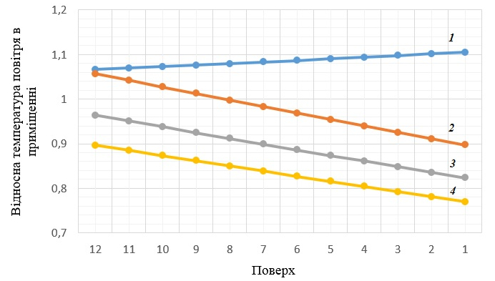

Рисунок 4.3 – Відносні значення розподілу температур в приміщеннях на різних поверхах: 1 – за проектною витратою води; 2 – за фактичною витратою води; 3 – за температурою подачі води по температурному графіку; 4 – за фактичною температурою подачі води
Також проведено аналіз впливу зміни розрахункової потужності ПО мешканцями окремих приміщень, розташованих на різних поверхах на температуру повітря та витрати енергії на опалення. На рис. 4.4 наведені значення теплових потоків ПО в приміщеннях при зовнішній температурі 0 °С, при фактичних витратах води в ПО (1) і збільшенні розрахункової потужності ПО на 30% для приміщень з 4 по 9 поверхи (3) та на усіх поверхах (2). В останньому випадку можна додатково збільшити витрату води і досягти внутрішньої температури приміщень на рівні комфортних умов.
Привертають до себе увагу результати при збільшенні розмірів ПО на 30% для приміщень з 4 по 9 поверхи. Більший ефект підвищення температури внутрішнього повітря забезпечується на верхньому 9-му поверсі: на 14% і досягнення комфортних умов. На 4-му поверсі цей ефект підвищення складає 10%. При цьому на нижніх поверхах рівень умов комфортності та опалення додатково зменшується на 2,5 %. Ці результати свідчать про необхідність комплексного підходу до регулювання і модернізації системи опалення.
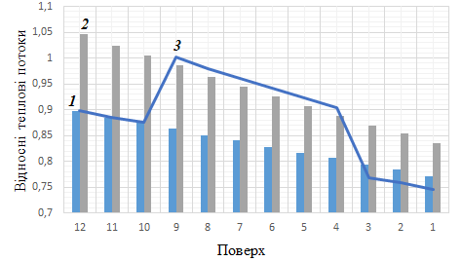

Рисунок 4.4 – Відносні значення теплови потоків приладів опалення

5 ДОСЛІДЖЕННЯ ЕФЕКТИВНОСТІ ОПАЛЮВАЛЬНИХ ПРИЛАДІВ ТА ЇХ МОЖЛИВОСТЕЙ ДЛЯ ОПАЛЕННЯ ПРИМІЩЕНЬ

5.1 Прилади опалення, їх роль у регулюванні
Так як регулювання використовується для зміну теплового режиму системи, важливою характеристикою системи буде її інерційність, або швидкість виходу приладу − радіатору опалення на потрібний режим. Розглянемо радіатори опалення які використовуються у системах, та можливості конструкції швидко нагріватись та акумулювати теплоту. Ефективність радіаторів вказується у Вт, як для однієї секції так і для змонтованого радіатора, в деяких випадках вказується Вт/м².

5.1.1 Чавунні радіатори
Чавунні радіатори - чавунні батареї виготовляються методом лиття. Чавун має однорідний склад. Такі радіатори краще всього підходять для систем автономного опалення або для центральних опалювальних систем. Можна вибрати різні розміри чавунних радіаторів опалення, загальний вигляд представлений на рисунку 5.1.
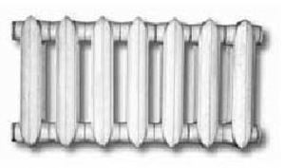
Рисунок 5.1. − Загальний вигляд чавунного радіатору
Серед переваг чавунних радіаторів можна виділити наступні:
- Стійкість до впливу корозії. Чавун – це корозійностійкий матеріал, який практично не піддається впливу корозії.
- Радіатори опалення здатні витримати високу температуру теплоносія до +150 градусів.
- Чавунні радіатори можна використовувати для будь-якої якості теплоносія. Їх можна використовувати навіть для тих систем, в яких використовується теплоносій з високим вмістом різних луг.
- Чавунні батареї виготовляються зі стінками товщиною 5…7 мм. Завдяки цьому подібні прилади здатні прослужити тривалий період часу. Чавунні батареї можна використовувати для відкритих опалювальних систем, а також для систем, які спорожнюються час від часу. Наприклад, радіатори із сталі в подібних умовах вже після 2-3 років почнуть покриватися іржею або навіть можуть лопнути.
- Чавунні батареї є відмінними теплоакумуляторами. Після години відключення опалення, чавунний радіатор буде ще тримати 30% теплоти. Чавунні радіатори ідеально підійдуть для таких систем, в яких нагрів теплоносія є нерегулярним.
- У чавунних радіаторів досить великий внутрішній простір, а зцим переріз. Це сприяє тому, що їх очищення необхідно проводити не так вже часто.
- Чавунні радіатори володіють самим довгим терміном служби. Виходячи з того, що вказують виробники, чавунні радіатори повинні прослужити від 10 до 30 років, однак такі опалювальні прилади нерідко служили своїм господарям і півстоліття. Якщо використовувати теплоносій без агресивних домішків, а система буде герметичною, то чавунний радіатор цілком може відсвяткувати і своє сторіччя.
Недоліки:
- Громіздкі за розміром і мають значну вагу, що ускладнює монтаж обладнання;
- низька ефективність регулювання теплопередачі — цю властивість обумовлюється теплоємність чавуну і значний об’єм секцій, заповнених водою;
- складний міжсекційний простір — радіатор важко якісно очистити від пилу;
- повільний прогрів приміщення — тепловіддача однієї секції 110…175 Ватт.
У всіх старих забудовах саме чавунні радіатори використовується, як опалювальний прилад, вважають, що застарілий, але надійний прилад опалення, мабуть через те що він був виготовлений доволі давно. Як згадувалось, чавунні радіатори мають значні термоакумулюючі можливості, але й виходить на режим і прогрівають приміщення повільно, регулюючі спроможності тут обмежені, тому-що для виходу на режим цьому приладу необхідно біля години. Це суперечить самій ідеї регулювання.

5.1.2. Алюмінієві радіатори
Процес виготовлення таких опалювальних радіаторів включає в себе додавання в алюміній зміцнюючих добавок, наприклад кремнієвих, та заливка маси у форму, що здійснюється під тиском (рисунок 5.2).
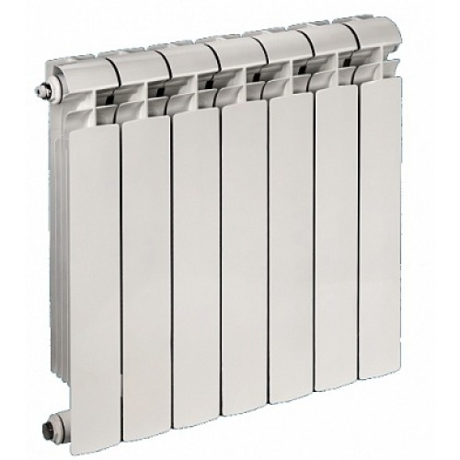
Рисунок 5.2 − Загальний вигляд алюмінієвого радіатору опалення
Існує два основних способи виготовлення радіаторів опалення з алюмінію:
- Спосіб екструзії;
- Спосіб лиття.
Половина тепла, яке віддає радіатор, – це теплові промені. Алюміній має малу ступінь випромінювання на рівні ε=0,03…0,09, тому є обов’язковим його фарбування. В більшості фарби містять наповнювач і незалежно від кольору мають високу ступінь випромінювання на рівні ε=0,9…0,96. Друга половина теплоти передається за рахунок конвекції. Алюмінієві радіатори відрізняються, навіть із домішками, високою тепловіддачею, крім того зовнішня поверхня розподілена на оребрені вертикальні секції, які сприяють просторовому нагріву повітря та більшому відведенню теплоти від радіатора.
Чим вище тепловіддача опалювальних радіаторів, тим менше їх інерційність. Це сприяє тому, що алюмінієві радіатори є малоінерційними приладами − вони швидко нагріваються та добре виділяють теплоту в оточуюче середовище. Але при відключенні подачі теплоносія швидко остигають − не тримають теплоту як чавунні радіатори.
Ще один плюс алюмінієвих радіаторів в тому, що вони мають естетичний вигляд. Їх вид і розміри алюмінієвих радіаторів опалення здатні добре вписатися в будь-який інтер’єр і підійти до будь-яким дизайнерським особливостям приміщення.
До недоліків конструкцій слід віднести:
- Підвищену чутливість до гідроудару.
- Ризик появи корозії, тому їх використання обмежене для систем в яких використовуються лужні чи кислотні домішки до води. Крім того використання трубних з’єднань крім сталі недопустимо.
- Можливість виникнення засмічень, оскільки на секційні радіатори рідко наноситься внутрішнє полімерне покриття, і вони залишаються шорсткими зсередини.

5.1.3. Біметалічні радіатори
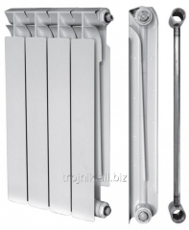
Біметалічні радіатори. Біметалічними їх називають тому, що для їх пристрої використовують два види металу – сталь, як основа каналів по яким проходить теплоносій і алюміній зовнішнє покриття. Принцип дії, відповідно до цієї задумки, досить простий: залізо добре тримає тиск теплоносія в системі, а алюміній є відмінним провідником теплоти. Тому радіатор «надівається» на сталеву трубу, представлений на рис. 5.3.

Рис. 5.3 Загальний вигляд біметалічних радіаторів
Що стосується технології виготовлення, то сьогодні багато виробників воліють точним литтям під тиском, в результаті якої один метал як би наплавляється на іншій − так досягається максимальне прилягання труб один до одного. Біметалеві батареї опалення знайшли своє застосування в побуті - їх використовують при влаштуванні систем опалення багатоквартирних житлових будинків, оскільки часто центральне водяне опалення в багатоповерхових будинках має більш високий тиск в системі, ніж те ж опалення у приватному будинку (для порівняння: у квартирах тиск в центральній системі опалення досягає 10 атм, а в будинку - всього лише 5 атм).
Переваги:
• Надійність (моделі відрізняє підвищена міцність металу, здатна витримати короткочасне високий тиск - до 25 атм, максимальний робочий тиск складає 10-15 атм)
• Довговічність (експлуатаційний термін може скласти 15-20 років служби);
• Хімічна стійкість до «агресивної» воді, наявність антикорозійного покриття в матеріалі стали;
• Підвищена тепловіддача;
• Естетичність (відмінний дизайн, який добре вписується в будь-який інтер'єр);
• Менший, в порівнянні з алюмінієвими аналогами, діаметр каналів прохідного перетину (в результаті економиться теплоносій і сам радіатор має велику швидкість реагування на команди регулятора).
Недоліки:
• Більша вартість (вище навіть, ніж на їх алюмінієві аналоги, на 20%)
• Невелике прохідний переріз межколлекторних трубок
• Можлива поступова корозія металу (сталевого сердечника) у разі, якщо матеріал буде контактувати одночасно і з водою, і з повітрям. Подібне може статися в міжсезоння, коли відбувається злив води з трубної системи. Однак цей недолік стосується тільки біметалевих монолітних радіаторів.
З вищезгаданого, алюмінієві та біметалічні радіатори більш придатні до роботи у системі з регулюванням теплового режиму, через їх меншу інерційність та більшу швидкість прогріву і виходу на режим.

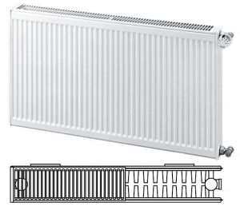
5.1.4. Стальні панельні радіатори — високоефективні теплові прилади опалення. Висока питома теплова потужність забезпечується внутрішньою розгалуженою системою водяних каналів опалювальної панелі, зроблених з листової сталі пресуванням та зварюванням, які компактно розташовані з періодичним кроком по площі радіатора, та зовнішньою розвинутою оребреною ‒ додатковою конвективною поверхнею. Додаткова конвективна поверхня зроблена з наварених профільних п- подібних вертикальних смуг, скритих всередині між двох опалювальних панелей, або позаду однієї зовнішньої опалювальної панелі. Радіатори мають гармонійне співвідношення конвективного та радіаційного (теплового інфрачервоного випромінювання) теплонадходження. Зовні стальні панельні радіатори пофарбовані за технологією, яка забезпечує тривалу корозійну стійкість, якісну та гігієнічну зовнішню поверхню приладу. Крім того радіатори мають сучасний простий дизайн, що важливо, який естетично підходить для різних за призначенням приміщень.
Рисунок 5.4 − Подвійний стальний панельний радіатор.
До переваг слід віднести:
- Порівняно недорого коштують;
- надійні і ефективні в роботі. Найбільш поширеною формою є панельна сталева батарея, яка складається з П- подібного конвектора, укладеного між двома сталевими пластинами, або позаду однієї панелі. В поєднанні з вбудованими конверторними пластинами всередині радіатора повітря в приміщенні швидко прогрівається, оскільки радіатор має високу теплопровідність.
- Сталеві панельні обігрівачі прості в установці, мають невелику вагу,
- Не вимагає великого обсягу теплоносія, а значить, економить ресурс. Підходить для невеликих замкнутих систем опалення, для централізованих багатоповерхових – потрібна велика стійкість до тиску.
До недоліків слід віднести: малу товщину стального листа, з якого зроблено радіатор − 1,1…1,3 мм та можливу корозію, особливо коли вода в системі часто зливається.

5.2 Моделювання процесів теплообміну в стальних панельних радіаторах та в моделі кімнати в середовищі SOLIDWORKS. Огляд недоліків

5.2.1 Моделювання процесів теплообміну в стальних панельних радіаторах
Сучасні технології комп’ютерного моделювання дозволяють розглядати як моделі, так і готові зразки теплового обладнання в роботі за різних теплових, гідравлічних навантажень та моделювати візуальні картинки руху теплових та гідрогазодинамічних потоків, як всередині приладу так і зовні. В деяких випадках недостатньої дослідної інформації ― врахування змін просторового розташування об’єкта, висоти приміщення, впливу додаткових джерел теплоти чи охолодження то що, процеси комп’ютерного моделювання дозволяють їх уточнити та доповнити, або загалом убрати. Як одним із можливих розглядів задач випробувань стальних панельних радіаторів було розглянуто комп’ютерне моделювання в середовищі SolidWorks Flow Simulation процесу теплообміну в ізотермічній камері та просторі лабораторії.
SolidWorks ― програмний комплекс Системи автоматизованого проектування і розрахунку (САПР), забезпечує розробку виробів будь-якого ступеня складності і призначення.
SolidWorks Flow Simulation ― моделювання течії рідин і газів, управління розрахункової сіткою просторового взаємозв’язку, використання типових фізичних моделей рідин і газів, комплексний тепловий розрахунок, гідрогазодинамічні і теплові моделі технічних пристроїв, нединамічний і нестаціонарний аналіз, розрахунок обертових об'єктів, експорт результатів у SolidWorks Simulation.
В Flow Simulation існують наступні можливості моделювання фізичних моделей:
‒ стаціонарні та нестаціонарні течії;
‒ стисливі та нестисливі рідинні або газові течії;
‒ ідеальні і реальні гази;
‒ ньютонівські і неньютонівські рідини;
‒ одно- і багатокомпонентні течії без хімічної взаємодії і розділення фаз;
‒ спільний розрахунок течії рідини або газу та теплопередачі всередині твердих тіл і текучого середовища без наявності кордону розділу газ-рідина;
‒ ламінарні та турбулентні течії рідин та газів, облік ламінарного і турбулентного переходу;
‒ течії в поруватих середовищах з урахуванням теплопровідності середовища і тепловіддачі в неї;
‒ облік шорсткості і змінності пристінних прошарків;
‒ множинні непересічні та що обертаються підобласті;
‒ конвективний теплообмін, вільна, вимушена або змішана конвекція;
‒ теплообмін випромінюванням з врахуванням прозорістю стінок відносно теплообміну випромінюванням та сонячної радіації;
‒ розрахунок траєкторій і температур твердих частинок або крапель в потоці;
‒ оцінка ерозійного зносу або налипання твердих частинок на стінках моделі;
‒ розрахунок низькотемпературної конденсації водяної пари.
Застосування даних програмних пакетів безпосередньо для моделювання радіаторів опалення дозволяє отримати точні дані про моделі теплообміну і параметрах течії. Дозволяє здійснити розрахунки різного ступеня складності і точності. Дозволяє враховувати або не враховувати радіаційну складову теплового випромінювання.
Дозволяє побачити траєкторії потоку зовнішнього повітря та рух всередині каналів гарячого теплоносія та бачити його циркуляційний контур. За зоновим кольором бачити температурний розподіл в приміщенні і на поверхнях огороджень, а також в самому радіаторі.
Програмний пакет дає можливість розрахувати величини теплових потоків, їх швидкості, температур і т.д. на різних ділянках опалювального приладу і побачить проблемні зони або зони застою рідини.
В програмі було розглянуто моделювання процесів теплообміну на прикладі стального одно панельного радіатора 600х1000х11 − найбільшого за висотою 60 см із ряду стальних радіаторів фірми «САН ТЕХ РАЙ». Підключення входу зверху, вихід знизу з одного боку панелі. Витрата теплоносія 0,145 м³/год або 0,04 кг/с. Витрата підібрана до витрати у дослідного будинку. Як видно з рисунка 5.5 розподіл не зовсім рівномірний − найкращий розподіл теплоносія в кінцевому переході.
На рисунку 5.6 показано температурний розподіл по радіатору на фронтальній та тильній поверхні з оребренням. Температура теплоносія на вході 90^{о}С , витрата 0,145 м³/год.

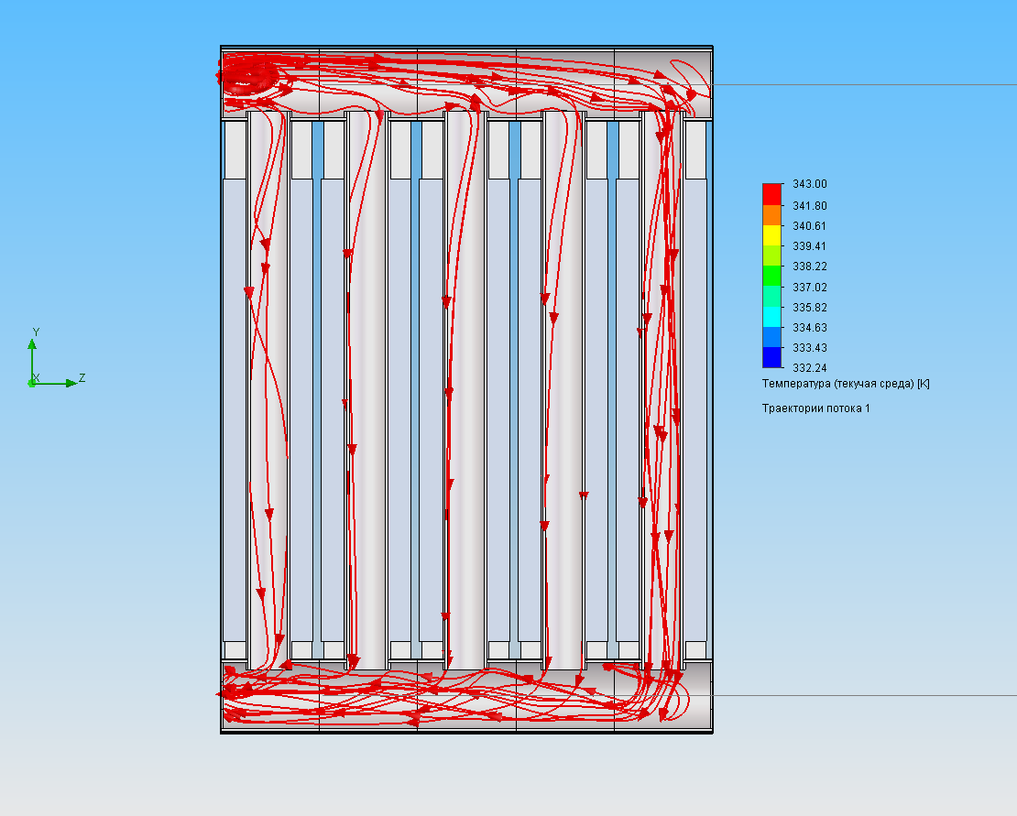

Рисунок 5.5 − Розподіл швидкості в однопанельному стальному радіаторі 600х1000х11.
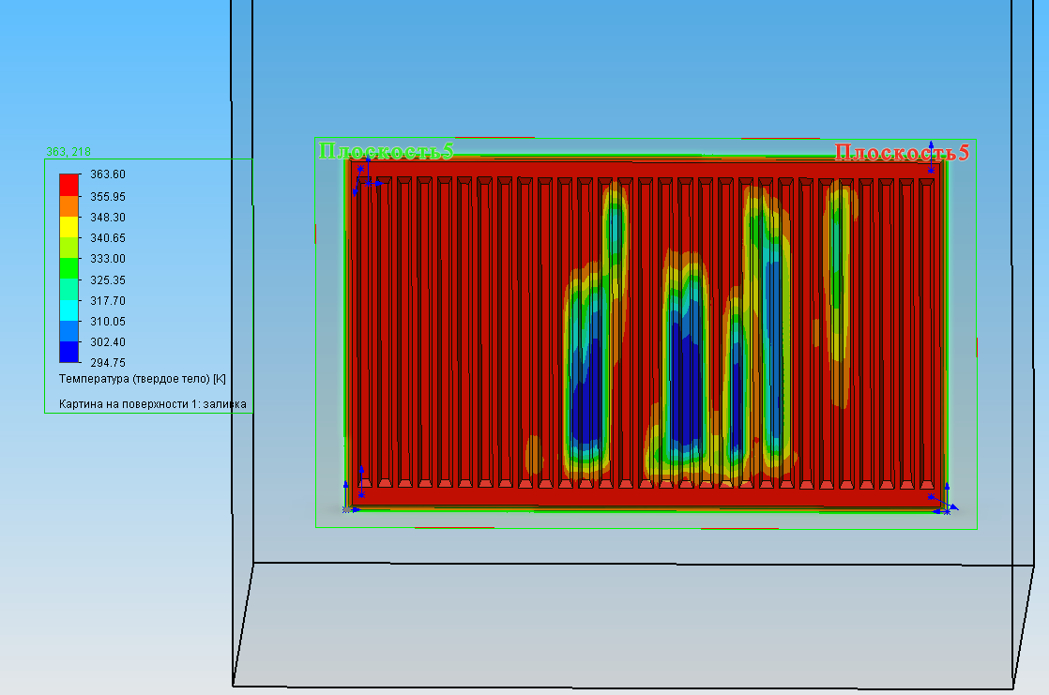

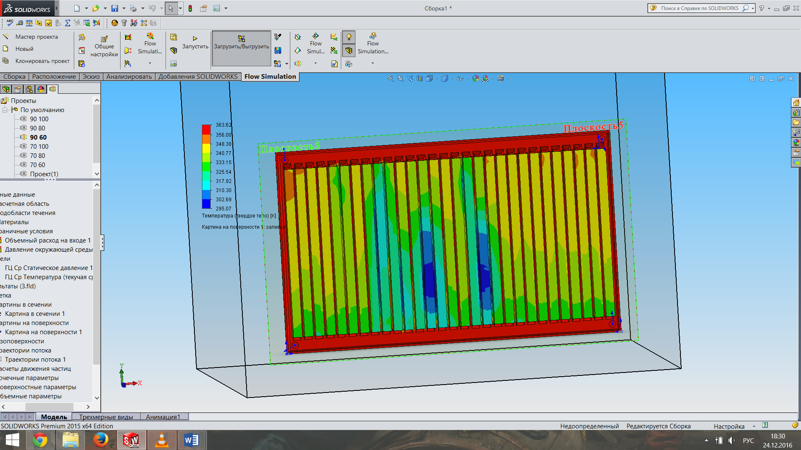

Рисунок 5.6 − Однопанельний стальний радіатор 600х1000х11.
Синім та зеленим кольором по центру зображені місця із застійними зонами. Аналогічний результат має місце для менших за висотою радіаторів, що свідчить про дуже вузькі канали.
Для порівняння було зроблена тепловізійна зйомка та проведені дослідження з визначенням теплотехнічних показників радіаторів.

5.2.2 Моделювання процесів теплообміну в кімнаті з використанням стальних панельних радіаторів
Для моделювання було вибрано два різних стальних радіатора із схожими показниками по теплонадходженню.
Радіатор 300х22 − подвійний висотою 300 мм
Температура теплоносія t=90^{о}C G=0,100 м³/год
Конвективний тепловий потік – 677 Вт
Потік результуючого випромінювання – 447 Вт
Q_{Σ}=1124 Вт.
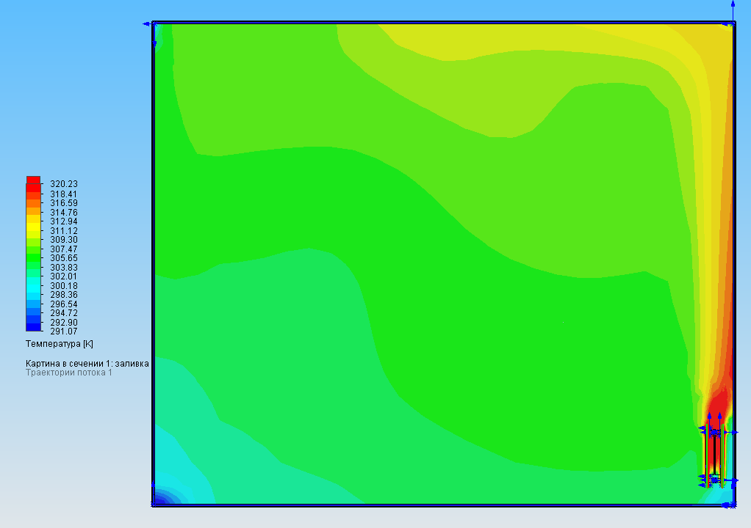

Рисунок 5.7 − Температурний розподіл в кімнаті

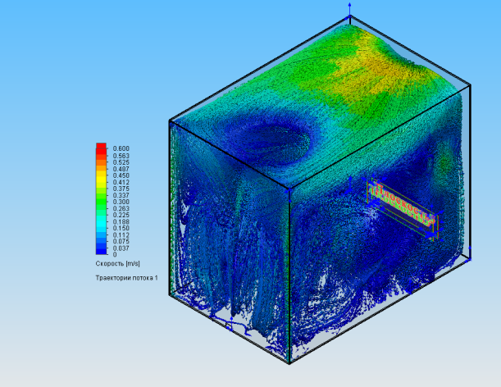

Рисунок 5.8 −
Розподіл швидкості потоку, який виникає в наслідок конвекції
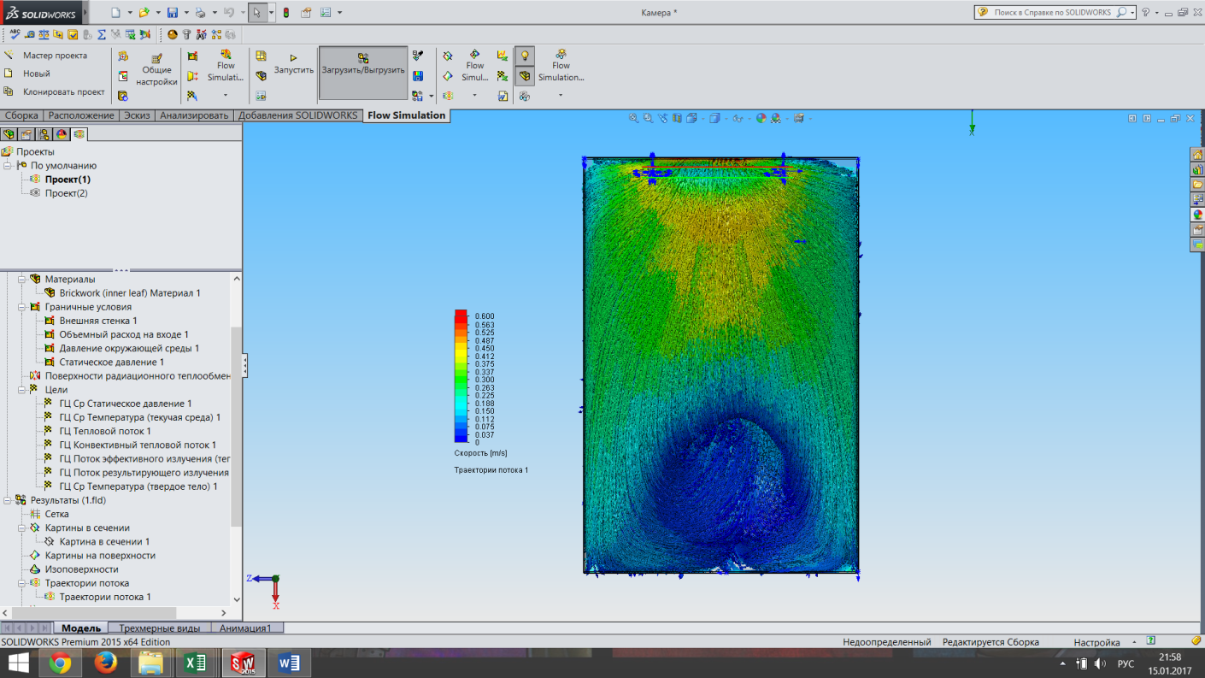  Вид згори | Вид з тилу  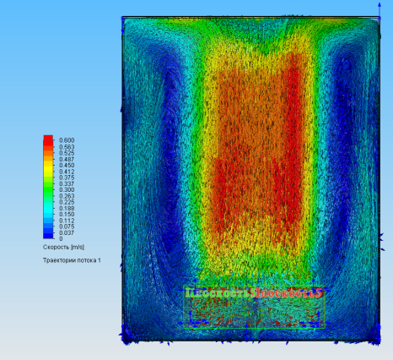
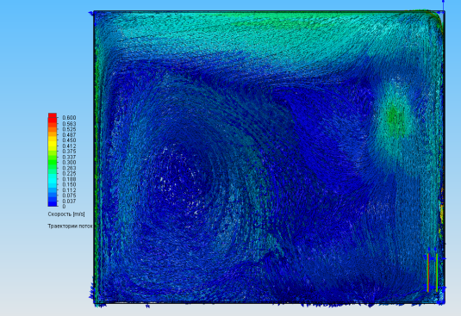
Вид збоку

Рисунок 5.9
Радіатор 500/11
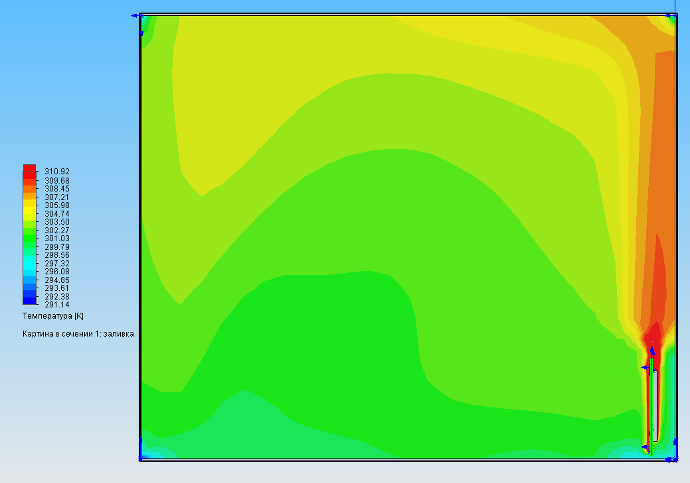
t=90 ^{о}C G=145 кг/год
Конвективний тепловий потік – 642,73 Вт
Потік результуючого випромінювання – 515,99 Вт
Q_{Σ}=1158 Вт.

Рисунок 5.10 − Температурний розподіл в кімнаті
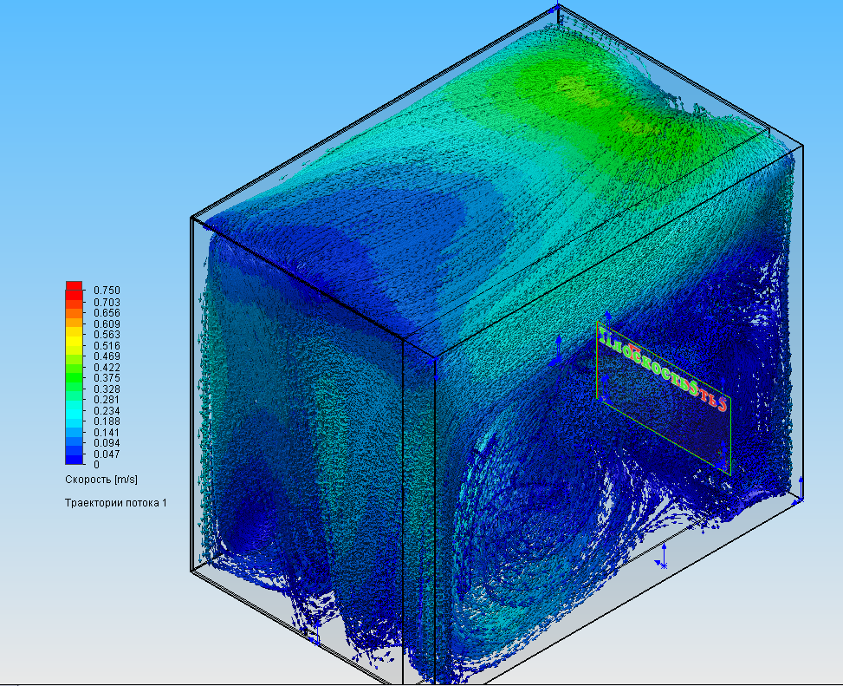

Рисунок 5.11 −Розподіл швидкості потоку, який виникає в наслідок конвекції
Вид згори  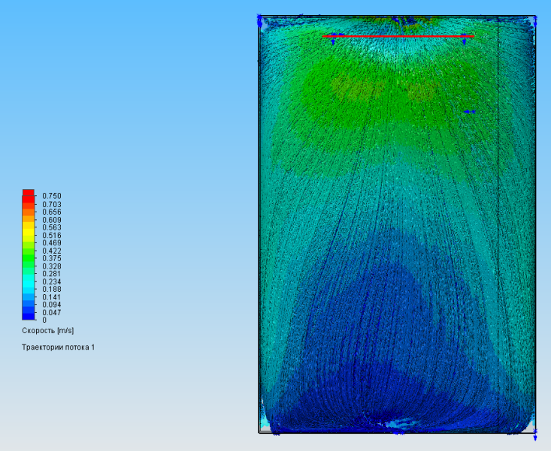 | 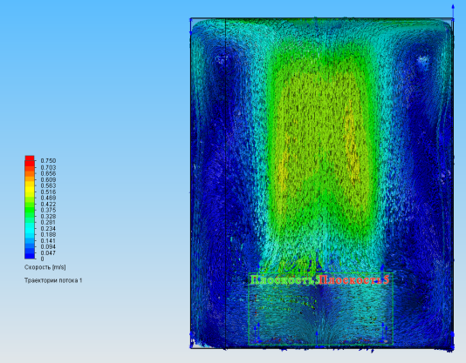  Вид з тилу
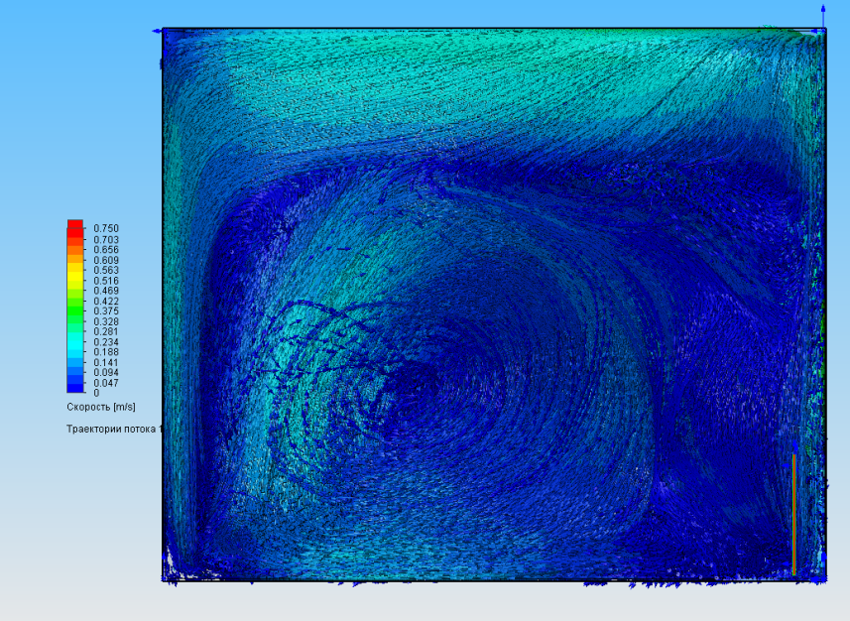

Вид збоку
Рисунок 5.12

Краще розсіювання в боки має подвійний менший радіатор 300х22, а більшу швидкість підйому повітря більший за висотою 500х11.

5.2.3 Експериментальні визначення теплотехнічних показників стальних радіаторів та порівняння радіаторів опалення за своєю ефективністю
В рамках науково-дослідної роботи «Визначення теплотехнічних показників стальних панельних радіаторів з наданням експертного висновку» для одеського заводу по виготовленню радіаторів на кафедрі Теплотехніки та енергозбереження в Інституті енергозбереження та енергоменеджменту було розроблено та виготовлено стенд та проведені дослідження.
Метою випробувань наданих зразків опалювальних приладів (ОП) ― стальних панельних радіаторів з розвиненою внутрішньою конвективною поверхнею було:
− визначення основних конструктивних параметрів радіаторів;
− визначення номінального теплового потоку за рекомендаціями стандарту;
− визначення значень теплового потоку для радіаторів довжиною 1000 мм з однією панеллю (Тип 11) та двома панелями (Тип 22) висотою 300, 500, 600 мм.
− визначення розподілу температури на зовнішніх поверхнях ОП;
− визначення часу нагріву та виходу ОП на стаціонарний режим тепловиділення;
− визначення значень теплового потоку ОП у стаціонарному та регулярному режимах роботи в умовах експлуатації;
− вимірювання значення густини теплових потоків на характерних оребрених поверхнях та визначення теплового потоку радіаторів за ΔТ ― 30, 40, 50, 60, 70 К;
‒ визначення значення конвективної та променистої складової в теплообміні радіаторів з довкіллям.
Теплотехнічні випробування проводились згідно ДСТУ Б В.2.5-3-95 (ГОСТ 20849-94) «Інженерне обладнання будинків і споруд. Конвектори опалювальні. Технічні умови.» за різницею між середніми значеннями температурами теплоносія Δt водяного опалення на вході в радіатор і виході з радіатора та оточуючого повітря ― 50 К та 70 К. Умови згідно ДБН В.2.5-67:2013 «Опалення, вентиляція та кондиціювання» для житлових громадських приміщень за температурою теплоносія не більше ніж 95^{о}С.

5.2.3.1 Опис дослідного стенду
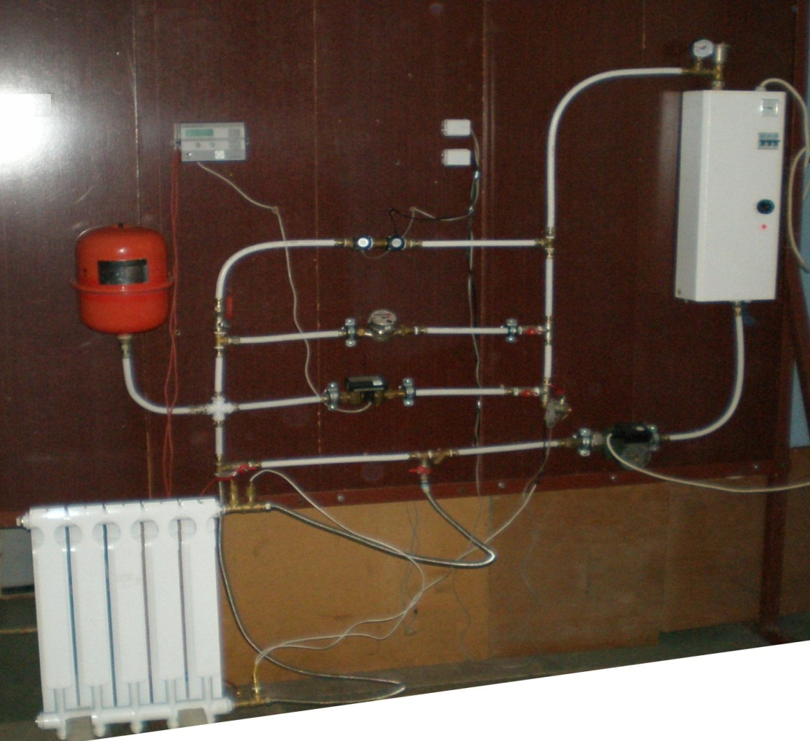

Рисунок 5.13 − Дослідний стенд

Дослідний стенд складається: з електрокотла, насоса, трубних комунікацій, розширюваного бочка, системи запобіжних клапанів, вентилів, а також сертифікованих каліброваних теплолічильників та допоміжних приладів та обладнання для проведення досліджень: термометрів, пірометра, тепловізора та інш. Опис обладнання наведену у таблиці 5.1.

Перелік засобів вимірювання Таблиця 5.1
№ п/п | Найменування вимірюваних параметрів, прилади | Засоби вимірювань
№ п/п | Найменування вимірюваних параметрів, прилади | Найменування |  | Діапазон вимірювань | Ціна поділки
1. | Температура повітря в приміщенні лабораторії
 | 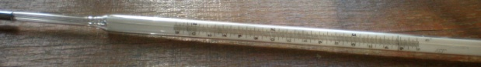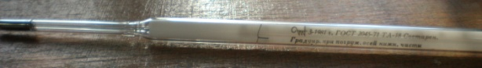 | Термометр лабора-торний ртутний згідно з ГОСТ 112, ГОСТ 28498 |  | 0÷38 ºС | 0,1 ºС
2. | 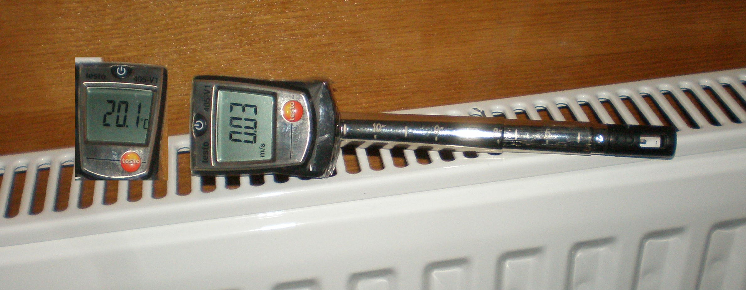  Термоанемометр Testo 405-V1  (№10402082) |  |  | Температура 0÷50 ºС,  ±0,5 ºС  Швидкість потоку  0,01÷9,99  м/с | 0,1 ºС  0,01  м/с
3. | Відносна вологість та температура повітря в лабораторії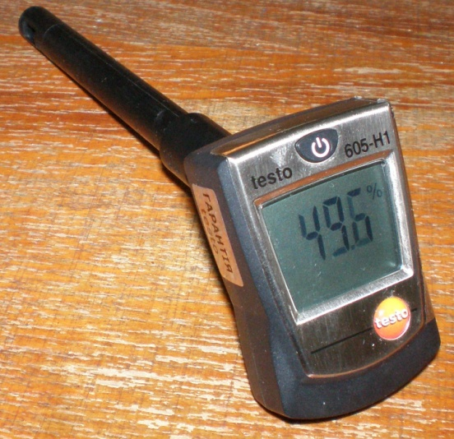 |  | Психрометр термісторний  Testo 605-H1  (№39502501) | Відносна вологість 5…95%,  ±3%  Температура 0÷50 ºС,  ±0,1 ºС | 0,1%  0,1 ºС
4. | ГІДРОХРОН та ТЕРМОХРОН  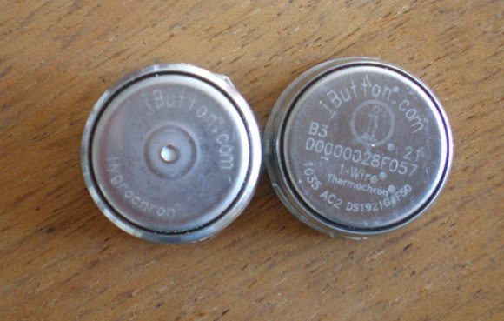 |  | Програмований записуючий пристрій в інтервалах часу температури та вологості повітря (Thermochron iButton™), з маркуванням DS1921, DS1922 | -20÷120 ºС,  0÷85ºС,  інтервал запису 30сек,  1 хв | 0,006… 0,1 ºС
5. | Тепломіри (первинні (радіаційно − конвективні) перетворювачі густини теплового потоку − ПТП, РКТП) з вторинними приладами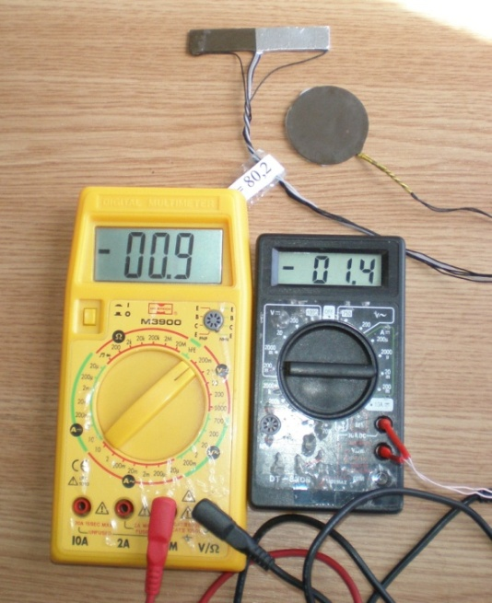 |  | ПТП, РКТП  Методика вимірювань М00013184.5.023-01 | Густина теплового потоку  0÷1000  Вт/м² | 0,01  Вт/м²
6. | Температура поверхні опалювального приладу 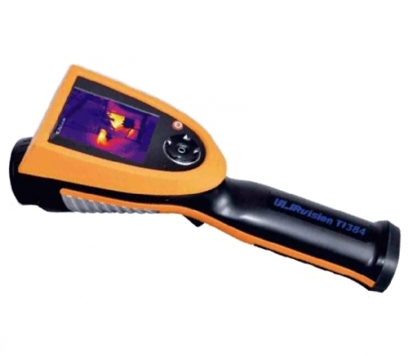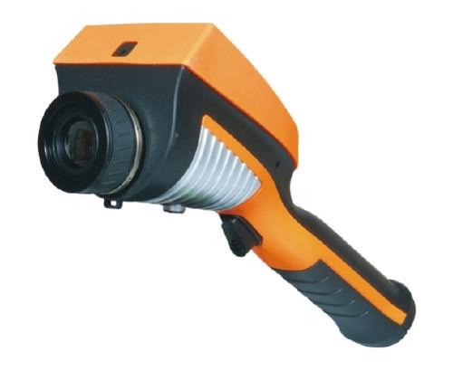 |  | Тепловізор  ULIRvision  Ті 384, матриця 384х288,  (№10430155)  з програмним забезпеченням  IRSee | Темпера-турні діапазони:  -20÷120 ºС,  0÷350 ºС  Регульована ступінь чорноти  0,1÷0,99 | 0,1 ºС
7. | 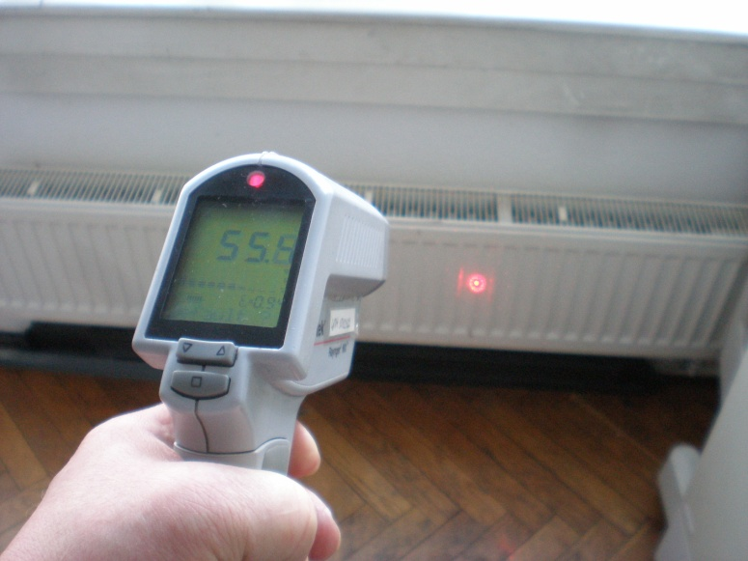Температура поверхні опалювального приладу |  | Пірометр Raytek  Raynger MX  (№10402422) | Темпера-турний діапазон  -32÷950 ºС  Регульована ступінь чорноти  0,1÷0,99 | 0,1 ºС
8. | Теплолічильник 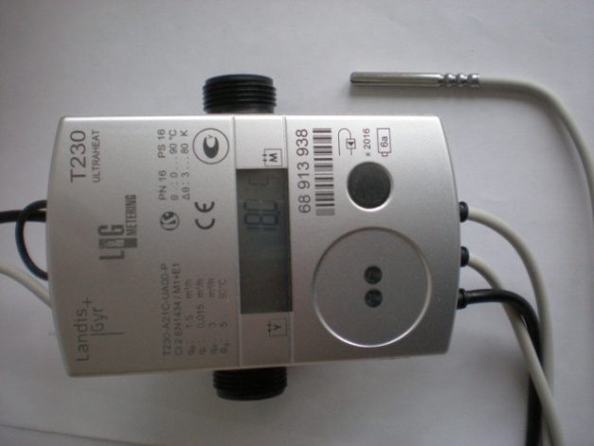 |  | Т230 Langis+Gyr | Об’ємна витрата  Q=0.015…3 м³/год  Темпера-турний діапазон  t=15…105º | 0,001  м³/год  0,1 ºC
9. | Витрата води на опалення  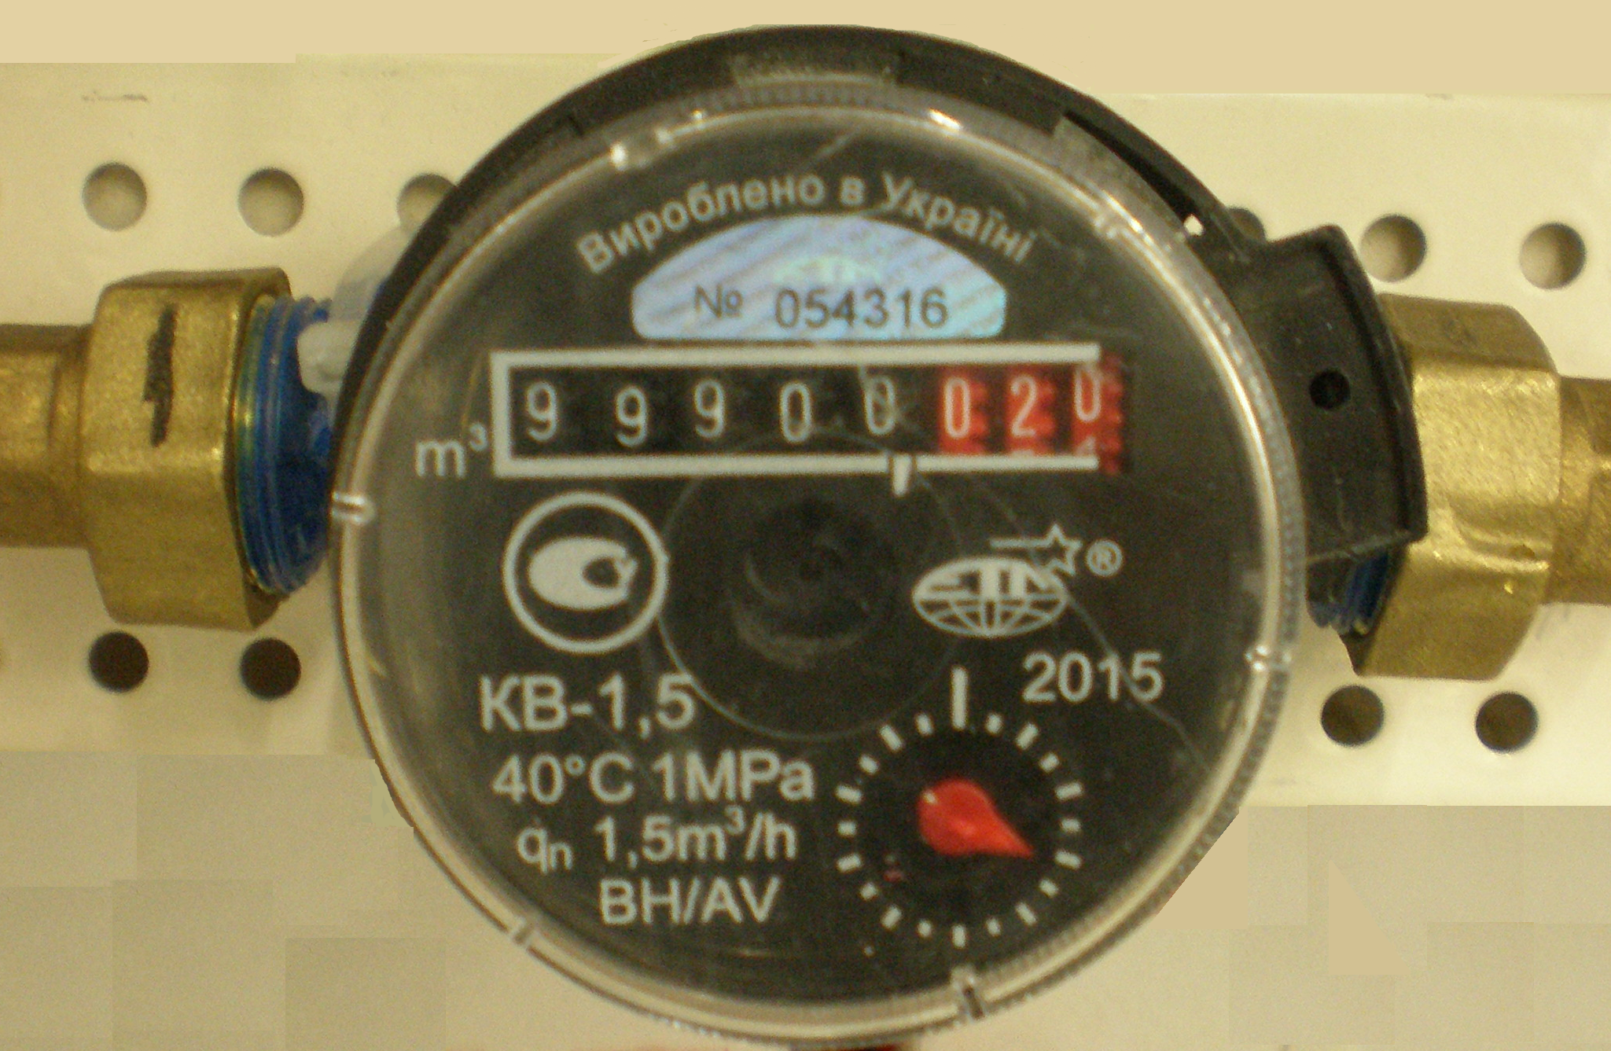 |  | Лічильник гарячої води КВ-1,5 №054316  90^{о}С, 1 МПа, | 0,001÷Q_{max} =1.5 м³/год | 0,001 м³/год
10. | Живильний насос  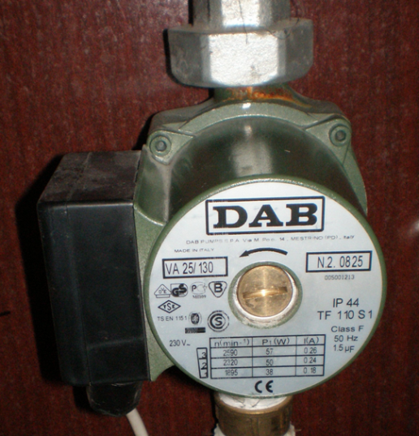 |  | ІР 44 ТF 110 S1  Class F, VA 25/130  №005001213 | 0,005÷0,30  м³/год | 0,005  м³/год
11. | Електричний проточний котел  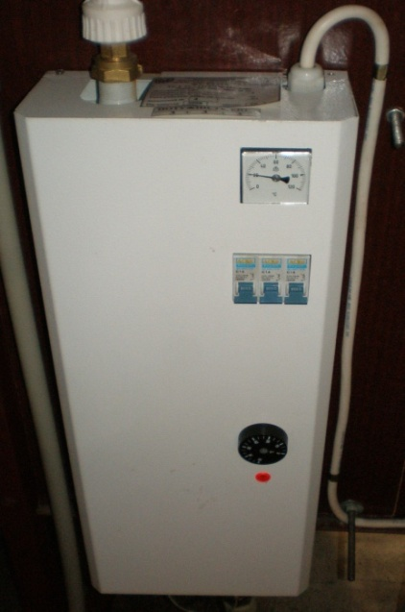 |  | Ж7-КЕП-9, ТУ У 29.7-14307570-021:2006. 3N∼50Hz 380V IP21  Потужність  9 кВт,  Тиск 0,3 МПа,  t_{оп} не більше 105^{о}С (115^{о}С)
12. | Атмосферний тиск в лабораторії 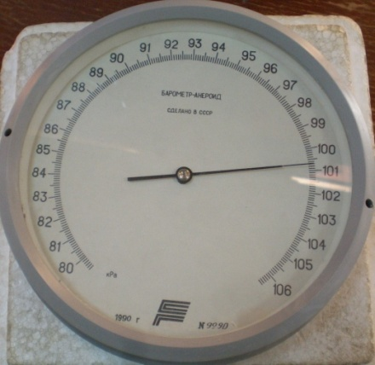 |  | Барометр-анероїд  (№ 32156005) | 80÷106х1000 Па | 0,5 кПа
13. | Тиск теплоносія  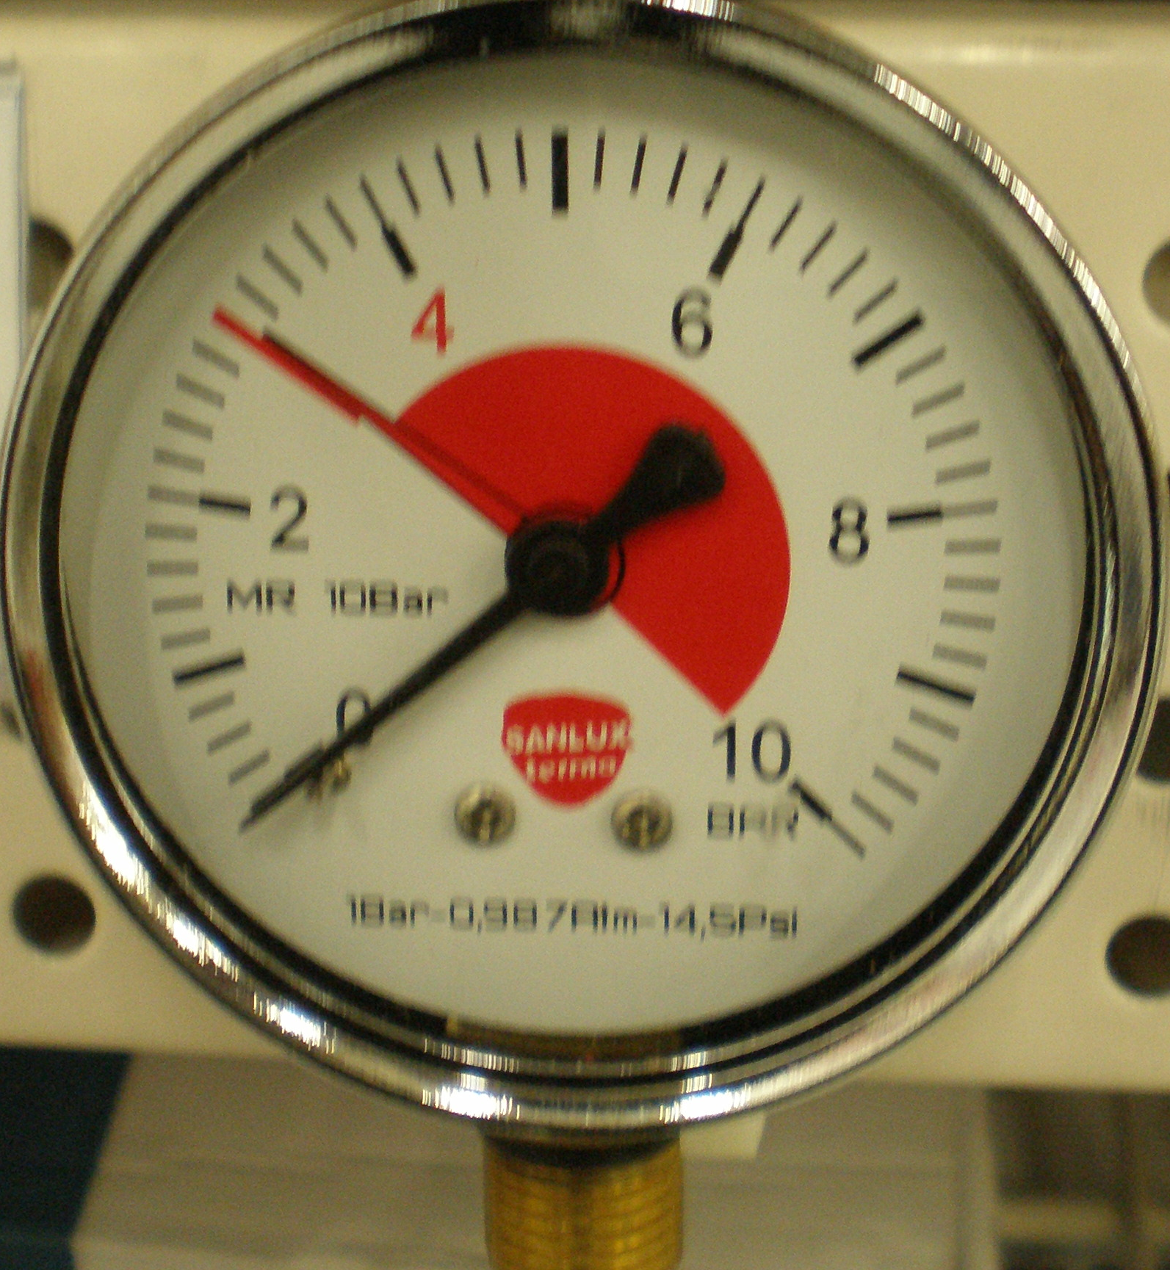 |  | Манометр MR10Bar | 0÷10 бар | 0,1 бар
14. | Час випробувань |  | Електронний таймер, секундомір | необмежений | 0,1 с
 | Вимірювання геометричних розмірів радіаторів
15. | Штангенциркуль, згідно з ДСТУ ГОСТ 166 (ІSО 3599) | Штангенциркуль (№Е82088) |  | 0÷125 мм |  | 0,1 мм
16. | Рулетка вимірювальна, згідно з ДСТУ 4179 | Рулетка |  | 0÷3000 мм |  | 1 мм
17. |  | Лінійка металева |  | 0÷500 мм |  | 0,5 мм
18. | Вага радіаторів опалювання | Ваги електронні  (№35006515) |  | 0÷20 кг |  | 0,001 кг
19. | Об’єм води в радіаторах опалювання | Мірні колби |  | 0÷2000 мл  0÷1000 мл |  | 10 мл  1 мл

5.2.3.2 Результати та аналіз проведених досліджень
Конструктивні параметри дослідних стальних панельних радіаторів
Таблиця 5.2.
 | Тип радіатора | Площа теплообміну | Маса радіатора | Об’єм водяного заповнення | Маса заповненого водою радіатора | Співвідношення  стальна конструкція/вода та  сумарна маса до води
1. | 300/11х1000 | 2,127 м² | 7,30 кг | 1,840 л | 9,140 кг | 3,97 | 4,97  20,1%
2. | 300/22х1000 | 4,370 м² | 13,50 кг | 3,750 л | 17,25 кг | 3,60 | 4,60  21,7%
3. | 500/11х1000 | 4,390 м² | 12,20 кг | 2,900 л | 15,10 кг | 4,21 | 5,21  19,2%
4. | 500/22х1000 | 8,810 м² | 22,30 кг | 5,880 л | 28,18 кг | 3,79 | 4,79  21%
5. | 600/11х1000 | 5, 370 м² | 14,00 кг | 3,600 л | 17,60 кг | 3,89 | 4,89  20,5%
6. | 600/22х1000 | 10,770 м² | 27,50 кг | 6,920 л | 34,42 кг | 3,97 | 4,97  20,1%
Площа поверхні в подвійних радіаторах збільшується трішечки більше ніж у два рази.
20…21% по масі заповненого радіатора складає водяний теплоносій

Термограми
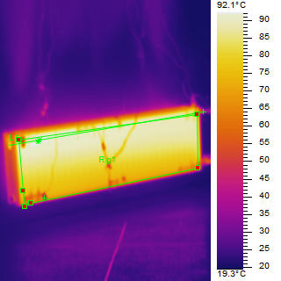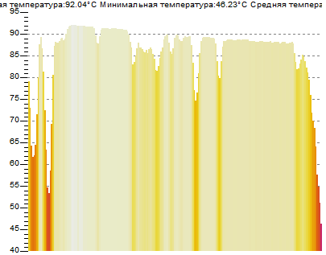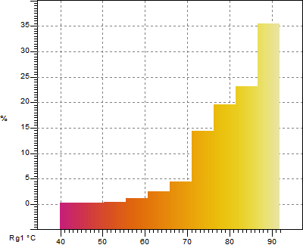
Рисунок 5.14
t _{мін} = 70 ^{о}С,
t_{мах} = 91 ^{о}С, Середня температура по поверхні радіатора
‾t = 81,98 ^{о}С, ‾Δ t=20 К
витрата теплоносія 50…55 кг/год

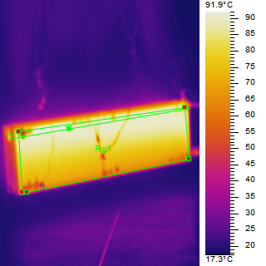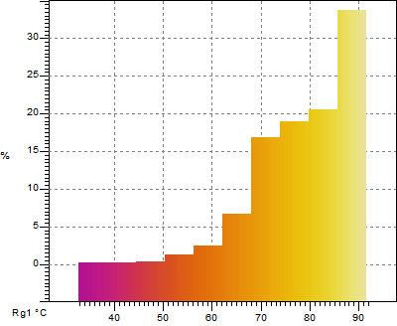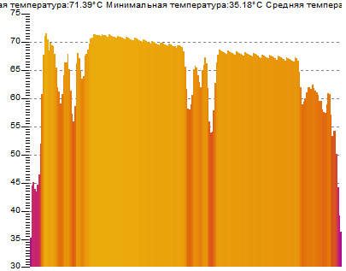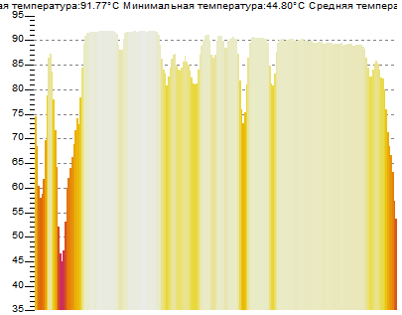

Рисунок 5.15
t _{мін} = 70 ^{о}С,
t_{мах} = 91 ^{о}С,
Середня температура по поверхні радіатора
‾t = 80,71 ^{о}С, ‾Δ t=20 К
витрата теплоносія 50…55 кг/год

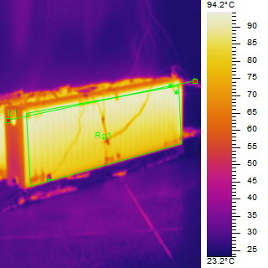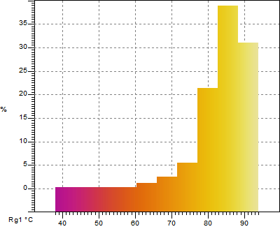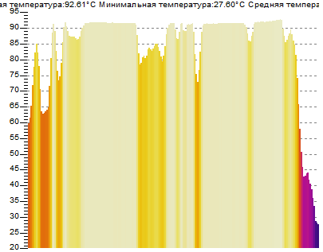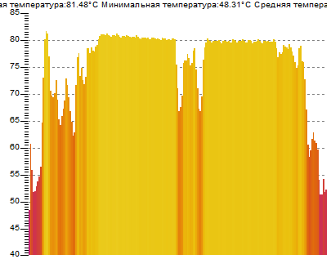
Рисунок 5. 15
t _{мін} = 80 ^{о}С,
t_{мах} = 91 ^{о}С,
Середня температура по поверхні радіатора
‾t = 85,78 ^{о}С, ‾Δ t=10 К,
витрата теплоносія 105…115 кг/год

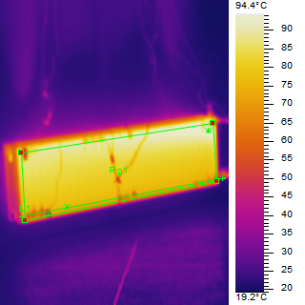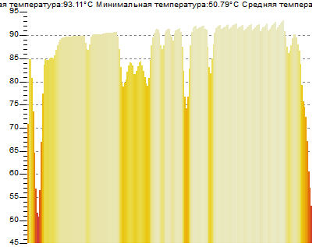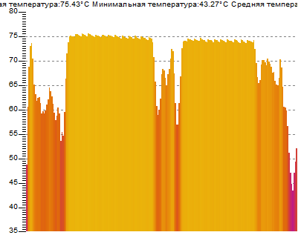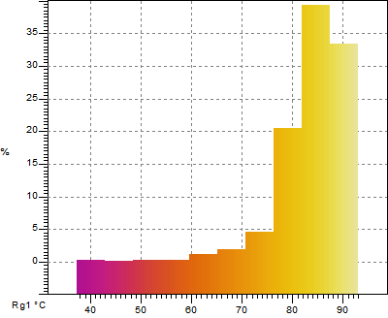
Рисунок 5.17
t _{мін} = 75 ^{о}С,
t_{мах} = 92 ^{о}С,
Середня температура по поверхні радіатора
‾t = 85,23 ^{о}С, ‾ Δ t=15 К
витрата теплоносія 89 кг/год

За термограмами подвійного радіатора 300х1000х22 спостерігається збільшення температури поверхні радіатора при збільшенні витрати теплоносія (зведено таб. 5.3).
Таблиця 5.3.
 | Витрата теплоносія кг/год | Різниця температур на вході та виході з радіатора, Δ t, К | Середня температура по поверхні радіатора  ‾t , ^{о}С
1. | 50…55 | 20 | 80,71/81,8
2. | 85…90 | 15 | 83,23
3. | 110…115 | 10 | 85,78

РЕЗУЛЬТАТИ ВИЗНАЧЕННЯ ТЕПЛОТЕХНІЧНИХ ПОКАЗНИКІВ СТАЛЬНИХ ПАНЕЛЬНИХ РАДІАТОРІВ
Таблиця 5.4.
№  зразка | Модель  радіатора | Номінальний тепловий потік, Вт
№  зразка | Модель  радіатора | Температури за стандартами
№  зразка | Модель  радіатора | 75/65/20  ΔТ = 50 ºC | 90/70/20  ΔТ= 60 ºC | t_{сер}= 90/t_{пов}= 20  ΔТ =70ºC
1 | 300/11х1000 | 570 | 740 | 800
2 | 300/22х1000 | 1050 | 1380 | 1470
3 | 500/11х1000 | 890 | 1120 | 1190
4 | 500/22х1000 | 1525 | 1950 | 2040
5 | 600/11х1000 | 1030 | 1310 | 1390
6 | 600/22х1000 | 1800 | 2270 | 2420

За даними таблиці побудовано графік зображений на рисунку 5. в якому чітко формується типовий ряд радіаторів:
1. Для однопанельних стальних радіаторів збільшення по висоті на 10 см збільшує на 200 Вт тепловий потік від радіатора.
2. Для подвійних панельних стальних радіаторів збільшення по висоті на 10 см збільшує на 300 Вт тепловий потік від радіатора.
3. У подвійної панелі порівняно до одно панельного радіатора зростання теплового потоку складає не в 2 рази, а в 1,87…1,71 і зі збільшенням висоти цей коефіцієнт зменшується.
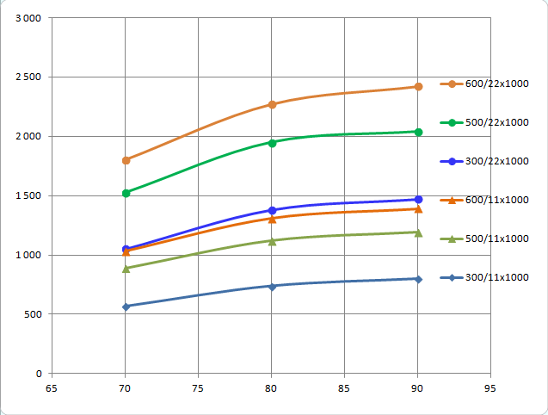

Рисунок 5.17 − Порівняльний графік розподілу номінального теплового потоку Q_{н}, Вт радіаторів відносно середньої температури теплоносія t_{сер}, ^{о}С та температурного напору наведеного у таблиці.

Висновки по експериментам
Результати експериментів що проводились на кафедрі теплотехніки та енергозбереження за різними радіаторами
Таблиця 5.5
Радіатори | Тепловий потік з м² опалювального приладу, Вт/ м²
Радіатори | ΔТ = 50 ºC | ΔТ= 60 ºC | ΔТ =70ºC
Алюмінієвий | 360 | 420 | 520
Біметалічний | 334 | 425 | 505
Однопанельний стальний 500/11 | 205 | 255 | 271
Двохпанельний стальний 500/22 | 175 | 225 | 235
Чавунний |  |  | 160…170

1. Кращими з точки зору передачі теплової енергії в системі опалення є алюмінієві та біметалічні радіатори опалення, які в тричі більше спроможні передати теплової енергії до приміщення ніж чавунні.
2. Стальні панельні радіатори кращі за чавунні в 1,6 рази по теплопередачі.
3. Для збільшення температури в опалювальних приладах потрібно збільшувати подачу теплоносія.
4. Правильний вибір опалювального приладу допоможе збільшити можливості опалювальної системи.
5. Віконні радіатори створюють потужну теплову завісу біля вікон та нажаль в більшості гріють стелю та сусідів (Рисунки 5.7….12). Тому для створення додаткових спрямувань потоку необхідне підвіконня, якщо воно коротке необхідно його подовження. Необхідно також звернути увагу на утеплення вікон − заміна на сучасні з подвійними чи потрійними склопакетами, утеплення укосів та підвіконня.

Додатки
Додаток 1. Звіт про теплоспоживання за весь час існування ОСББ

27.10.2016 - 26.11.2016
Time | Energy, MWh | Volume, m3 | Flow Temperature, °C | Return Temperature, °C | Temperature Difference,
27.10.2016 0:02:27 | 4567,764 | 48822,255 | 56,27 | 35,11 | 21,16
28.10.2016 0:02:27 | 4593,676 | 49104,199 | 58,83 | 36,18 | 22,65
29.10.2016 0:02:22 | 4620,125 | 49386,097 | 59,05 | 36,19 | 22,86
30.10.2016 0:02:22 | 4646,533 | 49667,911 | 59,4 | 36,45 | 22,95
31.10.2016 0:02:22 | 4673,03 | 49949,703 | 58,99 | 36,43 | 22,56
01.11.2016 0:02:22 | 4699,33 | 50231,544 | 59,38 | 36,32 | 23,06
02.11.2016 0:02:22 | 4725,936 | 50513,337 | 59,29 | 36,11 | 23,18
03.11.2016 0:02:22 | 4753,166 | 50795,065 | 60,38 | 36,54 | 23,84
04.11.2016 0:02:17 | 4780,991 | 51076,576 | 60,71 | 36,89 | 23,82
05.11.2016 0:02:17 | 4808,742 | 51358,184 | 61,08 | 36,87 | 24,21
06.11.2016 0:02:17 | 4836,576 | 51639,739 | 60,7 | 36,99 | 23,71
07.11.2016 0:02:17 | 4863,01 | 51921,366 | 58,79 | 36,7 | 22,09
08.11.2016 0:02:17 | 4888,223 | 52203,12 | 57,44 | 36,36 | 21,08
09.11.2016 0:02:17 | 4913,013 | 52485,026 | 57,67 | 36,26 | 21,41
10.11.2016 0:02:17 | 4937,603 | 52750,622 | 59 | 36,66 | 22,34
11.11.2016 0:02:17 | 4964,137 | 53032,351 | 60,14 | 36,81 | 23,33
12.11.2016 0:02:17 | 4991,167 | 53314,045 | 59,93 | 36,62 | 23,31
13.11.2016 0:02:17 | 5018,574 | 53595,688 | 61,05 | 36,71 | 24,34
14.11.2016 0:02:17 | 5046,833 | 53877,265 | 60,9 | 36,56 | 24,34
15.11.2016 0:02:17 | 5075,654 | 54158,831 | 61,78 | 36,58 | 25,2
16.11.2016 0:02:17 | 5104,878 | 54440,45 | 62,13 | 36,57 | 25,56
17.11.2016 0:02:17 | 5134,973 | 54722,029 | 62,35 | 36,62 | 25,73
18.11.2016 0:02:17 | 5165,209 | 55006,452 | 61,89 | 36,43 | 25,46
19.11.2016 0:02:17 | 5193,907 | 55283,418 | 60,87 | 36,14 | 24,73
20.11.2016 0:02:17 | 5222,087 | 55562,569 | 60,7 | 36,21 | 24,49
21.11.2016 0:02:04 | 5250,042 | 55841,63 | 60,35 | 36,13 | 24,22
22.11.2016 0:02:04 | 5278,104 | 56120,809 | 60,42 | 35,93 | 24,49
23.11.2016 0:02:04 | 5306,581 | 56400,024 | 61,12 | 35,91 | 25,21
24.11.2016 0:02:04 | 5335,551 | 56679,203 | 61,19 | 35,99 | 25,2
25.11.2016 0:02:04 | 5364,62 | 56958,394 | 61,29 | 36,04 | 25,25
26.11.2016 0:02:04 | 5393,466 | 57237,54 | 61,14 | 36,07 | 25,07
- - - | 154153,501 | 1376689904 | 1864,23 | 1127,38 | 736,85

26.11.2016 - 26.12.2016

Time | Energy, MWh | Volume, m3 | Flow Temperature, °C | Return Temperature, °C | Temperature Difference,
26.11.2016 0:02:04 | 5393,466 | 57237540 | 61,14 | 36,07 | 25,07
27.11.2016 0:02:04 | 5422,306 | 57516678 | 61,31 | 36,23 | 25,08
28.11.2016 0:02:09 | 5450,873 | 57795757 | 61,33 | 36,7 | 24,63
29.11.2016 0:02:09 | 5479,329 | 58074881 | 61,96 | 36,59 | 25,37
30.11.2016 0:02:09 | 5509,342 | 58354057 | 63,22 | 36,61 | 26,61
01.12.2016 0:02:09 | 5540,312 | 58633254 | 64,57 | 37,01 | 27,56
02.12.2016 0:02:09 | 5571,718 | 58912340 | 64,71 | 37,39 | 27,32
03.12.2016 0:02:09 | 5602,94 | 59191392 | 64,26 | 37,11 | 27,15
04.12.2016 0:02:09 | 5635,034 | 59470476 | 67,15 | 38 | 29,15
05.12.2016 0:02:09 | 5668,814 | 59749725 | 67,89 | 38,01 | 29,88
06.12.2016 0:02:09 | 5703,443 | 60034366 | 67,72 | 37,89 | 29,83
07.12.2016 0:02:09 | 5737,5 | 60313800 | 67,92 | 37,95 | 29,97
08.12.2016 0:02:09 | 5771,885 | 60593202 | 67,78 | 37,55 | 30,23
09.12.2016 0:02:09 | 5806,24 | 60872650 | 66,67 | 37,62 | 29,05
10.12.2016 0:02:09 | 5818,251 | 61007837 | 21,56 | 20,6 | 0,96
11.12.2016 0:02:09 | 5833,158 | 61152479 | 59,27 | 34,96 | 24,31
12.12.2016 0:02:09 | 5860,856 | 61433916 | 59,17 | 35,46 | 23,71
13.12.2016 0:02:09 | 5888,457 | 61715280 | 60,07 | 35,15 | 24,92
14.12.2016 0:02:09 | 5917,82 | 61992352 | 62,17 | 35,8 | 26,37
15.12.2016 0:02:09 | 5948,386 | 62273435 | 63,11 | 36,41 | 26,7
16.12.2016 0:02:09 | 5980,133 | 62553930 | 65,27 | 36,74 | 28,53
17.12.2016 0:02:09 | 6012,992 | 62833813 | 65,9 | 36,89 | 29,01
18.12.2016 0:02:09 | 6046,068 | 63114185 | 66,11 | 37,32 | 28,79
19.12.2016 0:02:09 | 6078,613 | 63394002 | 65,31 | 37,3 | 28,01
20.12.2016 0:02:09 | 6110,727 | 63674346 | 63,98 | 37,05 | 26,93
21.12.2016 0:02:09 | 6141,528 | 63954109 | 63,23 | 36,92 | 26,31
22.12.2016 0:02:09 | 6172,097 | 64234436 | 63,19 | 36,84 | 26,35
23.12.2016 0:02:09 | 6202,467 | 64514226 | 63,38 | 37,13 | 26,25
24.12.2016 0:02:09 | 6232,936 | 64794565 | 63,78 | 37,19 | 26,59
25.12.2016 0:02:09 | 6263,165 | 65074332 | 63,78 | 37,3 | 26,48
26.12.2016 0:02:09 | 6293,557 | 65354585 | 63,58 | 37,42 | 26,16
- - - | 181094,413 | 1899821946 | 1940,49 | 1127,21 | 813,28

27.12.2016 - 31.01.2017

Time | Energy, MWh | Volume, m3 | Flow Temperature, °C | Return Temperature, °C | Temperature Difference,
27.12.2016 0:02:05 | 6323,251 | 65634,289 | 61,93 | 36,97 | 24,96
28.12.2016 0:02:05 | 6352,218 | 65914,596 | 63,51 | 37,39 | 26,12
29.12.2016 0:02:05 | 6382,267 | 66216,793 | 61,27 | 39,15 | 22,12
30.12.2016 0:02:05 | 6414,011 | 66563,067 | 60,97 | 38,95 | 22,02
31.12.2016 0:02:05 | 6445,301 | 66909,319 | 60,67 | 38,86 | 21,81
01.01.2017 0:02:05 | 6475,975 | 67255,56 | 59,82 | 38,74 | 21,08
02.01.2017 0:02:05 | 6506,682 | 67601,691 | 60,93 | 39,04 | 21,89
03.01.2017 0:02:05 | 6537,361 | 67947,78 | 60,8 | 39,13 | 21,67
04.01.2017 0:02:05 | 6567,901 | 68293,851 | 60,13 | 38,75 | 21,38
05.01.2017 0:02:05 | 6598,891 | 68639,928 | 62,12 | 39,47 | 22,65
06.01.2017 0:02:05 | 6632,319 | 68985,81 | 63,72 | 39,72 | 24
07.01.2017 0:02:05 | 6667,524 | 69297,988 | 68,81 | 37,72 | 31,09
08.01.2017 0:02:05 | 6704,959 | 69578,288 | 71,27 | 37,66 | 33,61
09.01.2017 0:02:05 | 6743,406 | 69858,676 | 70,83 | 37,8 | 33,03
10.01.2017 0:02:05 | 6781,668 | 70139,044 | 71,68 | 38,12 | 33,56
11.01.2017 0:02:05 | 6819,288 | 70419,363 | 69,52 | 37,97 | 31,55
12.01.2017 0:02:05 | 6855,28 | 70699,441 | 68,51 | 37,88 | 30,63
13.01.2017 0:02:05 | 6889,022 | 70979,358 | 65,55 | 37,12 | 28,43
14.01.2017 0:02:05 | 6921,587 | 71259,197 | 65,23 | 37,08 | 28,15
15.01.2017 0:02:05 | 6953,083 | 71538,926 | 64,49 | 37,2 | 27,29
16.01.2017 0:02:05 | 6984,262 | 718186,42 | 65,1 | 37,3 | 27,8
17.01.2017 0:02:05 | 7016,68 | 72098,49 | 67,26 | 38,3 | 28,96
18.01.2017 0:02:05 | 7050,224 | 72378,492 | 68,12 | 38,51 | 29,61
19.01.2017 0:02:05 | 7084,204 | 72658,615 | 68,13 | 38,47 | 29,66
20.01.2017 0:02:05 | 7108,235 | 72938,518 | 67,74 | 38,22 | 29,52
21.01.2017 0:02:05 | 7131,513 | 73218,738 | 66,66 | 37,51 | 29,15
22.01.2017 0:02:05 | 7153,901 | 73502,62 | 64,24 | 36,93 | 27,31
23.01.2017 0:02:05 | 7175,224 | 73782,577 | 63,94 | 36,93 | 27,01
24.01.2017 0:02:05 | 7225,631 | 740621,33 | 63,02 | 36,53 | 26,49
25.01.2017 0:02:05 | 7252,569 | 74301,252 | 64,03 | 35,95 | 28,08
26.01.2017 0:02:05 | 7273,993 | 74387,6 | 22,89 | 21,2 | 1,69
27.01.2017 0:02:05 | 7295,479 | 74648,41 | 63,01 | 35,61 | 27,4
28.01.2017 0:02:05 | 7315,173 | 74910,874 | 65,92 | 35,77 | 30,15
29.01.2017 0:02:05 | 7335,708 | 75173,51 | 63,3 | 35,06 | 28,24
30.01.2017 0:02:05 | 7351,227 | 75437,061 | 63,81 | 35,16 | 28,65
- - - | 240635,017 | 21809360,7 | 2273,64 | 1310,3 | 963,34

31.01.2017 - 28.02.2017
Time | Energy, MWh | Volume, m3 | Flow Temperature, °C | Return Temperature, °C | Temperature Difference,
31.01.2017 0:02:17 | 7443,436 | 75700,404 | 65,27 | 35,43 | 29,84
01.02.2017 0:02:17 | 7475,77 | 75964,541 | 65,9 | 35,34 | 30,56
02.02.2017 0:02:17 | 7508,779 | 76228,81 | 64,88 | 35,2 | 29,68
03.02.2017 0:02:17 | 7540,271 | 76493,464 | 63,78 | 34,92 | 28,86
04.02.2017 0:02:17 | 7571,619 | 76758,142 | 64,4 | 35,48 | 28,92
05.02.2017 0:02:17 | 7603,015 | 77023,897 | 64,72 | 35,67 | 29,05
06.02.2017 0:02:17 | 7634,154 | 77289,457 | 63,92 | 35,71 | 28,21
07.02.2017 0:02:17 | 7666,245 | 77556,279 | 66,44 | 35,94 | 30,5
08.02.2017 0:02:17 | 7700,792 | 77823,421 | 68,84 | 36,24 | 32,6
09.02.2017 0:02:17 | 7738,005 | 78091,94 | 71,42 | 36,75 | 34,67
10.02.2017 0:02:17 | 7776,652 | 78360,723 | 71,98 | 37,37 | 34,61
11.02.2017 0:02:17 | 7814,906 | 78630,542 | 72,5 | 37,74 | 34,76
12.02.2017 0:02:17 | 7852,577 | 78900,114 | 70,93 | 37,6 | 33,33
13.02.2017 0:02:17 | 7889,063 | 79170,419 | 70,13 | 37,54 | 32,59
14.02.2017 0:02:17 | 7924,992 | 79440,308 | 68,8 | 37,16 | 31,64
15.02.2017 0:02:17 | 7958,985 | 79711,187 | 66,31 | 36,34 | 29,97
16.02.2017 0:02:17 | 7992,021 | 79981,411 | 66,28 | 36,79 | 29,49
17.02.2017 0:02:17 | 8024,688 | 80252,429 | 66,41 | 37,02 | 29,39
18.02.2017 0:02:17 | 8056,579 | 80522,763 | 64,41 | 36,81 | 27,6
19.02.2017 0:02:17 | 8086,402 | 80793,546 | 63,26 | 36,49 | 26,77
20.02.2017 0:02:17 | 8115,807 | 81063,655 | 62,04 | 36,42 | 25,62
21.02.2017 0:02:17 | 8144,231 | 81334,238 | 61,06 | 36,08 | 24,98
22.02.2017 0:02:17 | 8172,22 | 81604,013 | 61,5 | 36,29 | 25,21
23.02.2017 0:02:17 | 8200,087 | 81874,482 | 60,06 | 35,77 | 24,29
24.02.2017 0:02:17 | 8227,116 | 82144,465 | 60,68 | 36,14 | 24,54
25.02.2017 0:02:17 | 8254,014 | 82415,95 | 59,75 | 36,03 | 23,72
26.02.2017 0:02:17 | 8280,219 | 82685,01 | 59,8 | 35,86 | 23,94
27.02.2017 0:02:17 | 8306,564 | 82955,588 | 59,08 | 35,56 | 23,52
28.02.2017 0:02:17 | 8333,998 | 83244,534 | 58,92 | 35,85 | 23,07
- - - | 229293,207 | 23040146,48 | 1883,47 | 1051,54 | 831,93

28.02.2017 - 31.03.2017

Time | Energy, MWh | Volume, m3 | Flow Temperature, °C | Return Temperature, °C | Temperature Difference,
28.02.2017 0:02:17 | 8333,998 | 83244,534 | 58,92 | 35,85 | 23,07
01.03.2017 0:02:26 | 8359,711 | 83515,408 | 59,67 | 35,94 | 23,73
02.03.2017 0:02:26 | 8385,408 | 83785,126 | 58,92 | 36,09 | 22,83
03.03.2017 0:02:26 | 8412,182 | 84073,773 | 58,93 | 36,21 | 22,72
04.03.2017 0:02:26 | 8438,857 | 84361,819 | 58,92 | 36,27 | 22,65
05.03.2017 0:02:26 | 8465,168 | 84647,02 | 59,23 | 36,4 | 22,83
06.03.2017 0:02:26 | 8491,593 | 84933,053 | 59,33 | 36,76 | 22,57
07.03.2017 0:02:26 | 8517,82 | 85221,082 | 58,09 | 36,4 | 21,69
08.03.2017 0:02:26 | 8542,811 | 85512,031 | 57,21 | 36 | 21,21
09.03.2017 0:02:26 | 8566,998 | 85792,243 | 57,92 | 36,19 | 21,73
10.03.2017 0:02:26 | 8590,592 | 86060,543 | 58,08 | 36,22 | 21,86
11.03.2017 0:02:26 | 8615,286 | 86347,787 | 57,49 | 36,42 | 21,07
12.03.2017 0:02:26 | 8639,405 | 86625,584 | 57,55 | 36,36 | 21,19
13.03.2017 0:02:26 | 8663,909 | 86908,787 | 57,56 | 35,96 | 21,6
14.03.2017 0:02:26 | 8688,519 | 87195,89 | 57,52 | 36,03 | 21,49
15.03.2017 0:02:26 | 8711,893 | 87464,18 | 57,18 | 35,47 | 21,71
16.03.2017 0:02:26 | 8735,205 | 87731,541 | 57,48 | 35,76 | 21,72
17.03.2017 0:02:26 | 8760,104 | 88016,493 | 56,86 | 35,49 | 21,37
18.03.2017 0:02:26 | 8785,029 | 88302,133 | 57,59 | 35,76 | 21,83
19.03.2017 0:02:26 | 8809,705 | 88584,788 | 57,42 | 35,48 | 21,94
20.03.2017 0:02:26 | 8833,243 | 88851,115 | 56,27 | 34,94 | 21,33
21.03.2017 0:02:26 | 8856,683 | 89117,627 | 57,79 | 35,56 | 22,23
22.03.2017 0:02:26 | 8882,392 | 89410,388 | 58,13 | 37,52 | 20,61
23.03.2017 0:02:26 | 8907,949 | 89711,164 | 57,33 | 36,4 | 20,93
24.03.2017 0:02:26 | 8932,113 | 89996,309 | 57,23 | 36,2 | 21,03
25.03.2017 0:02:26 | 8956,081 | 90281,626 | 56,53 | 35,57 | 20,96
26.03.2017 0:02:26 | 8980,157 | 90568,595 | 56,59 | 35,65 | 20,94
27.03.2017 0:02:26 | 9004,301 | 90853,41 | 55,87 | 34,94 | 20,93
28.03.2017 0:02:26 | 9028,302 | 91139,353 | 56,79 | 35,58 | 21,21
29.03.2017 0:02:26 | 9052,642 | 91429,95 | 56,8 | 36,15 | 20,65
30.03.2017 0:02:26 | 9076,474 | 91724,027 | 57,52 | 38,26 | 19,26
- - - | 270024,53 | 24859,16818 | 1788,72 | 1117,83 | 670,89

16.10.2017 - 30.10.2017

Time | Energy, MWh | Volume, m3 | Flow Temperature, °C | Return Temperature, °C | Temperature Difference,
16.10.2017 0:02:01 | 9114,703 | 92229,696 | 22,29 | 21,4 | 0,89
17.10.2017 0:02:01 | 9114,703 | 92229,696 | 22,32 | 21,33 | 0,99
18.10.2017 0:02:01 | 9114,703 | 92229,696 | 22,52 | 21,61 | 0,91
19.10.2017 0:02:01 | 9114,703 | 92229,696 | 22,87 | 21,96 | 0,91
20.10.2017 0:02:01 | 9114,704 | 92230,083 | 32,6 | 30,8 | 1,8
21.10.2017 0:02:01 | 9114,704 | 92230,083 | 22,27 | 21,31 | 0,96
22.10.2017 0:02:01 | 9114,704 | 92230,098 | 21,27 | 20,7 | 0,57
23.10.2017 0:02:01 | 9114,704 | 92230,098 | 19,99 | 19,31 | 0,68
24.10.2017 0:02:01 | 9114,704 | 92230,098 | 18,96 | 18,18 | 0,78
25.10.2017 0:02:01 | 9114,771 | 92233,127 | 47,24 | 36,55 | 10,69
26.10.2017 0:02:01 | 9115,103 | 92270,422 | 20,27 | 18,78 | 1,49
27.10.2017 0:02:01 | 9122,353 | 92381,966 | 53,96 | 28,17 | 25,79
28.10.2017 0:02:01 | 9144,422 | 92633,749 | 53,5 | 32,87 | 20,63
29.10.2017 0:02:01 | 9167,658 | 92912,156 | 53,09 | 33,11 | 19,98
30.10.2017 0:02:01 | 9190,339 | 93191,297 | 46,19 | 33,12 | 13,07
- - - | 164231,075 | 16623,77518 | 546,77 | 450,11 | 99,8

31.10.2017 - 30.11.2017

Time | Energy, MWh | Volume, m3 | Flow Temperature, °C | Return Temperature, °C | Temperature Difference,
31.10.2017 0:02:02 | 9191,79 | 93317,345 | 21,38 | 19,63 | 1,75
01.11.2017 0:02:02 | 9201,827 | 93432,881 | 53,98 | 33,49 | 20,49
02.11.2017 0:02:02 | 9213,166 | 93620,692 | 21,84 | 20,21 | 1,63
03.11.2017 0:02:02 | 9222,856 | 93721,378 | 55,09 | 33,01 | 22,08
04.11.2017 0:02:02 | 9249,629 | 94033,029 | 55,81 | 35,28 | 20,53
05.11.2017 0:02:02 | 9275,538 | 94345,777 | 55,65 | 35,75 | 19,9
06.11.2017 0:02:02 | 9299,71 | 946438,09 | 54,16 | 34,56 | 19,6
07.11.2017 0:02:02 | 9322,673 | 94927,389 | 53,63 | 34,27 | 19,36
08.11.2017 0:02:02 | 9345,754 | 95210,018 | 54,84 | 34,51 | 20,33
09.11.2017 0:02:02 | 9369,468 | 95492,007 | 54,93 | 34,5 | 20,43
10.11.2017 0:02:02 | 9393,13 | 95773,952 | 55,06 | 34,64 | 20,42
11.11.2017 0:02:02 | 9416,769 | 96055,742 | 55,36 | 34,91 | 20,45
12.11.2017 0:02:02 | 9440,084 | 96337,814 | 54,73 | 34,93 | 19,8
13.11.2017 0:02:02 | 9463,496 | 96619,654 | 54,89 | 34,78 | 20,11
14.11.2017 0:02:02 | 9487,015 | 96901,11 | 55 | 34,95 | 20,05
15.11.2017 0:02:02 | 9510,787 | 97182,189 | 55,93 | 35,16 | 20,77
16.11.2017 0:02:02 | 9535,017 | 97464,743 | 56,17 | 35,33 | 20,84
17.11.2017 0:02:02 | 9559,231 | 97747,105 | 56,1 | 35,26 | 20,84
18.11.2017 0:02:02 | 9583,495 | 98029,311 | 56,1 | 35,16 | 20,94
19.11.2017 0:02:02 | 9607,587 | 98311,446 | 55,96 | 35,21 | 20,75
20.11.2017 0:02:02 | 9631,691 | 98593,75 | 55,86 | 35,19 | 20,67
21.11.2017 0:02:02 | 9655,803 | 98876,982 | 55,7 | 35,15 | 20,55
22.11.2017 0:02:02 | 9680,456 | 99160,166 | 56,7 | 35,22 | 21,48
23.11.2017 0:02:02 | 9705,56 | 99443,302 | 56,66 | 35,04 | 21,62
24.11.2017 0:02:02 | 9731,372 | 99726,331 | 57,49 | 35,27 | 22,22
25.11.2017 0:02:02 | 9757,459 | 100009,468 | 57,13 | 34,79 | 22,34
26.11.2017 0:02:02 | 9783,593 | 100247,591 | 57,43 | 35,08 | 22,35
27.11.2017 0:02:02 | 9809,562 | 100485,712 | 57,1 | 35,19 | 21,91
28.11.2017 0:02:02 | 9835,613 | 100723,835 | 57,2 | 35,1 | 22,1
29.11.2017 0:02:02 | 9861,53 | 100961,838 | 57,65 | 35,12 | 22,53
- - - | 285141,661 | 3763190,647 | 1605,53 | 1016,69 | 588,84

30.11.2017 - 29.12.2017

Time | Energy, MWh | Volume, m3 | Flow Temperature, °C | Return Temperature, °C | Temperature Difference,
30.11.2017 0:02:02 | 9861,53 | 100961,838 | 57,65 | 35,12 | 22,53
01.12.2017 0:02:22 | 9866,993 | 223,653 | 35,67 | 23,48 | 12,19
02.12.2017 0:02:22 | 9877,573 | 513,433 | 22,89 | 21,2 | 1,69
03.12.2017 0:02:22 | 9981,764 | 833,231 | 55,67 | 34,6 | 21,07
04.12.2017 0:02:22 | 9983,864 | 1133,452 | 55,29 | 33,32 | 21,97
05.12.2017 0:02:22 | 9986,864 | 4403,847 | 55,28 | 33,32 | 21,96
06.12.2017 0:02:22 | 9988,864 | 4233,449 | 55,55 | 33,94 | 21,61
07.12.2017 0:02:22 | 9988,864 | 4233,449 | 55,67 | 34,6 | 21,07
08.12.2017 0:02:22 | 9988,864 | 4233,449 | 55,48 | 34,39 | 21,09
09.12.2017 0:02:22 | 9988,864 | 4233,449 | 56,42 | 34,52 | 21,9
10.12.2017 0:02:22 | 10008,865 | 4465,447 | 59,39 | 35,48 | 23,91
11.12.2017 0:02:22 | 10112,668 | 6817,212 | 59,1 | 35,5 | 23,6
12.12.2017 0:02:22 | 10137,551 | 4433,449 | 56,42 | 34,52 | 21,9
13.12.2017 0:02:22 | 10178,324 | 4671,247 | 59,39 | 35,48 | 23,91
14.12.2017 0:02:22 | 10200,785 | 4867,561 | 59,1 | 35,5 | 23,6
15.12.2017 0:02:22 | 10221,968 | 5065,648 | 55,29 | 33,32 | 21,97
16.12.2017 0:02:22 | 10247,855 | 5357,655 | 55,55 | 33,94 | 21,61
17.12.2017 0:02:22 | 10273,453 | 5649,688 | 55,67 | 34,6 | 21,07
18.12.2017 0:02:22 | 10298,848 | 5941,528 | 55,48 | 34,39 | 21,09
19.12.2017 0:02:22 | 10324,351 | 6233,449 | 56,42 | 34,52 | 21,9
20.12.2017 0:02:22 | 10351,725 | 6525,447 | 59,39 | 35,48 | 23,91
21.12.2017 0:02:22 | 10380,253 | 6817,212 | 59,1 | 35,5 | 23,6
22.12.2017 0:02:22 | 10408,697 | 7108,97 | 58,88 | 35,4 | 23,48
23.12.2017 0:02:22 | 10437,055 | 7400,677 | 59,44 | 35,71 | 23,73
24.12.2017 0:02:22 | 10465,366 | 7692,278 | 59,51 | 35,87 | 23,64
25.12.2017 0:02:22 | 10493,47 | 7983,844 | 58,49 | 35,7 | 22,79
26.12.2017 0:02:22 | 10519,708 | 8275,632 | 57,42 | 35,61 | 21,81
27.12.2017 0:02:22 | 10545,743 | 8567,329 | 57,51 | 35,89 | 21,62
28.12.2017 0:02:22 | 10571,542 | 8859,001 | 57,11 | 35,73 | 21,38
 | 295692,271 | 247736,524 | 1604,23 | 986,63 | 617,6

30.01.2018 - 26.02.2018

Time | Energy, MWh | Volume, m3 | Flow Temperature, °C | Return Temperature, °C | Temperature Difference,
31.01.2018 0:02:17 | 11561,362 | 185505,25 | 30,39 | 24,58 | 5,81
01.02.2018 0:02:17 | 11561,362 | 185505,25 | 21,49 | 20,67 | 0,82
02.02.2018 0:02:17 | 11574,104 | 186655,92 | 58,44 | 34,21 | 24,23
03.02.2018 0:02:17 | 11601,924 | 189520,16 | 57,73 | 34,51 | 23,22
04.02.2018 0:02:17 | 11629,076 | 192383,7 | 57,84 | 34,84 | 23
05.02.2018 0:02:17 | 11656,763 | 195244,42 | 59,37 | 35,3 | 24,07
06.02.2018 0:02:17 | 11686,219 | 198104,41 | 61,49 | 35,82 | 25,67
07.02.2018 0:02:01 | 11716,837 | 200958,56 | 62,33 | 36,02 | 26,31
08.02.2018 0:02:01 | 11747,688 | 203812,25 | 61,38 | 35,76 | 25,62
09.02.2018 0:02:01 | 11777,469 | 206667,12 | 60,07 | 35,43 | 24,64
10.02.2018 0:02:01 | 11804,971 | 209527,75 | 57,32 | 34,55 | 22,77
11.02.2018 0:02:01 | 11831,955 | 212389,11 | 58,7 | 35,02 | 23,68
12.02.2018 0:02:01 | 11859,602 | 215249,95 | 58,45 | 35,22 | 23,23
13.02.2018 0:02:01 | 11886,906 | 218111,39 | 58,13 | 35 | 23,13
14.02.2018 0:02:01 | 11914,879 | 220972,45 | 59,51 | 35,29 | 24,22
15.02.2018 0:02:01 | 11943,461 | 223832,37 | 59,64 | 35,24 | 24,4
16.02.2018 0:02:01 | 11971,664 | 226693,52 | 57,64 | 34,59 | 23,05
17.02.2018 0:02:01 | 11998,775 | 229556,73 | 56,49 | 34,31 | 22,18
18.02.2018 0:02:01 | 12025,022 | 232419,42 | 56,22 | 34,31 | 21,91
19.02.2018 0:02:01 | 12051,279 | 235282,93 | 55,82 | 34,2 | 21,62
20.02.2018 0:02:01 | 12077,439 | 238149,16 | 56,66 | 34,36 | 22,3
21.02.2018 0:02:01 | 12105,302 | 241012,78 | 60,59 | 35,84 | 24,75
22.02.2018 0:02:01 | 12133,481 | 243726,5 | 60,41 | 35,79 | 24,62
23.02.2018 0:02:01 | 12163,128 | 246585,49 | 63 | 36,58 | 26,42
24.02.2018 0:02:01 | 12195,043 | 249446,79 | 65,11 | 37,39 | 27,72
25.02.2018 0:02:01 | 12228,416 | 252307,68 | 67,56 | 37,84 | 29,72
 | 308704,127 | 5639621,1 | 1481,78 | 892,67 | 589,11

Додаток 2. Схеми розміщення ХВП, ГВП та ЦО
Схема розміщення ХВП, ГВП та ЦО в підвальному приміщенні житлового будинку d=1-1/4''
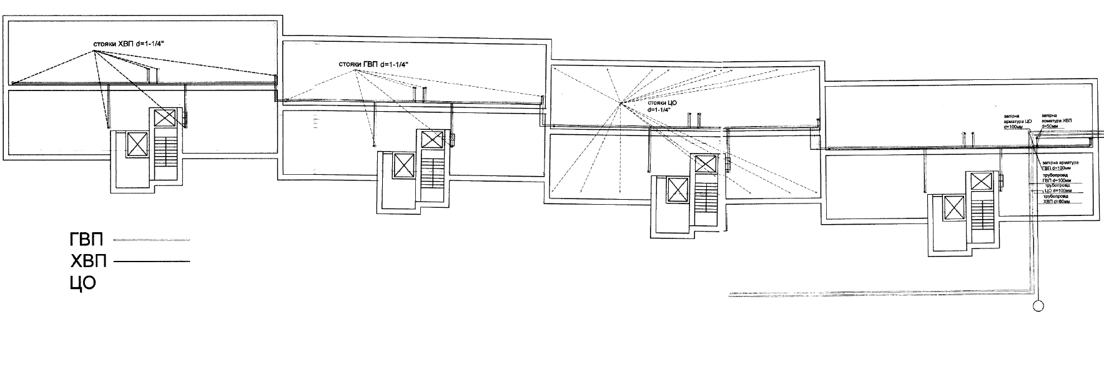
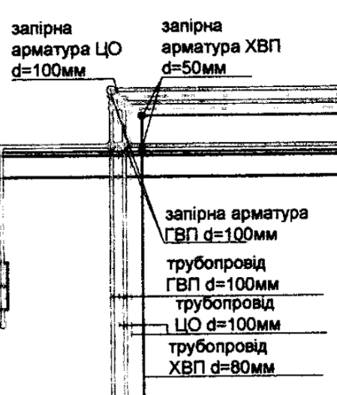
Схема розміщення ХВП, ГВП та ЦО в цокольному приміщенні житлового будинку d=1-1/4''
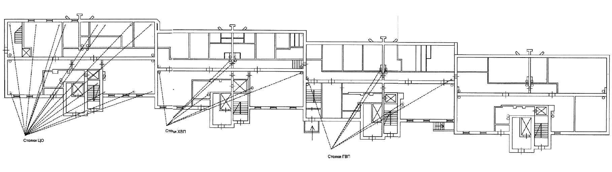
Схема розміщення ХВП, ГВП та ЦО в квартирах житлового будинку d=1-1/4''

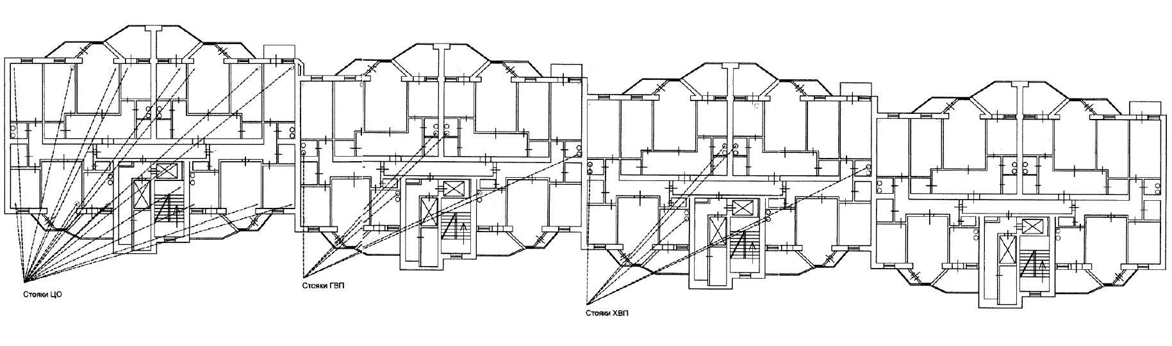
Додаток 3. Схеми розміщення каналізаційних мереж

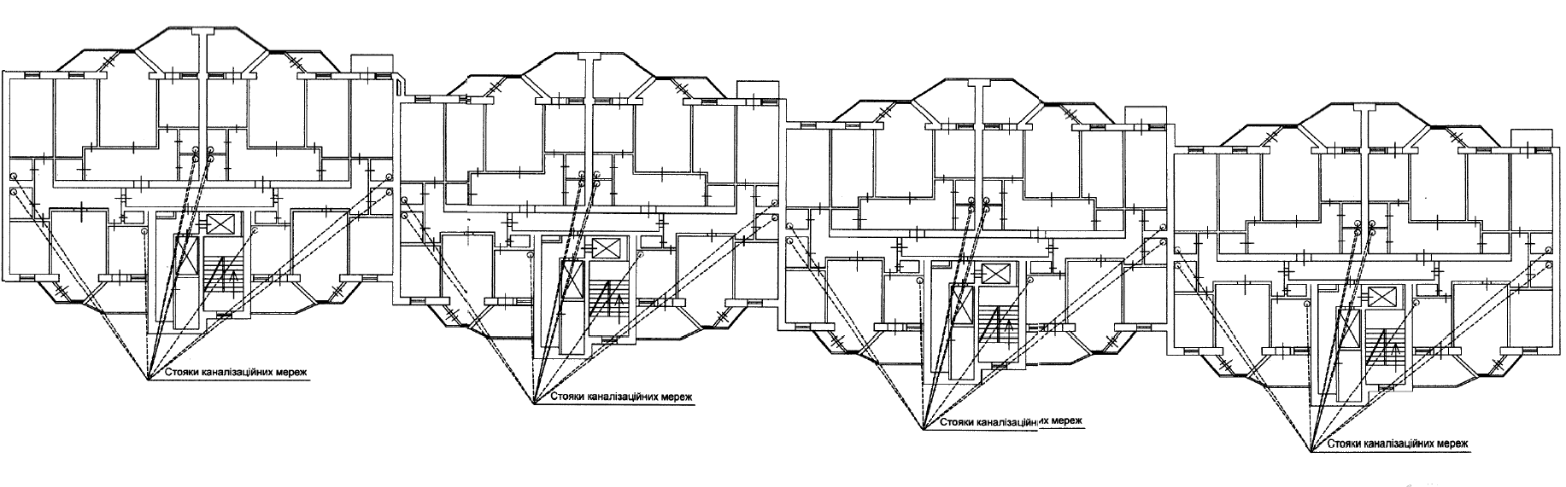
Додаток 4. Схеми розміщення електричних мереж
Схема розміщення електричної мережі у підвальному приміщенні
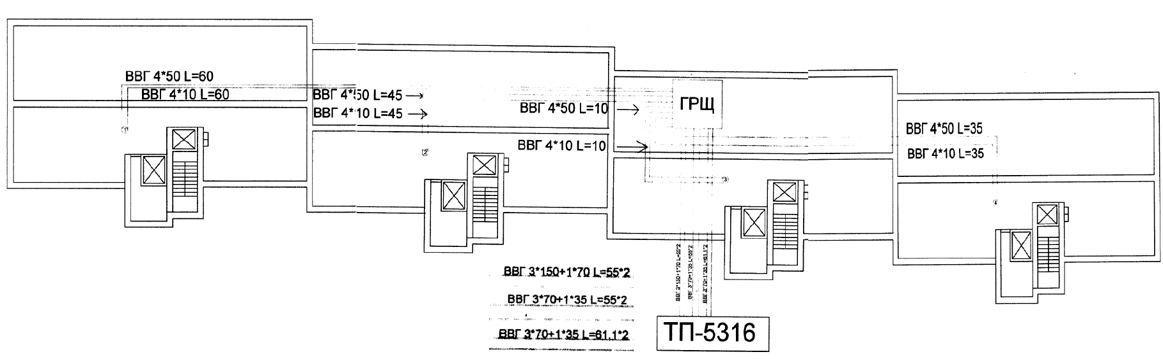
Схема розміщення електричної мережі у цокольному приміщенні
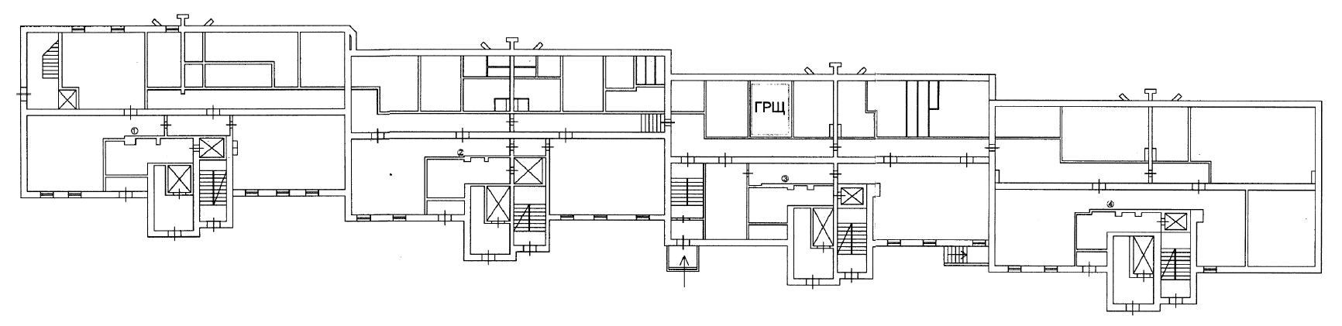
Схема розміщення електричної мережі на 2-12 поверхах

